Казахский национальный университет им. аль-Фараби

УДК 616.857; 543.645.9 На правах рукописи

НУРКЕНОВ ТУЛЕНДЫ ТУЛЕШЕВИЧ

Исследование комбинированного действия растительных полифенолов и мезенхимальных стволовых клеток при ишемическом поражении головного мозга

6D060700 – Биология

Диссертация на соискание ученой степени
доктора философии (PhD)

Отечественный научный руководитель
д.б.н., профессор Шалахметова Т.М.
(КазНУ им. аль-Фараби)

Зарубежный научный руководитель
PhD, профессор Lee James C-M.
(University of Illinois at Chicago, США)

Республика Казахстан
Алматы, 2021
Содержание

 | Обозначения и сокращения……………………….…... | 4
 | ВВЕДЕНИЕ…………………………………………………………. | 5
1 | ОБЗОР ЛИТЕРАТУРЫ……………………………………………. | 9
1.1 | Инсульт головного мозга и его последствия (патофизиология)...... | 9
1.2 | Улучшение восстановления функций нервной системы при трансплантации МСК …………………….…………….………….... | 17
1.2.1 | Мезенхимальные стволовые клетки и их терапевтическое применение ………………………………………...………………… | 17
1.2.2 | Механизмы действия МСК в терапии инсульта …………………... | 19
1.2.3 | Источники и способы трансплантации мезенхимальных стволовых клеток…………………………………………………........................ | 21
1.2.4  1.3 | Исследования безопасности и эффективности МСК при терапии инсульта………………………………………………………………  Терапевтические свойства растительных полифенолов .….…..… | 24  26
1.3.1 | Общая характеристика и структура полифенолов……………….... | 26
1.3.2 | Пищевые полифенолы при сердечно-сосудистых заболеваниях…. | 29
1.3.3 | Пищевые полифенолы при терапии инсульта …………………….. | 30
1.4 | Профилактический и терапевтический потенциал экстракта полифенолов, выделенных из корней Limonium gmelinii …………. | 34
2 | МАТЕРИАЛЫ И МЕТОДЫ ИССЛЕДОВАНИЯ ……………... | 37
2.1 | Объекты исследований …………..…………………...…………….. | 37
2.2 | Методика выделения нейронов и астроцитов из фетальной ткани.. | 37
2.3 | Методика оценки цитотоксичности экстракта из кермека Гмелина | 38
2.4  2.5  2.6  2.7  2.8  2.9  2.10  2.11  2.12  2.13  2.14  2.15  2.16  2.17  2.18  2.19  2.20 | Методика инкубирования нейронов с экстрактом из кермека Гмелина и перекисью водорода ………………………………..……  Методика инкубирования bEnd3 клеток и астроцитов человека с экстрактом из кермека Гмелина и фактором некроза опухолей (TNF-α) ………………………………………………………………  Методика определения содержания супероксид аниона в нейронах и астроцитах головного мозга …………………..………..……….  Методики фиксации клеток и иммунофлуоресцентного окрашивания …………………………………………………………  Методика контрастного окрашивания ядер клеток 4,6-диамидино-2-фенилиндол дигидрохлоридом………………………………….  Метод конфокальной микроскопии …………………….…………  Методика оценки колокализации белков в астроцитах и эндотелиоцитах ……………………………………..……………….  Метод количественной флуоресцентной микроскопии.....……….  Определение содержания и уровня фосфорилирования белков в клеточном лизате методом иммуноблотинга (Вестерн-блоттинг)…  Экспериментальные группы и методика введения экстракта из кермека Гмелина ….………………………………………………..  Методика создания модели ишемического инсульта с помощью окклюзии средней мозговой артерии (ОСМА)……………………  Методика изготовления гистологических препаратов ………….  Методика оценки сенсомоторной функции лабораторных животных с ОСМА и подвергнутых воздействию экстракта из кермека Гмелина ............................................................................  Методика выделения мезенхимальных стволовых клеток из костного мозга крыс…………………………………………………  Методика трансфекции МСК люциферазным лентивирусным вектором и биолюминесцентный анализ in vitro…………………  Экспериментальные группы и методика введения экстракта из кермека Гмелина и трансплантации МСК…………………………  Методика оценки приживаемости трансплантированных МСК… | 39  39  40  40  41  41  42  42  43  44  44  45  46  47  48  48  49
2.21 | Статистическая обработка результатов……………………………. | 49
3 | РЕЗУЛЬТАТЫ ИССЛЕДОВАНИЙ И ИХ ОБСУЖДЕНИЕ ….. | 50
3.1 | Оценка чистоты выделенных культур нейронов и астроцитов......... | 50
3.2 | Оценка цитотоксичности экстракта из кермека Гмелина................... | 51
3.3 | Влияние экстракта из кермека Гмелина на генерацию активных форм кислорода в нейронах и астроцитах…..………..…..………... | 52
3.4 | Влияние экстракта из кермека Гмелина на активность НАДФН оксидазы в астроцитах и нейроваскулярных эндотелиоцитах......... | 55
3.5 | Исследование содержания Р-селектина на поверхности bEnd3 клеток при воздействии TNF –α ........................................................ | 58
3.6  3.7  3.8  3.9  3.10  3.11  3.12  3.13 | Влияние экстракта из кермека Гмелина на активацию киназ MAPK р38 и ERK ½ в нейроваскулярных эндотелиоцитах ..........................  Индукция ишемического инсульта методом окклюзии средней мозговой артерии и введение экстракта из кермека Гмелина .........  Гистологический анализ головного мозга животных с индуцированным ишемическим инсультом, а также подвергнутых воздействию экстракта из кермека Гмелина после ОСМА ………  Оценка сенсомоторных функций у животных с индуцированным инсультом и подвергнутых воздействию экстракта из кермека Гмелина ………………………………………………………………  Выделение МСК, ОСМА, внутрижелудочное введение экстракта из кермека Гмелина и внутривенная трансплантация МСК ............  Трансфекция МСК люциферазным лентивирусным вектором и биолюминесцентный анализ in vitro...................................................  Оценка биораспределения и хоуминга трансплантированных МСК, определение наличия МСК в мозговой ткани.........................  Оценка сенсомоторной функции лабораторных животных с ОСМА и введением МСК в комбинации с экстрактом из кермека Гмелина.......................................................................................... | 60  63  68  72  73  75  76  78
 | ЗАКЛЮЧЕНИЕ ………………………………………………….... | 80
 | СПИСОК ИСПОЛЬЗОВАННЫХ ИСТОЧНИКОВ …………... | 82

Обозначения и сокращения

ИИ | – Ишемический инсульт
МСК | – Мезенхимальные стволовые клетки
АФК, ROS | – Активные формы кислорода
NB | – Нейробазальная среда
MAP2 | – Microtubule-associated protein 2
GFAP | – Glial fibrillary acidic protein
АФ | – Ацетометокси-флуорексон
DHE | – Дигидроэтидиум
DCF | – Дихлородигидрофлюоросцеин
ОСМА | – Окклюзия среднемозговой артерии
ОНМК | – Острое нарушение мозгового кровообращения
NADH | – Оксидаза наружной митохондриальной мембраны
TNF-α | – Фактор некроза опухолей
BMMNCs | – Bone marrow mononuclear cells
КМ | – Костный мозг
ССЗ | – Сердечно-сосудистые заболевания
ЛПНП | – Липопротеины низкой плотности
АД | – Артериальное давление
MMP | – Матричная металлопептидаза
SOD | – Супероксиддисмутаза
БАВ | – Биологически активные вещества
MHC, HLA | – Главный комплекс гистосовместимости
VEGF | – Фактора роста эндотелия сосудов
ADSC | – Стволовые клетки, полученные из жировой ткани
ГЭБ | – Гематоэнцефалический барьер
SDF | – Стромальный фактор
DMSO | – Диметилсульфоксид
DAPI | – 4,6-диамидино-2-фенилиндол дигидрохлорид
MAPK | – Сигнальный путь митоген-активируемая протеинкиназа
ERK½ | – MAPK-сигнальный путь extracellular signal-regulated kinase
ESF | – Европейский научный фонд
ЦНС | – Центральная нервная система
PBS | – Фосфатный буфер
A. carotis communis – Общая сонная артерия
A. carotis externa – Наружная сонная артерия
A. carotis interna – Внутренняя сонная артерия
A. cerebri media – Среднемозговая артерия
V. jugularis interna – Внутренняя яремная вена
Sinus caroticus – Каротидный синус
N. vagus – Блуждающий нерв
Truncus sympathicus – Симпатический ствол

ВВЕДЕНИЕ

Общая характеристика работы. Диссертационная работа посвящена изучению эффективности сочетанного применения растительных полифенолов и МСК при лечении последствий ишемического инсульта головного мозга.
Актуальность темы. Инсульт является третьей причиной смертности населения после заболеваний сердца и онкологии, лидирующей причиной инвалидизации людей пожилого возраста в большинстве стран мира [1]. По существующим данным в Казахстане ежегодно регистрируется 2.5-3.7 случаев инсульта на 1000 человек, 1-1.8 из которых приводят к смертельному исходу [2]. В настоящее время эффективным лекарственным средством, одобренным для лечения острого ишемического инсульта, является рекомбинантный тканевой активатор плазминогена (tPA). К сожалению, временное окно для терапевтического применения tPA составляет всего 3-4 часа после возникновения симптомов [3]. Таким образом, разработка альтернативных, клинически применимых методов терапии последствий инсульта является весьма актуальной.
Одним из перспективных направлений постинсультной реабилитации является применение клеточно-терапевтического подхода с использованием мезенхимальных стволовых клеток (МСК) и природных антиоксидантов, в частности полифенолов.
Существует немало доказательств того, что МСК несут в себе значительный нейропротекторный потенциал, так как попадая в зону повреждения нервных тканей, МСК, во-первых, способны продуцировать противовоспалительные активные компоненты для защиты клеток реципиента [4], и, во-вторых, МСК могут частично замещать погибшие и/или поврежденные эндотелиальные клетки, тем самым способствуя более быстрому восстановлению церебрального кровообращения [5]. В результате постишемичекой реперфузии запускается ряд патологических механизмов, таких как синтез провоспалительных цитокинов и генерация активных форм кислорода (АФК), способных частично нивелировать позитивное влияние клеточной терапии.
Перспективными кандидатами, способными оказывать выраженное антиоксидантное и нейропротекторное действие, являются также полифенолы растительного происхождения. В связи с этим поиск и разработка новых растительных препаратов, богатых биодоступными полифенолами, является актуальной задачей. На территории Казахстана произрастает большое количество растений, представляющих собой доступное легко обрабатываемое сырье, и одним из таких растений, содержащих большое количество полифенолов, является кермек Гмелина (L. Gmelinii, представитель рода Limonium). Установлено, что кермек Гмелина в большом количестве произрастает на территории Казахстана, а экстракт полифенолов, выделенных из его корней, обладает рядом терапевтических свойств [6].
В связи с вышеизложенным, комплексный подход, основанный на изучении нейропротекторных свойств растительных полифенолов и нейрорегенеративного потенциала МСК в терапии последствий ишемического инсульта головного мозга является весьма перспективным в биомедицине.
Цель и задачи исследования: целью настоящей работы является разработка и предклиническое тестирование метода лечения последствий ишемического поражения головного мозга на основе комбинированного применения растительных полифенолов и мезенхимальных стволовых клеток.
Для достижения поставленной цели решались следующие задачи:
- Изучение антиоксидантных и противовоспалительных свойств экстракта полифенолов, выделенных из Limonium gmelinii, на культурах нейронов, глии и эндотелиальных клеток церебральных капилляров (ЭКЦК) in vitro, путем:
оценки цитотоксичности экстракта полифенолов, выделенного из Limonium gmelinii;
определения уровня экспрессии молекул адгезии на поверхности эндотелиальных клеток церебральных капилляров;
количественной оценки уровня супероксид аниона в клетках головного мозга;
изучения активности НАДФН оксидазы в клетках глии и эндотелиальных клетках церебральных капиляров;
изучения активности р38 MAPK и ERK½ в эндотелиальных клетках церебральных капилляров.
- Оценка нейропротекторных свойств экстракта полифенолов, выделенных из Limonium gmelinii, при экспериментально индуцированном ишемическом поражении головного мозга у лабораторных животных (крыс) путем анализа сенсомоторной деятельности лабораторных животных с окклюзией среднемозговой артерии (ОСМА) и введением экстракта полифенолов.
- Оценка эффективности применения растительных полифенолов с последующей трансплантацией мезенхимальных стволовых клеток для лечения последствий экспериментально индуцированного ишемического поражения головного мозга у крыс, путем оценки сенсомоторной функции животных с ОСМА и введением МСК в комбинации с экстрактом полифенолов, а также определение наличия МСК в мозговой ткани после внутривенной трансплантации.
Объекты исследования: астроциты, нейроны и эндотелиоциты сосудов головного мозга человека и крыс, крысы линии Wistar, экстракт из кермека Гмелина, мезенхимальные стволовые клетки.
Предмет исследования: нейропротекторные свойства и терапевтический потенциал экстракта полифенолов, выделенных из Limonium gmelinii на культурах нейронов, астроцитов и эндотелиальных клеток церебральных капилляров (ЭКЦК) in vitro; комплексная терапия последствий ишемического инсульта головного мозга, основанная на применении растительных полифенолов и трансплантации мезенхимальных стволовых клеток.
Методология диссертационной работы базируется на цитологических и гистологических исследованиях, основанных на использовании методов клеточной биологии: микроскопии, in vitro культивирования, криоконсервации и размораживания, трансплантации, гистологии и иммуногистохимии, белкового иммуноблоттинга, а также методах микрохирургии (ОСМА), функциональных поведенческих тестов, прижизненного оптического имиджинга.
Научная новизна диссертационной работы заключается в том, что комплексный подход, основанный на применении растительных полифенолов и МСК, является более эффективным способом лечения последствий ишемического инсульта головного мозга в сравнении с монотерапией, ввиду их более широкого спектра терапевтического действия.
Теоретическое значение диссертационной работы. Полученные результаты в значительной степени расширяют знания о профилактическом и терапевтическом потенциале растительных полифенолов при различных заболеваниях, а также об особенностях распределения и хоуминга мезенхимальных стволовых клеток в организме при клеточной терапии, позволяют глубже понять характер взаимодействия вне- и внутриклеточных структур при нейроваскулярном воспалительном процессе в условиях ишемического поражения головного мозга.
Практическое значение диссертационной работы заключается в том, что полученные результаты позволят разработать и предложить новую стратегию лечения последствий ишемического инсульта, способную снизить смертность среди пациентов и улучшить процессы постинсультной реабилитации. Ожидается, что применение полифенолов приведет к уменьшению негативных последствий реперфузионного синдрома, таких как окислительный стресс и нейроваскулярное воспаление, в то время как трансплантация МСК будет способствовать ускорению регенеративных процессов в поврежденных участках головного мозга. Полученные результаты легли в основу способа создания лекарственного средства на основе растительной субстанции, обладающего нейропротективной активностью и антиоксидантными свойствами. В этой связи получен патент Республики Казахстан № 34466 от 11.09.2020 года «Применение растительной субстанции, выделенной из корней кермека Гмелина в качестве средства, обладающего нейропротективной активностью» (Приложение А).
Полученные результаты могут лечь в основу расширенных доклинических исследований и смогут послужить основой для разработки протоколов клинических испытаний с последующим внедрением предлагаемого метода в практическое здравоохранение. Полученные материалы могут быть включены в курсы лекций по клеточной биологии, эмбриологии, физиологии, трансплантологии, патофизиологии для студентов, магистрантов и докторантов высших учебных заведений медицинского и биологического профиля.

Основные положения, выносимые на защиту
- Экстракт из кермека Гмелина не обладает цитотоксическим эффектом, оказывает комплексное протекторное действие на астроциты и эндотелиоциты сосудов головного мозга и препятствует развитию окислительного стресса в нейронах in vitro, то есть, обладает антиоксидантными и нейропротекторными свойствами.
- Введение экстракта из кермека Гмелина в дозировке 200 мг/кг/день в течение 28 суток крысам с ОСМА способствует нейровосстановлению после инсульта.
- Комбинированная терапия экстрактом из кермека Гмелина и мезенхимальными стволовыми клетками является более эффективным подходом по сравнению с монотерапией, так как улучшается исход инсульта и неврологических функций.
Связь работы с научно-исследовательскими программами. Диссертационная работа выполнена в рамках научно-исследовательского проекта АОО «НАЗАРБАЕВ УНИВЕРСИТЕТ» «Разработка новой стратегии лечения ишемического поражения мозга на основе клеточной терапии и полифенолов растительного происхождения» (№ госрегистрации 0115РК00338).
Апробация работы. Результаты исследований и основные положения диссертации были доложены и представлены на различных международных научных конференциях: 3 International conference «Personalized medicine and global health», (Astana, Republic of Kazakhstan, 2017); Международный симпозиум «Астана Биотех 2018», (Астана, Казахстан, 2018 г.); International conference dedicated to 10th anniversary of Center for Life Sciences «Modern perspectives for biomedical sciences:from bench to bedside» (Nursultan, Republic of Kazakhstan, 2020).
Публикации. Основные положения, результаты, выводы и заключения диссертации изложены в 10 печатных работах, из них 1 статья в международном научном журнале, входящем в базу данных Thompson Reuters и Scopus с импакт фактором; 4 статьи в журналах, рекомендованных ККСОН МОН РК; 5 тезисов в материалах международных конференций РК, патент РК № 34466 от 11.09.2020 года.
Структура и объем диссертации. Диссертационная работа изложена на 97 страницах и включает введение, обзор литературы, материалы и методы исследования, результаты исследования и их обсуждение, заключение. Список использованных источников из 210 наименований, работа содержит 42 рисунка, 1 таблицу.

1 ОБЗОР ЛИТЕРАТУРЫ

1.1 Инсульт головного мозга и его последствия (патофизиология)
Инсульт головного мозга является третьей причиной смертности населения и лидирующей причиной инвалидизации людей пожилого возраста в большинстве стран мира [1]. Это заболевание центральной нервной системы (ЦНС) характеризуется закупоркой кровеносных сосудов (ишемический инсульт) или их разрывом (геморрагический инсульт), что приводит к метаболическому коллапсу и множеству вторичных механизмов, включая эксайтотоксичность, воспаление, метаболический ацидоз, апоптоз, оксидативный стресс [7]. После инсульта возникает интенсивная воспалительная реакция, характеризующаяся привлечением нейтрофилов, активацией микроглии и астроцитозом [8-10]. 85% всех инсультов имеют ишемическую природу и вызываются острой тромботической окклюзией сосудов головного мозга [11]. Низкий респираторный резерв и полная зависимость от аэробного метаболизма делают ткани мозга особенно уязвимыми для воздействия ишемии, которая вызывает повреждение головного мозга, активируя ишемический каскад, который приводит к локальному истощению кислорода или глюкозы, что приводит к отказу в производстве высокоэнергетических фосфатных соединений, таких как АТФ [12]. Это отрицательно влияет на энергозависимые процессы, необходимые для выживания клетоок и тканей, и запускает серию взаимосвязанных событий, кульминацией которых является клеточное повреждение и смерть. Степень повреждения обычно зависит от продолжительности, тяжести и места ишемии. Нейроны, благодаря своей роли в передаче импульсов, требуют постоянного снабжения глюкозой и кислородом для поддержания ионных градиентов через мембрану и наиболее подвержены гипоксическим изменениям. Начало ишемического каскада предвещает начало различных процессов, включая воспаление, экситотоксичность, образование оксида азота, повреждение свободными радикалами и апоптоз, которые все играют роль в повреждении тканей [12].
Пусковым звеном является энергетический дефицит, который инициирует так называемый глутамат-кальциевый каскад, характеризующийся избыточным высвобождением возбуждающих аминацидергических нейротрансмиттеров — аспартата и глутамата — и чрезмерным внутриклеточным накоплением ионов Са₂+ — основного триггера конечных механизмов каскада, приводящих к смерти клетки [13]. Глутамат жизненно важен для нейрональной пластичности; однако неконтролируемое высвобождение в ишемических областях опосредует экситотоксическую синаптическую передачу, что оказывает катастрофическое влияние на нейронную мембрану. Эти ферменты и продукты их метаболизма, такие как свободные радикалы кислорода, приводят к повреждению клеточных мембран, генетического материала и структурных белков в нейронах, и в конечном итоге приводят к гибели клеток [14].
Истощение запаса клеточной энергии из-за отказа митохондрий вызывает дальнейшее истощение энергии и может вызвать гибель клеток из-за апоптоза. Ишемия также вызывает потерю калия и АТФ, которые необходимы для обмена энергией [15]. Потеря функции мембранного ионного насоса ведет к недостаточному энергоснабжению на клеточном уровне, приводит к нарушению ионного градиента, что приводит к потере калия в обмене ионов натрия, хлорида и кальция. Это сопровождается притоком воды, что приводит к быстрому набуханию нейронов и глии - развивается цитотоксический отек. Это имеет важное значение, поскольку на него приходится большая часть случаев смерти и инвалидности. Первоначально острая гипоксия вызывает цитотоксический отек, который сменяется вазогенным отеком с прогрессированием инфаркта.
Цитотоксический [12] развивается в течение от нескольких минут до нескольких часов и потенциально обратим. Он характеризуется набуханием всех клеточных элементов головного мозга, включая нейроны, глию и эндотелиальные клетки, из-за нарушения АТФ-зависимого транспорта ионов (натрия и кальция), а также высвобождения свободных радикалов, полученных из кислорода.
Вазогенный отек [12] происходит в течение нескольких часов и дней и является необратимым. Это вызывает повышенную проницаемость эндотелиальных клеток капилляров головного мозга для макромолекулярных белков сыворотки (например, альбумина), что приводит к увеличению объема внеклеточной жидкости наряду с повышением внутричерепного давления. Это может сместить полушарие мозга или сместить один отдел мозга, сжимая тем самым нейроны, нервные пути и мозговые артерии. Устойчивое повышение давления вызывает постоянную ишемию, необратимое повреждение клеток мозга и, возможно, смерть.
Формирование ядерной зоны («сердцевины» инфаркта) завершается через 5–8 мин с момента острого нарушения мозгового кровообращения. Эта часть паренхимы головного мозга (ядро) подвергается немедленной смерти, окружающая же ее зона пенумбры или «ишемической полутени» потенциально жизнеспособна и может быть повреждена частично с возможностью восстановления. В пенумбре снижен уровень кровотока, однако в целом сохранен энергетический метаболизм и присутствуют функциональные, но не структурные изменения [13]. Нейроны в полутени в основном дисфункциональны, но могут восстановиться, если вовремя их перфузировать (рисунок 1) [16]. Это формирует основу современных протоколов, которые способствуют раннему фармакологическому вмешательству для реканализации закупоренного сосуда, поскольку оно будет не только спасать нейрональные и глиальные клетки полутени, но также глиальные клетки из центральной зоны ишемического ядра, тем самым заметно ограничивая размер инфарктной ткани [17].

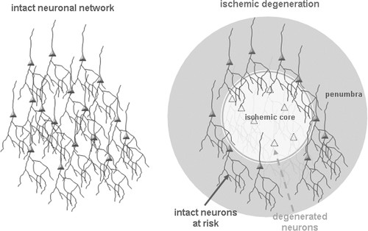

Рисунок 1- Зона ишемического ядра и пенумбры [16]

Помимо вредного воздействия на клетки головного мозга, гипоксия также вызывает потерю структурной целостности мозговой ткани и кровеносных сосудов, частично через высвобождение протеаз, таких как матричные металлопротеазы (ММР). Потеря структурной целостности сосудов приводит к разрушению защитного гематоэнцефалического барьера, проявляющегося в виде отека мозга, а также вторичного прогрессирования повреждения головного мозга [18].
Ишемия головного мозга также имеет тенденцию активировать иммунный механизм, который в некоторых случаях может быть причиной обострения повреждения и клинического ухудшения состояния пациента. Экспериментальные исследования показали, что торможение воспалительного процесса привело к контролю степени повреждения, аспект, который приобрел первостепенное значение для понимания инсульта и ведения его случаев [19].
Формирование 50% всего объема инфаркта происходит в течение первых 90 мин с момента развития инсульта, 70–80% — в течение 360 мин, в связи с чем первые 3–6 ч заболевания получили название «терапевтического окна», внутри которого лечебные мероприятия могут быть наиболее эффективными за счет спасения зоны пенумбры. В то же время процессы, начавшиеся в первые часы заболевания, сохраняют свою значимость и в более поздние сроки, особенно при обширных размерах области ишемического поражения. Они индуцируют и поддерживают другие «отдаленные последствия ишемии»: реакцию генома с включением генетически запрограммированных молекулярных программ, дисфункцию астроцитарного и микроглиального клеточных пулов с развитием иммунных изменений и локального воспаления в очаге ишемии, нарушения микроциркуляции и гематоэнцефалического барьера [13]. То есть, инсульт представляет собой не только расстройство кровеносных сосудов, но и включает в себя эффекты вредного взаимодействия между глией, нейронами, сосудистыми клетками и компонентами матрикса, которые в совокупности называют сосудисто-нервной единицей (рисунок 2) [20].

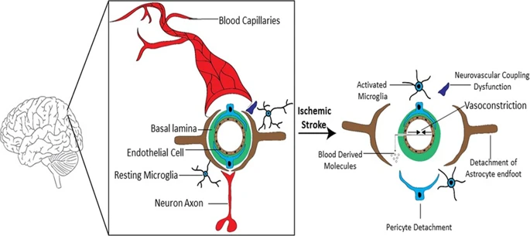

Инсульт потенцирует каскад ишемических событий, который приводит к ухудшению состояния нервно-сосудистой единицы, что приводит к повреждению ГЭБ

Рисунок 2 - Схематическое изображение вредных событий при
ишемическом инсульте [20]

Время «доформирования» инфарктных изменений в каждом случае индивидуально и составляет от 3 до 7 сут с момента нарушения мозгового кровообращения. Поэтому при инсульте очень важно оказание быстрой и патогенетически обоснованной медицинской помощи, желательно в течение первых 2–3 ч с момента его развития [13].
В настоящее время одобренной терапией ишемического инсульта является терапия тканевым активатором плазмогена, эффективность которой ограничена временными рамками (3-4 часа после возникновения симптомов) [3]. Несмотря на то, что восстановление магистрального кровотока в поврежденном участке головного мозга является критическим, последующее развитие синдрома реперфузии вызывает дальнейшее повреждение нервных тканей [21], стимулируя воспалительный ответ и тем самым снижая эффективность тромболитической терапии.
В настоящее время терапия пациентов, перенесших ИИ, осуществляется согласно принципам, разработанным европейской инициативной группой по изучению инсульта (EUSI). Данной организацией 2003 году были представлены рекомендации с алгоритмами лечения по ведению больных с ОНМК. Основными этапами патогенетического лечения ИИ являются восстановление кровотока в зоне ишемии (рециркуляция, реперфузия), поддержание метаболизма и защита мозговой ткани от структурных повреждений (нейропротекция) [22-23].
Ключевыми методами востановления циркуляции являются восстановление и поддержание системной гемодинамики, проведение медикаментозного тромболизиса и проведение гемангиокоррекции. В последние десятилетия наиболее эффективным методом лечения ИИ считается проведение медикаментозного тромболизиса, направленного на восстановление магистрального кровотока на пораженном участке с целью предотвращения необратимых изменений в тканях головного мозга [24]. Были получены данные о том, что проведение тромболизиса больным с ИИ в острой фазе болезни способствует снижению летальности на 17% и уменьшает развитие инвалидности на 25% [25]. Однако, ввиду узкого временного «терапевтического окна» (не более 3 часов со момента развития ОНМК) и высокого риска развития геморрагических осложнений, спектр терапии с помощью рекомбинантного тканевого плазминогена очень ограничен [26, 27]. При этом, значительная доля пациентов поступает в специализированные стационары в более поздние сроки и основным методом коррекции ИИ является проведение «стандартной» базисной терапии с применением препаратов, направленных на нормализацию реологических свойств крови, антиагрегантной, антикогаляционной терапии и поддержание метаболизма ткани мозга [28, 29].
В ряде опубликованных работ показано, что основной точкой воздействия ишемии мозга с развитием острой гипоксии является нарушение нейромедиаторного баланса и обмена медиаторов в мозге [30-32], а также повреждение генетического аппарата клетки в результате развития выраженного окислительного стресса [33, 34]. Однако, механизмы лежащие в основе взаимодействия в пределах нервно-сосудистой единицы в постишемический период и влияние степени окислительного стресса на уровень нейродегенеративных повреждений мозга до сих пор остаются неизученными. В исследованиях было показано, что несмотря на то, что восстановление магистрального кровотока в зоне ишемии головного мозга является критическим, последующее развитие синдрома реперфузии вызывает дальнейшее повреждение нервных тканей [21, 35]. Во время развития реперфузионного синдрома, в артериальной крови содержится большое количество лейкоцитов, которые, в ответ на экспрессию молекул адгезии на поверхности эндотелиальных клеток церебральных капилляров поврежденного региона трансмигрируют в паренхиму головного мозга и высвобождают активные формы кислорода (АФК) и медиаторы воспаления, такие как фактор некроза опухолей альфа (TNF-α), интерферон-гамма и другие [36]. Подобная активация иммунной системы (в том числе клеток микроглии), изначально направленная на защиту от экзогенных патогенов, во время асептического иммунного ответа (такого, как инсульт), наоборот, приводит к разрушению нервных тканей. В свою очередь, высокое содержание полиненасыщенных жирных кислот и относительно низкое содержание антиоксидантных ферментов в нейронах делает эти клетки крайне чувствительными к окислительному стрессу [37]. В результате действия ишемии тканей мозга и развития реперфузии запускается каскадный механизм реакций, который сопровождается накоплением продуктов свободнорадикального окисления, в частности пероксинитрита [34, 37]. Пероксинитрит (О=N-О-О-) является одним из наиболее агрессивных свободных радикалов, превосходящий по реакционной способности все кислородные радикалы, возникающие вследствие окислительного стресса. Он обладает направленным повреждающим действием на проницаемость гематоэнцефалического барьера, подавляет активность митохондриальных ферментов, что приводит к нарушению энергетического баланса и гибели клетки, оказывает генотоксическое действие, напрямую повреждая генетический аппарат клетки [37-39]. Учитывая тот факт, что эскалация синтеза АФК отмечается как во время, так и после ишемии мозга, продукты окислительных реакций имеют особое значение при ишемии и вторичной церебральной гипоксии [30-31, 40]. Таким образом, окислительный стресс при ишемии развивается каскадно и приводит к экспоненциальному росту концентрации АФК, что сопровождается нарастающим эндотоксикозом с последущим вторичным повреждением всех клеточных мембран и постишемическим отеком мозга. В дальнейшем нарушение мозгового кровотока ведет к энергетическому дефициту с потерей мембранного потенциала нейронов и астроглии и последующим наступлением клеточной смерти (рисунок 3) [20].

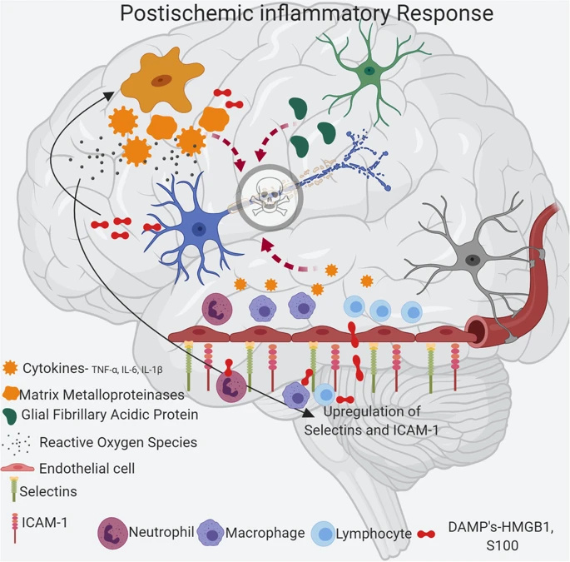

Начальное ишемическое событие приводит к окислительному стрессу и экситотоксичности, которая вызывает активацию микроглии и астроцитов, что приводит к секреции цитокинов, ММР и GFAP. Эти провоспалительные факторы приводят к повышенной регуляции молекул клеточной адгезии, таких как ICAM-1 и селектины на эндотелиальных клетках, вызывая приток воспалительных клеток, полученных из крови, таких как нейтрофилы, макрофаги и лимфоциты, в ишемическую область

Рисунок 3 - Схематическое изображение постишемического воспалительного ответа при инсульте [20]

Причем, гибель клеток в зоне повреждения может наступить спустя несколько часов, дней или даже недель после наступления ишемического инсульта. В этой связи, назначение антиоксидантной терапии оправдано даже в отсроченном порядке, так как одним из основных механизмов клеточной смерти является оксидативный стресс [20, 22, 41]. С этой точки зрения, поиск веществ, ингибирующих экспрессию молекул адгезии и супрессирующих выработку АФК и про-воспалительных цитокинов в условиях ишемического поражения головного мозга, представляет несомненный практический интерес.
В настоящее время растущий интерес представляют растительные полифенолы, в силу их профилактического и терапевтического потенциала при таких заболеваниях как диабет, атеросклероз, нейродегенеративные, сердечно-сосудистые заболевания, и воспалительные процессы. Полифенолы – это структурный класс органических соединений, характеризующийся наличием в составе их молекул фенольных групп, количество и характеристики которых обуславливают уникальные физические, химические и биологические свойства полифенолов. Было показано, что полифенолы, содержащиеся в овощах, фруктах, зерновых, чае и вине обладают выраженными антиоксидантными, противовоспалительными и противоапоптозными свойствами; их положительный эффект при ишемическом инсульте был показан в большом количестве исследований in vitro и in vivo [42-45].
Таким образом, сегодня поиск новых и более эффективных методов и подходов в лечении ишемического инсульта является важным стратегическим направлением научных исследований ученых и клиницистов.
Одним из перспективных направлений постишемической реваскуляризации пораженного участка головного мозга является клеточно-терапевтический подход с использованием мезенхимальных стволовых клеток. Лейтмотивом терапии стволовыми клетками (СК) является возможность нейропротективного действия трансплантированных СК и/или продуцируемых ими биологических активных компонентов для защиты клеток реципиента [4], а также по некоторым источникам изучение их способности полностью заменить погибшие или поврежденные нейроны [5].
Таким образом, ишемический инсульт (ИИ) является глобальной проблемой медико-социального характера, учитывая высокий процент смертности, первичной инвалидности и распространённость данной патологии. Отмечается четкая возрастная зависимость увеличения заболеваемости инсультом [46], при чем две трети всех случаев инсульта приходится на возраст 65 лет и более [1]. Согласно прогнозам экспертов ВОЗ, в ближайшие десятилетия частота острого нарушения мозгового кровообращения (ОНМК) будет расти, что обусловлено увеличением продолжительности жизни населения планеты и ростом распространенности факторов риска инсультов в популяции. По существующим данным, в Казахстане ежегодно регистрируется 2.5-3.7 случаев инсульта на 1000 человек, 1-1.8 из которых приводят к смертельному исходу [2].
Помимо того, что ИИ подвержено работоспособное население, большое социально-экономическое значение также имеют расходы на лечение данного заболевания. Затраты на терапию и поддержание пациентов, перенесших ИИ, являются лидирующей статьей расходов в здравоохранении многих стран мира [47]. Например в США, по данным Центра по контролю и профилактике заболеваний США (Centers for Disease Control and Prevention, CDC), стоимость медицинских услуг, расходов на лекарственные средства, реабилитацию и пособия за временную нетрудоспособность при инсульте составляет около 34 млрд. долларов США в год (http://www.cdc.gov/stroke/facts.htm).
Сохраняющаяся тенденция к «омоложению» инсульта, высокий процент летальности и инвалидности также определяют важность и актуальность изучения инсульта у лиц молодого возраста. Таким образом, разработка методов профилактики инсульта и реабилитационной терапии является весьма актуальной задачей для многих стран мира, в том числе и Казахстана.

1.2 Улучшение восстановления функций нервной системы при трансплантации МСК
1.2.1 Мезенхимальные стволовые клетки и их терапевтическое применение
Стволовые клетки - это клетки, которые способны поддерживать свой собственный пул за счет самообновления, а также за счет дифференциации в специализированные клетки различных тканей при получении определенных сигналов. Следовательно, благодаря своим функциям стволовые клетки являются ключевыми участниками морфогенеза, гомеостаза и регенерации тканей [48]. Пул стволовых клеток взрослого организма преимущественно представлен мультипотентными стволовыми клетками и клетками-предшественниками. Они поддерживают структуру тканей и их способность обновляться и регенерировать на протяжении всей жизни [49].
Мезенхимальные стволовые клетки (МСК) - это мультипотентные стволовые клетки, что означает, что они могут производить более одного типа специализированных клеток тела. МСК пролиферируют и дают дочерние клетки, которые имеют одинаковый паттерн экспрессии генов и фенотип и, следовательно, поддерживают «стволовость» исходных клеток. Самообновление и способность к дифференцировке - два критерия, которые определяют МСК как настоящие стволовые клетки. При активации МСК также могут увеличивать свой собственный пул [50] и пополняют отдельные компоненты микросреды, дифференцируя или привлекая поддерживающие клетки в нишу. Эти эффекты МСК прямо или косвенно направлены на поддержание резидентных стволовых клеток после повреждения ткани [49]. МСК могут образовывать различные специализированные клетки, которые важны для создания и восстановления скелетных тканей. Например, они способны дифференцироваться в клетки мезодермальной линии, такие как остеоциты, адипоциты и хондроциты. Каждая из этих специализированных клеток имеет свои характерные формы, структуры и функции, и каждая принадлежит определенной ткани (рисунок 4) [51]. Также предполагается, что МСК могут дифференцироваться во многие другие типы клеток, не принадлежащих к скелетным тканям, такие как нервные клетки, клетки сердечной мышцы, клетки печени и эндотелиальные клетки, которые образуют внутренний слой кровеносных сосудов [52].

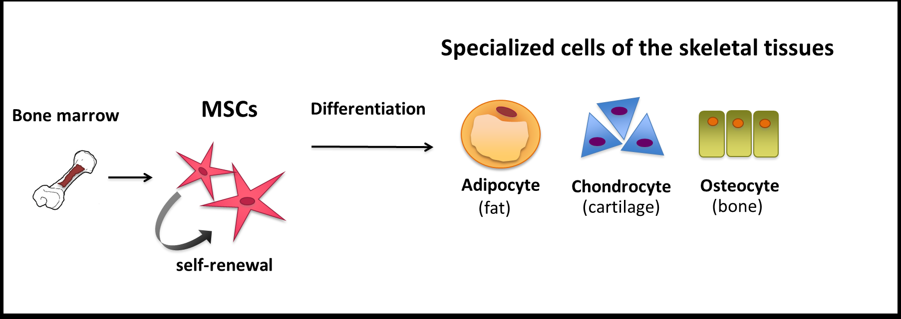

Рисунок 4 - МСК дифференцируются в адипоциты,
хондроциты, остеоциты [51]

Трансплантация мезенхимальных стволовых клеток (МСК) у пациентов началась в 1995 году, причем в большинстве ранних исследований основное внимание уделялось потенциальным преимуществам аутологичных МСК при использовании гемопоэтических стволовых клеток в условиях гематологической злокачественности. Наиболее значимое клиническое применение МСК на сегодняшний день установлено при реакции «трансплантат против хозяина» (РТПХ). При этом трансплантация способствовала ускорению восстановления гемопоэза, восстанавливая кроветворную микросреду, уменьшала риск отторжения трансплантата и заболеваемость острой РТПХ (реакция трансплантат против хозяина). В 2012 году терапия на основе МСК была официально одобрена для использования у детей с РТПХ в Канаде и Новой Зеландии [53]. Данная терапия стволовыми клетками для системного заболевания показала клинически значимые результаты у 64% пациентов. Одобрение МСК для лечения РТПХ свидетельствует не только об их безопасности, но и способности эффективной терапии заболевания, не поддающегося традиционным методам лечения.
Исходя из данных результатов, можно предположить, что терапевтический потенциал МСК вскоре будет реализован для многих заболеваний. Отсутствие побочных эффектов позволило использовать МСК у пациентов и с другими патологиями [54].
В настоящее время изучается потенциальная терапевтическая роль МСК при ряде заболеваний: рассеянном склерозе, инфаркте миокарда, диабете 1 типа [53, 55]. Из-за способности МСК дифференцироваться в различные виды кардиомиоцитов (сократительные, пейсмекерные, проводящие, секреторные) in vitro, а также надежной секрецией ими биоактивных молекул, стало возможным их применение для лечения инфаркта миокарда на разных стадиях [53]. Многие клинические исследования показали значительное улучшение функции желудочков после внутрикоронарной инъекции МСК при остром инфаркте миокарда [54]. Однако вопрос о том, связаны ли эти результаты с прямой интеграцией МСК в миокард или с паракринными эффектами выделяемых ими БАВ, остается открытым. Исследователям предстоит решить данные вопросы, а также, помимо прочего, установить безопасность и эффективность при сердечно-сосудистых заболеваниях.

1.2.2 Механизмы действия МСК в терапии инсульта
Мезенхимальные стромальные клетки могут дифференцироваться в несколько мезодермальных линий и при определенных условиях также могут дифференцироваться в клетки, которые обладают фенотипическими характеристиками нейронов, глии и эндотелия [56 - 58].
В основе использования МСК в терапии инсульта лежит ряд различных механизмов действия, таких как дифференциация на типы клеток, необходимых для восстановления, модуляция иммунной системы, индукция ангиогенеза и нейрогенеза, секреция нейропротекторных и нейротрофических факторов [53]. Важным свойством для эффектов МСК в ЦНС и других тканях является их способность избирательно воздействовать на области повреждений, секретируя разнообразные биологически активные вещества, включая трофические факторы и внеклеточные везикулы (EVs, круговые мембранные фрагменты размером 0,1-1 мкм, отделившиеся с поверхности клетки), в поврежденный мозг, вызывая нейрогенез, ангиогенез и синаптогенез [59-61]. Кроме того, трансплантируемые МСК вызывают ослабление воспаления [62], уменьшение толщины рубца [63], усиление аутофагии [64], нормализацию метаболических профилей [65] и, возможно, замену поврежденных клеток [66] при различных заболеваниях головного мозга. Поэтому взрослые стволовые клетки могут быть хорошим выбором для терапии инсульта, способствуя восстановлению функций мозга после болезни с помощью нескольких различных механизмов.
Первоначальные исследования in vitro показали, что МСК способны дифференцироваться в клетки множественных зародышевых линий, включая нейронные и глиальные клетки, что приводит к надежде на то, что трансдифференцировка трансплантированных клеток может сыграть роль в улучшении результатов после инсульта. In vitro также было описано дифференцирование МСК в эндотелий [58, 67].
Существует мнение, что участие МСК в восстановлении после инсульта связано с повышенной пролиферацией клеток в субвентрикулярной и субгранулярной зонах, что предполагает мобилизацию эндогенных предшественников нейронов. Это подтверждает важную роль МСК в пролиферации, дифференцировке и миграции новых нейронов из первичного источника в поврежденные участки. Значительное увеличение новых клеток присутствует в субвентрикулярной зоне после ишемии и еще более усиливается при лечении МСК [68, 69]. Их паракринная секреция способствует выживанию некоторых клеток мозга, включая нейроны, и пролиферации других клеток, например, глии [70]. МСК также могут ограничить вторичную нейродегенерацию после инсульта [71], увеличивать пластичность неповрежденных нейронов и активировать астроглиальные клетки, чтобы индуцировать секрецию нейропротекторных молекул. МСК устойчиво и специфически повышают уровень нейротрофического фактора глиальных клеток в культуре астроцитов in vitro [72]. МСК после трансплантации через кровь достигают область ишемического мозга и активируют гены, экспрессия которых усиливает нейрорегенерацию, ангиогенез и синаптогенез [73]. Кроме того, компоненты внеклеточного матрикса, такие как фибронектин, секретируемый МСК, могут также способствовать выживанию и синаптогенезу нейронов окружающей зоны (пенумбры), что указывает на другие функциональные возможности МСК в ЦНС, кроме замены клеток [74]. Эти результаты подтверждают роль МСК в регуляции числа клеток после инсульта, независимо от того, включает ли это прямую замену погибших клеток или косвенные механизмы репарации повреждения. При этом многие из эффектов, которые МСК оказывают на иммунную систему, напрямую связаны с процессами, лежащими в основе нейронного восстановления после инсульта. Например, МСК содействуют прекращению воспалительных явлений постинсультной среды, которая может препятствовать восстановлению, и может смещать профили макрофагов на те, которые более благоприятны для восстановления [75]. Ключевой особенностью трансфузии МСК является отдаленный (дистантный) эффект, который эти клетки могут оказывать на иммунологическую функцию. Например, системно вводимые МСК могут быть захвачены в легких, но обладать иммуномодулирующим действием на отдаленные органы, включая мозг [76, 77]. Мезенхимальные стромальные клетки экспрессируют молекулы HLA на очень низких уровнях [78]. В результате активность МСК не меняется в зависимости от степени соответствия MHC между донором и реципиентом. Поэтому многие из их иммуномодулирующих эффектов наблюдаются как в аутологичной, так и в аллогенной обстановке, что предполагает их широкое терапевтическое применение. Влияние МСК на иммунный ответ во время инсульта непосредственно исследовали сравнительно немногие работы. Было отмечено снижение рекрутирования макрофагов и активация врожденного иммунного ответа после инсульта [79]. Потребность в таких исследованиях подчеркивается тем фактом, что воздействие МСК на иммунную систему может варьироваться в зависимости от уровня специфического хемокина, условий заболевания и видов оксидантов[80, 81].
Считается, что ангиогенез внутри зоны инфаркта и окружающей пенумбры играет ключевую роль в обеспечении выживания и регенерации нейронов после инсульта. Мезенхимальные стромальные клетки выделяют разнообразные цитокины, многие из которых являются проангиогенными. Хотя точные субстанции могут различаться в зависимости от источника клеток, неоднократно описывалась секреция фактора роста эндотелия сосудов (VEGF), основного фактора роста фибробластов и фактора роста плаценты [82, 83]. Многие ангиогенные факторы имеют дополнительные нейропротекторные свойства. Например, VEGF не только индуцирует ангиогенез, но также является противовоспалительным и способствует рекрутированию и дифференциации эндогенных предшественников нейронов [84], то есть широкие эффекты ангиогенных молекул могут лежать в основе различных терапевтических преимуществ МСК при инсульте. Кроме того, МСК обладают сходством с перицитами, что позволяет трансплантированным МСК проявлять дополнительные свойства, связанные с посттравматическим восстановлением нервной системы, такими, как поддержание сосудистого питания и поддержка нормального взаимодействия перицитов с астроцитами и эндотелием для поддержания целостности гематоэнцефалического барьера [85].
Ряд факторов, секретируемых МСК, влияет на выживаемость и пролиферацию клеток после инсульта, который приводит к некрозу и апоптозу нейронов, эндотелиальных и глиальных клеток. Так, МСК, введенные после инсульта, уменьшают апоптоз и увеличивает пролиферацию нескольких типов клеток, включая эндогенные нейронные стволовые клетки и глию [69, 79, 86]. Это, вероятно, происходит как посредством секреции факторов выживания, так и антиапоптотических факторов, а также посредством непрямой стимуляции паренхиматозных клеток ЦНС для секреции нейротрофических, нейропротекторных и проолигодендрогенных факторов [68, 87, 88], например, инсулиноподобного фактора роста 1, нейротрофического фактора мозга, эпидермального фактора роста и фактора стволовых клеток [69, 89 - 91]. Особенно важным косвенным эффектом МСК при инсульте может быть индукция tPA в астроцитах, что способствует росту нейритов и нейропротекции [92]. Секреция МСК ангиогенных факторов, таких как VEGF, может иметь дополнительную роль в смысле последующей реабилитации пациента [84], результатом чего может являться увеличение нейрогенеза, улучшение целостности белого вещества и синаптогенез [93].

1.2.3 Источники и способы трансплантации мезенхимальных стволовых клеток
Мезенхимальные стромальные клетки получают из нескольких источников, прежде всего, из костного мозга, пуповинной крови, зубных зачатков, а также из тканей, которые включают жировую, плацентарную и печеночную ткань (рисунок 5) [94, 95, 96].
Большинство исследований на животных по трансплантации МСК при инсульте использовали МСК, полученные из костного мозга, в меньшей степени изучая МСК, полученные из жировой ткани или пуповины [97]. К сожалению, было проведено сравнительно небольшое количество исследований, непосредственно сравнивающих относительную эффективность МСК, полученных из нескольких источников в условиях инсульта.

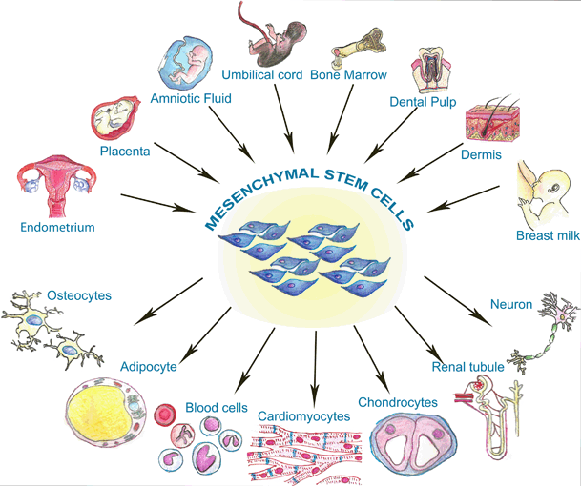

Рисунок 5 - Источники МСК [96]

Эти другие источники МСК, помимо костного мозга или аллогенных МСК от молодых доноров, могут быть привлекательны с учетом очевидного снижения количества и функций МСК из костного мозга у лиц пожилого возраста. Обе, жировая ткань и пуповина, являются перспективными источниками МСК, при этом, стволовые клетки, полученные из жировой ткани (ADSC), могут обладать некоторыми преимуществами по сравнению с стволовыми клетками, полученными из костного мозга, при этом относительно большое количество ADSC можно отделить от подкожной жировой ткани с минимально инвазивными процедурами. В экспериментах на мышах, которые подверглись OСМА с МСК, полученными либо из жировой ткани, либо из костного мозга, было обнаружено, что клетки из жировой ткани не только способствовали уменьшению объема инфаркта головного мозга и неврологического восстановления, но также проявляли большую независимость от донорского возраста [98].
Для МСК из пуповины были характерны преимущественно секретируемые факторы, связанные с нейропротекцией, нейрогенезом и ангиогенезом [91, 99], а также благоприятные возможности дифференциации и низкий иммунитет.
Трансплантация мезенхимальных стромальных клеток может быть либо аутологичной, либо аллогенной. С одной стороны, аутологичная трансплантация имеет небольшой риск иммунореактивности, но требует недель для культивирования и увеличения количества клеток для трансплантации, что серьезно ограничивает их использование в условиях острого заболевания [100]. Кроме того, МСК, полученные от пациентов с хроническими заболеваниями или преклонным возрастом, что характерно для пациентов с инсультом, постоянно демонстрируют снижение темпов роста в культуре [101].
С другой стороны, клинические исследования у людей со многими различными болезненными состояниями установили, что трансплантация аллогенных МСК также может быть безопасной [102]. Аллогенные клетки могут быть стандартизированы с точки зрения производства, а также различаться по степени их пролиферации и нейрореактивной способности, по сравнению с клетками, полученными от пожилых пациентов с хроническими заболеваниями. Использование аллогенных МСК уменьшает время, необходимое для получения достаточного количества клеток.
Однако существуют и противоречивые результаты. После контакта с сывороткой хозяина аллогенные клетки могут активировать комплемент врожденного иммунитета и быть им повреждены, что приводит к их цитотоксичности и дисфункции, а жизнеспособность аллогенных МСК после инфузии значительно снижается по сравнению с аутологичными МСК [103]. Это позволяет предположить, что аутологичные клетки все же могут иметь преимущества перед аллогенными клетками, и что ингибирование активации комплемента может стать одной из стратегий по улучшению существующих методов лечения на основе МСК.
Существуют различные способы введения МСК после инсульта, что существенно влияет на количество стволовых клеток в области повреждения. Клетки вводят локально, то есть путем прямой инъекции в пораженную область мозга (внутримозговое введение), или через венозные или артериальные пути. При этом достижение МСК очага повреждения зависит от способа их введения, то есть маршрута доставки. Одной из важнейших проблем, стоящих перед учеными, является доказательство проникновения клеток к месту повреждения мозга при инсульте, поскольку существенным барьером является ГЭБ [77]. Установлено, что мезенхимальные стромальные клетки избирательно притягиваются к участкам травм и воспаления [104] благодаря выработке воспалительных цитокинов микроокружением поврежденной ткани мозга, например SDF-1 (стромальный фактор-1), экспрессируемый в астроцитах, нейронах и эндотелии [105] и существованию хемокиновых рецепторов, экспрессирующихся в МСК, например CXCR4 (рецептор SDF-1) [106]. В условиях in vitro также можно вызвать миграцию МСК, подвергая их гипоксии [107].
При внутривенной трансплантации большая часть внутривенно введенных клеток обычно попадает в легкие и пассивно захватывается в их сосудистой системе, так как мезенхимальные стромальные клетки представляют собой относительно большие клетки с диаметром от 10 до 30 мкм [108]. Они могут формировать эмболы в кровеносных сосудах легкого из-за их большого размера и наличия рецепторов адгезии на клеточной поверхности, что может прерывать кровоток на прекапиллярном уровне. Тем не менее, несмотря на эти осложнения, исследования показывают положительные результаты после системной инфузии МСК [109], поскольку после инсульта они также направляются в области поражения головного мозга [76], где большинство из них находится в ишемическом ядре и его пограничной зоне. Как известно, эта ткань является потенциально жизнеспособной, где происходят множественные процессы восстановления клеток, в частности МСК восстанавливают белое вещество и способствуют росту аксонов и ремиелинизации в ЦНС, что тесно связано с функциональным восстановлением. Впоследствии, через год после инсульта, большинство выживших МСК находится в ишемическом мозге, присутствуя в очень малых количествах в других органах [110]. Кроме того, считается, что хоуминг и приживление МСК в области травмы не являются необходимым условием обеспечения терапевтической эффективности, так как, МСК, не достигшие мозга, а захваченные путем адгезии, например, в легких могут оказывать отдаленный терапевтический эффект через иммуномодулирующее действие. Например, путем секреции противовоспалительного белка TSG-6, подавляющего воспалительный ответ [76,77]. Таким образом, было показано, что эффекты МСК при инсульте могут быть реализованы опосредованно [111].

1.2.4 Исследования безопасности и эффективности МСК при терапии инсульта
В последние годы растет число доклинических исследований МСК в условиях экспериментального ишемического инсульта. Был показан их благоприятный эффект на функциональное восстановление в отношении видов грызунов и приматов, путей доставки (внутривенный, внутриартериальный и внутримозговой) [112], типа клеток (аллогенный и аутологичный) [102], времени введения в связи с инсультом (от 5 недель до 1 месяца после инсульта) и дозы вводимых клеток [74]. Эти данные свидетельствуют о том, что на животных моделях инсульта МСК оказывают терапевтический эффект в широком диапазоне доз, могут быть введены уже в 1 месяц после ишемии головного мозга и могут быть полезными независимо от источника клеток или маршрута доставки. Будущие доклинические исследования могут расширить этот опыт, например, путем изучения того, как эффекты МСК взаимодействуют с различными формами реабилитации или обычно используемыми фармакологическими методами после инсульта, или путем сравнения их действия при различных формах инсульта. При этом, как и при любой новой потенциальной терапии, необходимо учитывать влияние сопутствующих заболеваний, например, терапия стволовыми клетками не может быть полезной при инсульте у пациентов с диабетом [113], а также пролиферация и ангиогенная способность эндотелиальных клеток-предшественников и МСК могут быть нарушены у пациентов с ишемической болезнью сердца и нарушениями обмена [114]. Поэтому необходимы дальнейшие исследования, изучающие последствия терапии стволовыми клетками для инсульта у пожилых пациентов с хроническими заболеваниями.
Основываясь на обнадеживающих результатах доклинических исследований использования МСК после инсульта и их потенциальные преимущества в отношении других клеточных методов лечения, возникает значительный интерес к применению МСК для лечения инсульта. Важно отметить, что все завершенные исследования изучали полезность их в относительно поздние моменты времени, то есть по крайней мере через 23 дня после инсульта. Это подчеркивает тот факт, что исследования, проведенные на пациентах после 23 дней после инсульта, фокусируются на восстановительной стратегии, что является важным отличием по сравнению с исследованиями инсульта, которые направлены на пациентов в первые часы после инсульта и используют инструменты, направленные на снижение острой травмы.
Все текущие завершенные клинические исследования рассматривали аутологичную трансплантацию МСК у относительно небольшого числа пациентов. Хотя результаты исследований неоднозначны, они подтвердили отсутствие каких-либо проблем, связанных с заболеваемостью или смертностью в связи с МСК -терапией. Авторы наблюдали значительно улучшенные оценки Рэнкина, позволяющие оценивать степень инвалидизации после инсульта, и индексы Бартеля, дающие возможность определить степень зависимости пациента от посторонней помощи, до 6 месяцев после трансплантации МСК по сравнению с контрольными группами [115], применение клеток не сопровождалось опухолями ЦНС, аномальным ростом клеток или неврологическим ухудшением. Не было обнаружено доказательств неблагоприятных событий, таких как венозная тромбоэмболия, системная злокачественность или системная инфекция после инфузии МСК [100]. Сообщалось, что внутривенная трансплантация аутологичных клеток у шести пациентов с хроническим инсультом (3-12 месяцев после) была безопасной по сравнению с шестью контрольными, и что лечение МСК не было связано с каким-либо значительным изменением неврологических функций [116]. В совокупности эти и другие данные поддерживают предположение о том, что внутривенное переливание МСК у пациентов с хроническим инсультом безопасно и может улучшить качество жизни. Разнообразные механизмы действия клеток в сочетании с их иммуномодулирующими функциями свидетельствуют о том, что они являются перспективными кандидатами для терапии ишемических инсультов.
Таким образом, мезенхимальные стромальные клетки, обладая способностью дифференцироваться в различные типы клеток, секретировать БАВ, участвовать в процессах воспаления и аутофагии, индукции ангиогенеза, нейрогенеза, синаптогенеза, модуляции иммунной системы, обладают огромным терапевтическим потенциалом для восстановления тканей с возможностью дифференцироваться в несколько типов клеток и могут быть применены в терапии широкого ряда заболеваний, включая восстановление от инсульта.

1.3 Терапевтические свойства растительных полифенолов
1.3.1 Общая характеристика и структура полифенолов
Одним из важнейших классов действующих соединений, содержащихся в лекарственном растительном сырье, являются полифенолы, широко применяемые в качестве биологически активных соединений в фармакологии, медицине, сельском хозяйстве. Фенольные соединения, или полифенолы, встречаются во всех органах самых различных растений (плоды, семена, корни, кора, древесина и листья). В тканях растений идентифицировано более 8000 различных фенольных соединений [117]. Многие фенольные соединения участвуют в основном обмене (в частности, в процессах фотосинтеза и дыхания), однако большинство из них - представители вторичного метаболизма, то есть, источником разнообразия химического строения полифенолов является разнообразие растительного мира и то, что полифенолы являются продуктами вторичного метаболизма растений. Структура полифенолов может содержать в себе как простые молекулы (фенольные кислоты), так и высокополимеризованные соединения. Фенольные соединения классифицируются в зависимости от числа ароматических колец и количества присоединенных к ним атомов углерода и включают флавоноидные и нефлавоноидные соединения. Основные классы включают фенольные кислоты, флавоноиды, стильбены и лигнаны (рисунок 6) [118-120].

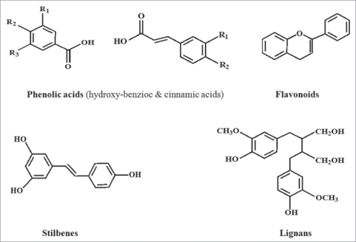

Рисунок 6 - Химическая структура различных классов полифенолов [118]

Флавоноиды представляют собой одну из самых многочисленных и широко распространенных групп растительных природных соединений. Было описано более 4000 флавоноидов в растениях [119], и это число постоянно расширяется. Они существуют в растениях в виде мономеров, олигомеров, полимеров, в основе структуры которых лежит скелет, состоящий из двух бензольных колец (А и В), соединённых между собой трёхуглеродной цепочкой, многообразие которых обуславливается, главным образом, строением агликона (степенью окисленности трехуглеродного фрагмента, положением бокового фенильного радикала, величиной гетероцикла и других признаках), а также составом гликозидного фрагмента. Кроме того, флаван-3-олы также встречаются в олигомерных и полимерных формах, известных как проантоцианидины. Нефлавоноиды включают в себя фенольные кислоты (бензойные и гидроксикоричные кислоты) и стилбены. Другими нефлавоноидами, которые могут быть найдены в природе, являются галлотаннины, эллагитаннины, стилбен-олигомеры, лигнаны [120], а также некоторые другие биоактивные фитохимические вещества, такие как терпеноиды, азот- и серосодержащие продукты (рисунок 7) [121].

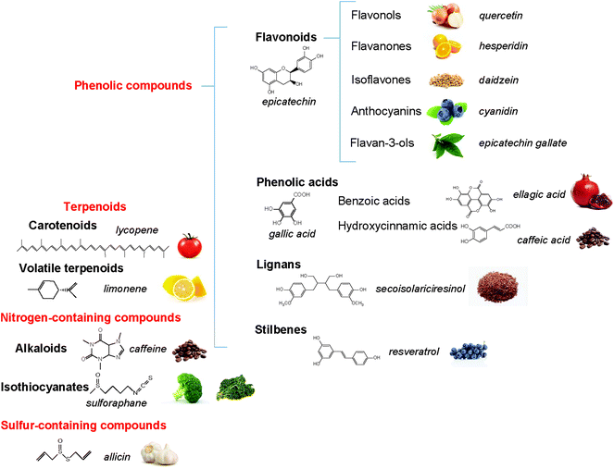
Рисунок 7 - Базовая структура полифенолов и биоактивных фитохимических веществ [121]

Такое строение фенольных соединений обеспечивают огромное разнообразие структур, характерное для растительных фенолов. Фенольные соединения накапливаются как в вакуолях, так и в периплазматическом пространстве. Синтез фенольных соединений происходит в хлоропластах и цитозоле. Биологические эффекты растительных полифенолов чрезвычайно разнообразны и специфичны, что обусловлено разнообразием их химического строения, и еще более усиливается из-за вариации гликозидного остатка, так как в растениях полифенолы присутствуют не в чистом виде, а в форме соединений с различными моно- и олигосахаридами.
Интерес к растительным полифенолам велик ввиду присущего им широкого спектра биологического действия и антиоксидантной активности. В современной науке огромное внимание уделяется поиску оптимальных путей использования растительных полифенолов в интересах укрепления здоровья людей, профилактики и лечения различных патологий, вызванных или сопровождающихся усилением свободнорадикальных процессов окисления. Известно, что эти молекулы являются очень хорошими антиоксидантами и могут нейтрализовать деструктивную реактивность нежелательных активных форм кислорода / азота, образующихся в качестве побочного продукта во время метаболических процессов в организме. Эпидемиологические исследования показали, что полифенолы обеспечивают значительную защиту от развития ряда хронических заболеваний, таких как атеросклероз, сердечно-сосудистые заболевания (ССЗ), дисфункция головного мозга, инсульт, рак, диабет, инфекции, старение, астма и т. д. (рисунок 8) [118, 119, 122].

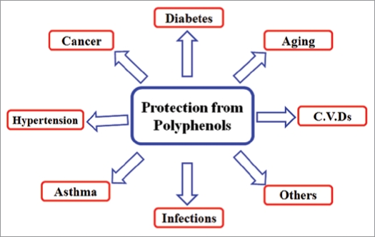

Рисунок 8 - Полезные эффекты диетических полифенолов растений [118]
Некоторые из растительных полифенолов, например, флавоноиды с явным и доказанным эффектом, давно используются не только в качестве красителей или полезных диетических добавок, но уже как лекарственные агенты, чаще в составе лекарственных препаратов, как например, кверцетин, рутин (кверцетин-3-О-b-D-рутинозид), гесперидин, варфарин [123], которые укрепляют стенки кровеносных сосудов и регулируют их проницаемость. Наиболее важными пищевыми источниками являются фрукты и овощи [122], красное вино [124], черные и зеленые чаи [125], кофе [126], оливковое масло экстра вирджин [127] и шоколад [128, 129]. Кроме того, травы, специи и орехи также являются потенциально значимыми источниками полифенолов [130, 131]. Защитные эффекты полифенолов in vivo зависят от степени их экстрагирования из пищи и их поглощения, метаболизма и биологического действия в кишечнике [132]; в пищеварительной системе человека полифенолы могут метаболизироваться кишечными или печеночными клетками, или кишечной микробиотой. Важное значение имеет количество этих соединений, которые необходимо потреблять для обеспечения положительного воздействия на здоровье. Прежде всего, когда количество полифенолов, необходимое для получения пользы для здоровья, находится в ежедневном рационе обычно потребляемых пищевых продуктов, которое исключает токсикологическую опасность. Второй уровень - это когда потенциальные эффекты наблюдаются на уровнях, требующих увеличения потребления пищи, допустимого в разумных пределах. Третий уровень - когда необходимое количество требует уровней потребления, достижимых потреблением пищевых добавок. В последней ситуации вероятность нежелательных эффектов увеличивается, и требует контроля [121].

1.3.2 Пищевые полифенолы при сердечно-сосудистых заболеваниях
Согласно сообщениям Всемирной организации здравоохранения, ССЗ являются основной причиной смертности во всем мире. В 2012 году сердечно-сосудистые заболевания стали причиной более 17,5 миллионов смертей, что составляет 31% всех смертей во всем мире (7,4 и 6,7 миллиона были вызваны ишемической болезнью сердца и инсультом). Основными факторами риска сердечно-сосудистых заболеваний и инсульта являются отсутствие физических упражнений, нездоровая диета, повышенное кровяное давление, ожирение и широкое использование табака и алкоголя. Эти факторы риска должны контролироваться регулярно и могут быть признаком повышенного риска инсульта, сердечного приступа и сердечной недостаточности среди других. Немодифицируемые факторы риска сердечно-сосудистых заболеваний включают увеличение возраста, пол, этническую принадлежность и наследственность.
В настоящее время основным фактором риска развития сердечно-сосудистых заболеваний является гипертония, и это серьезная проблема глобального здравоохранения, затрагивающая примерно 1 миллиард человек и вызывающая около 7,6 млн. преждевременных смертей, а также 6% от всех причин инвалидности во всем мире [133]. При этом потребление полифенолов имеет обратно пропорциональную связь с сердечно-сосудистыми и цереброваскулярными заболеваниями из-за их противовоспалительных и антиатерогенных свойств, таких как ингибирование разрыва цепи ДНК, вызванного пероксилом, ингибирование агрегации тромбоцитов и экспрессии молекул адгезии к эндотелию и защиту липопротеинов низкой плотности (ЛПНП) от окислительного повреждения [134, 135]. Например, гидрокситиозол и олеуропеин, полифенолы из оливкового масла, играют важную роль в защите от ССЗ [136], благодаря чему оливковое масло проявляет атерозащитные свойства путем снижения концентрации ЛПНП в плазме и атерогенности ЛПНП и улучшения функции ЛПВП [137, 138]. Добавка оливкового масла в пищевой рацион улучшала исход атеросклероза у кроликов путем улучшения липидного профиля и снижения гиперактивности тромбоцитов [139-141]. Кроме того, полифенолы могут уменьшать воспаление, блокируя цитокины, такие как TNF-α, IL-1, IL-6, IL-8 и C-реактивный белок, которые играют важную роль в качестве воспалительных маркеров [135]. Пищевой рацион, который включает ингредиенты, содержащие большое количество полифенолов, такие как оливковое масло, какао, ягоды и вино, оказывает положительное влияние на параметры риска сердечно-сосудистых заболеваний. Например, уровни АД обратно коррелируют с потреблением продуктов питания, богатых полифенолами. Однако в большинстве этих исследований учитывается только один источник полифенолов или один пищевой продукт [142-147]. Группа ученых продемонстрировала, что диета, богатая полифенолами, включая шесть порций фруктов и овощей, вместе с темным шоколадом и частью ягод каждый день, показывает улучшение микрососудистой функции и снижает систолическое АД [148]. Вино и виноградные экстракты в исследованиях демонстрируют улучшение эндотелиальной функции, возможно, через азотнокислые (NO-) зависимые пути [143, 146]. В экспериментальных исследованиях диетические полифенолы могут помочь стимулировать NO-эндотелиальную секрецию, которая может снизить АД. Исследования с чаем и какао обнаружили улучшение косвенных показателей активности симпатической нервной системы, что, возможно, способствует снижению периферического сосудистого тонуса [147].

1.3.3 Пищевые полифенолы при терапии инсульта
Полифенолы являются перспективным средством нейропротекции при различных патологиях, таких как нарушение мозгового кровообращения, эпилепсия, инсульт, травма мозга, повреждение спинного мозга. Различные механизмы действия полифенолов при профилактике инсульта исследовались в экспериментах in vitro. Так, ресвератрол и полифенолы из зеленого чая были способны уменьшить образование активных форм кислорода (АФК) в митохондриях и отек эндотелиальных клеток, проявляя таким образом способность частично предотвращать отек мозга и повреждение нервов [149]. Одним из возможных механизмов является то, что полифенолы могут уменьшить отек эндотелиальных клеток за счет снижения Са²⁺. Мангиферин и морин, два природных антиоксиданта из кожуры манго и Maclura pomifera соответственно, проявляли широкий спектр антиоксидантной и антиапоптотической активности в модели in vitro при микромолярных концентрациях [150].
Хорошо известно, что при инсульте головного мозга происходит увеличение уровней ROS, которые связаны с повышенным высвобождением и уменьшенным поглощением глутамата [151]. При оценке влияния (-) - эпикатехин-3-галлата (ЭКГ), одного из трех основных антиоксидантов зеленого чая, на клетки линии C6 было отмечено, что через 6 ч. наблюдался положительный клеточный ответ, вызванный ЭКГ, что указывает на то, что ЭКГ должна быть способна защитить мозг от эксайтотоксичности, вызванной глутаматом [152].
Положительный эффект на здоровье полифенолов из чая, кофе и какао был также широко оценен и в экспериментальных исследованиях с животными, указывающими на их положительное влияние на здоровье сердечно-сосудистой системы и снижение риска развития инсульта. В то время как чай и какао оказывают благотворное влияние на функцию эндотелия, общий холестерин и холестерин ЛПНП (только чай) и чувствительность к инсулину (только какао), умеренное потребление кофе было обратно связано с риском развития инсульта. Предполагается, что в основе действия этих полифенолов лежит антигипертензивная, гипохолестеринемическая, антиоксидантная и противовоспалительная активность, а также улучшение сосудистой эндотелиальной функции и чувствительности к инсулину.
EGCG, присутствующий в ограниченном количестве пищевых продуктов и напитков на основе растений, таких как зеленый чай, проявляет нейропротекторное действие в мышиной модели ишемии мозга, контролируя каскад воспаления [123, 153], обеспечивая антиоксидантные и нейропротекторные эффекты. Cовместное введение EGCG с активатором рекомбинантного тканевого плазминогена in vivo подтверждает потенциал их применения для расширения терапевтического окна при лечении острой ишемии головного мозга [154].
Кверцетин, еще один флавоноид с аналогичными антиоксидантными эффектами, как и полифенолы зеленого чая, снижал уровни матричной металлопептидазы 9 (MMP-9) в исследованиях ишемии мозга и ослаблял нарушение гематоэнцефалического барьера [155]. Защитные эффекты кверцетина можно отнести к антилипидным, пероксидативным, антиоксидантным и противовоспалительным свойствам [156]. Также он проявлял антигипертензивные свойства, индуцируя устойчивое снижение АД, окислительного стресса или статуса NO [157], при этом кверцетин-рутинозид (рутин) контролирует повреждение нервов при церебральной ишемии [158].
Ресвератрол широко изучается из-за его способности модулировать определенные параметры, связанные с повышенным сердечно-сосудистым риском; основным механизмом нейропротекции является ингибирование процессов окисления липидов [159]. Результаты на животных моделях при временной окклюзии средней мозговой артерии показывают, что ресвератрол значительно снижает апоптоз, перекисное окисление липидов, объем инфаркта головного мозга и отеки [160, 161]. В эндотелии ресвератрол может стимулировать активность NOS, увеличивая количество NO в изолированных аортах крыс [162]; полифенолы из виноградного порошка, вводимые в качестве дополнения в рацион, защищают мозг от ишемического повреждения. Вероятно, нейрозащитные эффекты дополнительного приема виноградного порошка могут иметь широкое значение в будущем для профилактики и защиты от нейродегенеративных повреждений [163].
На экспериментальных животных моделях были описаны антиоксидантные, противовоспалительные, антилипидемические и нейропротективные свойства куркумина [164]. Например, в модели на свиньях с эндотелиальной дисфункцией куркумин может эффективно блокировать пагубное влияние гомоцистеина на сосудистую систему [165].
Диеты, обогащенные антоцианами из черники, обеспечивали нейропротекцию после инсульта у крыс благодаря их антиатерогенным и противовоспалительным свойстам [166, 167]. Экстракт красного вина, богатый антоцианином, уменьшал повреждение, вызванное церебральной ишемией у крыс, и защищал от индуцированной ишемией эксайтотоксичности, энергетической недостаточности и окислительного стресса [168].
Также изучалась связь потребления алкогольных напитков с высоким содержанием полифенолов и инсульта. Результаты различных обсервационных исследований показывают, что относительный риск ишемического инсульта снижается при умеренном потреблении алкоголя [169]. Широкую известность получил так называемый "французский парадокс": несмотря на потребление большого количества животных жиров в виде сливочного масла, жирных сыров и мяса и, как следствие, повышенный уровень холестерина в крови, как главного фактора риска развития атеросклероза, у французов заболеваемость и смертность от сердечно-сосудистых заболеваний значительно ниже, чем у жителей других европейских стран и Северной Америки, и эта тенденция является неизменной в течение десятилетий. Одной из причин возникновения этого "парадокса" называется регулярное употребление французами красных виноградных вин, содержащих много полифенольных соединений, и это общий элемент диеты во всех странах юга Европы [170]. Красное вино содержит около 200 мг полифенолов на 100 г [171], главным образом антоцианинов и флаван-3-олов, и является одним из основных факторов общего потребления полифенолов в этих странах [172-174]. При этом алкоголь не является определяющим фактором, так как данного феномена не наблюдается при потреблении других спиртных напитков: пива, водки или виски. Выявленная закономерность также не определяется географическим местоположением стран: так, проведённые в Дании исследования показали, что независимо от возраста и образования у людей, регулярно употребляющих красное виноградное вино, на 50 % снижен риск смерти от коронарной болезни сердца. Несмотря на то, что экспериментальные исследования с ресвератролом и инсультом были осуществлены на животных, при этом исследования in vivo подтвердили положительные свойства полифенолов вина при защите от инсульта [157], клинические исследования у людей, перенесших инсульт, не проводились. Можно предположить, что ресвератрол увеличивает мозговой кровоток и усиливает цереброваскулярную перфузию у этих пациентов, поскольку эти эффекты наблюдаются у здоровых людей [175]. В целом, влияние вина на цереброваскулярные события обусловлено его антиатерогенным и антитромботическим действием, а также противовоспалительными свойствами - способностью улучшать профиль липидов (увеличение холестерина ЛПВП и снижение холестерина ЛПНП), снижать агрегацию тромбоцитов, регулировать функцию эндотелия, что связано с неалкогольными компонентами вина, такими как полифенолы [142].
Употребление других богатых полифенолами напитков, таких как кофе или чай, также может ассоциироваться с более низким риском развития инсульта. Как и в случае с алкоголем, высокое потребление кофе считается фактором риска сердечно-сосудистых заболеваний, но умеренное потребление может снизить этот риск; в частности, риск инсульта был ниже у пациентов, которые потребляли 6 или менее чашек кофе в день по сравнению с другими потребителями. Относительные риски были одинаковы для ишемического и геморрагического инсульта, а также не было никаких различий, связанных с полом пациентов при более низких уровнях потребления кофе (2 чашки в день или менее) [176]. Подобно кофе, чаи тоже очень богаты полифенолами, в основном флавоноидами. Было показано, что флавоноиды чая улучшают эндотелиальную функцию, уровень АД, уровень холестерина и концентрации глюкозы в крови [177, 178].
Другими типично богатыми полифенолами продуктами являются шоколад и какао, орехи и оливковое масло. Какао и темный шоколад, которые являются богатыми источниками флавоноидов, способны понижать общий холестерин и холестерин ЛПНП, на фоне отсутствия эффектов на концентрацию холестерина ЛПВП и триглицеридов в плазме [179]. Проспективных исследований по шоколаду и инсульту все еще недостаточно, хотя при анализе этих исследований при сравнении данных по потреблению шоколада наблюдалось значительное снижение риска развития инсульта при высоком и умеренном потреблении шоколада [180].
В мире широко используются кулинарные травы и специи в приготовлении еды для улучшения вкуса пищевых блюд, а также в качестве традиционных лекарств для предотвращения или лечения различных состояний. Полифенолы можно найти среди всех активных химических компонентов трав и специй, при этом из-за нехватки воды концентрация полифенолов в травах и специях может быть выше, чем у фруктов и овощей. Травы, специи и лекарственные растения могут оказывать воздействие на регуляцию глюкозы и дислипидемию у пациентов с метаболическим синдромом и диабетом типа 2, оба из которых являются основными факторами риска развития инсульта [181]. Однако, для оценки прямой зависимости между использованием специй и трав и риском развития инсульта клинических исследований не проводилось.
Таким образом, полифенолы являются перспективными нейропротекторами для различных патологий, таких как нарушение мозгового кровообращения, эпилепсия, инсульт, травма мозга и повреждение спинного мозга. Большинство экспериментальных и эпидемиологических исследований показывают, что диетические полифенолы активируют антиоксидантные пути, поскольку окислительный стресс считается ключевым событием в патогенезе церебральной ишемии, при котором перепроизводство ROS может вызвать дисбаланс между окислительными и антиокислительными процессами, повредить липиды, белки и нуклеиновые кислоты, вызывая апоптоз или некроз, а также полифенолы модулируют иммунный ответ, ингибируя провоспалительные биомаркеры, регулируя множественные окислительно-восстановительные ферменты, такие как эндотелиальная NO-синтаза, каталаза, SOD1 и SOD2. Тем не менее, терапевтические свойства полифенолов зависят от их химической структуры (гликозилирование, эстерификация, полимеризация и т.д.) и биодоступности, и, к сожалению, наиболее часто встречаемые в нашей диете полифенолы не являются наиболее биодоступными [182].
Таким образом, полифенолы растительного происхождения обладают нейропротекторными свойствами, и необходимость поиска и изучения новых растительных ресурсов, богатых биодоступными полифенолами, обеспечивающими защиту от нейродегенеративных изменений, связанных с церебральной ишемией, является актуальной задачей.

1.4 Профилактический и терапевтический потенциал экстракта полифенолов, выделенных из корней Limonium gmelinii
Для решения проблемы поиска эффективных терапевтических средств могут быть использованы растения, обладающие значительной протекторной активностью, достаточными ресурсами на территории Казахстана, отличающиеся экономической целесообразностью их заготовки, приемлемой степенью сложности технологии получения фитопрепаратов на их основе, исходя из экономических и экологических расчетов. Одним из таких растений является кермек Гмелина (L. Gmelinii) представитель рода Limonium (кермек) семейства Plumbagenaceae, которое произрастает на бросовых землях, не пригодных для земледелия и пастбищ и имеет промышленный запас на территории нашей Республики.
Ранее было показано, что экстракт полифенолов, выделенных из корней Limonium gmelinii, обладает рядом терапевтических свойств [6], нивелирует токсическое действие провоспалительного цитокина TNFα, обладает антиоксидантными свойствами, сниажает генерацию АФК в астроцитах головного мозга, ингибирует активацию фермента НАДФН оксидазы, и блокирует развитие окислительного стресса в нейронах in vitro [183], оказывая тем самым комплексное цитопротекторное действие на нейроны, астроциты и эндотелиоциты головного мозга in vitro и in vivo [184].
Кермек Гмелина травянистое, многолетнее растение, с толстым корнем и голыми прямыми, в верхней части ветвистыми стеблями, достигающими 30-80 сантиметров высотой. Листья в прикорневой розетке, обычно сине-зеленые, продолговато-яйцевидные, с тупой или закругленной верхушкой и длинным черешком. Цветки в плотных, коротких колосьях, собранных в щитковидное или пирамидальное соцветие, колоски с перепончато окаймленными прицветниками. Чашечка обратноконическая, густо опушенная, с фиолетовым или беловатым отгибом, около 3-4 мм длиной, лепестки сине-фиолетовые (рисунок 9).

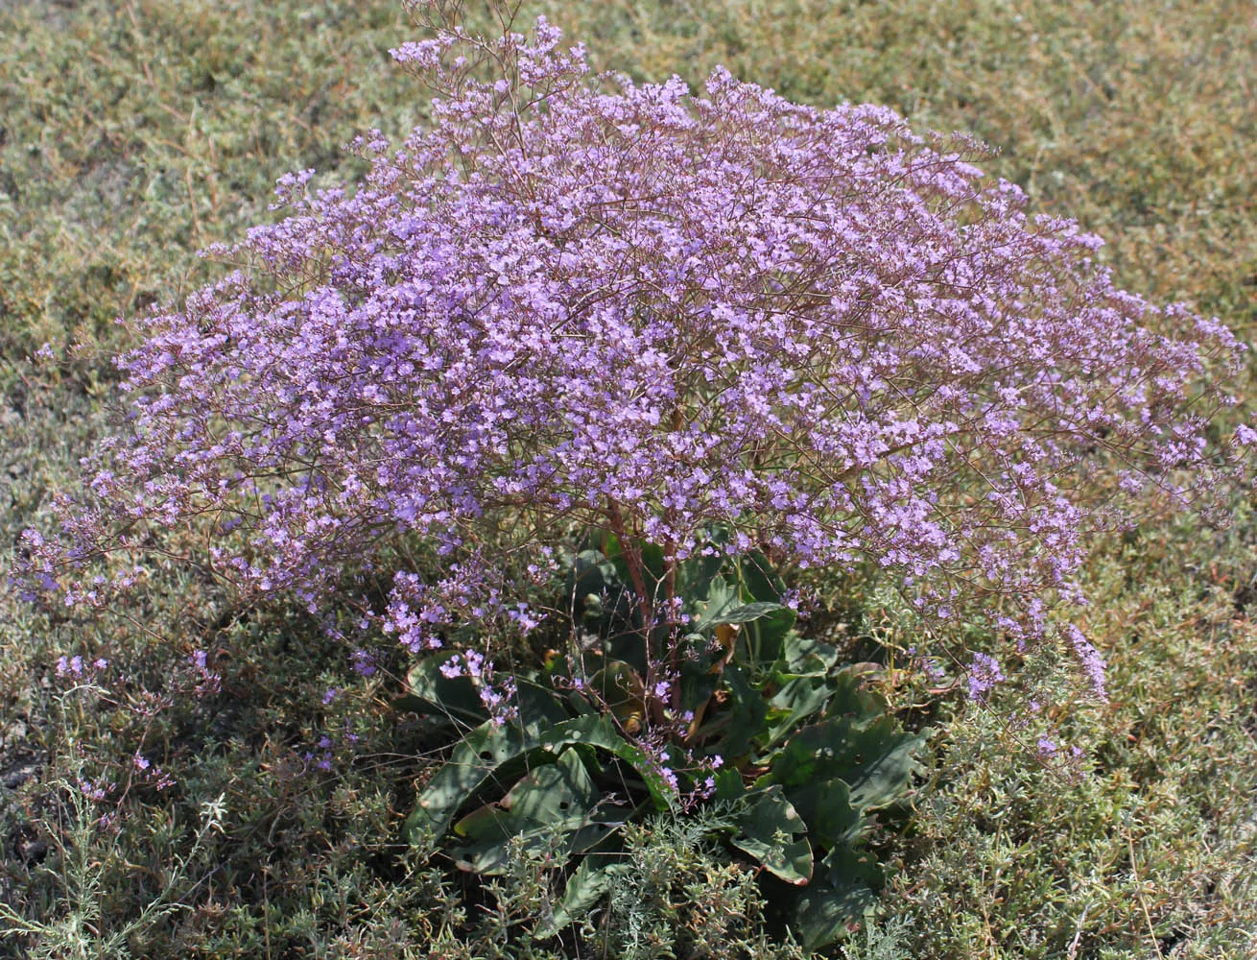

Рисунок 9 - Кермек Гмелина

Растение цветет с июля по октябрь. Кермек Гмелина растет на солончаковых лугах, по морским побережьям, на засоленных местах, в речных долинах и озерных впадинах [185]. Кермек Гмелина является растением, широко распространенным во всех областях Казахстана, его запасы достигают промышленных масштабов. Это неприхотливое растение, быстро размножается как семенами, так и вегетативным способом, имеет практические запасы, его заготовка экономически выгодна, вместе с тем, он может быть легко введен в культуру.
Корни и стебли кермека Гмелина, применявшиеся народами Средней Азии в традиционной фитомедицине на протяжении столетий, являются богатым источником полифенолов. В составе кермека Гмелина были обнаружены и выделены вещества, вошедшие в Государственный реестр медицинских препаратов и официально рекомендованные для использования в медицине на территории Казахстана. Надземная часть растения богата аминокислотами, в том числе глутаминовой кислотой (применяется для лечения заболеваний центральной нервной системы), аспарагиновой кислотой (занимает центральное место в поддержании азотистого баланса), пролином (является источником энергии для мышц), аланином (источником энергии для головного мозга и центральной нервной системы, также укрепляющей иммунную систему) и незаменимыми аминокислотами. Лекарственным сырьем в большей степени является толстый, деревянистый, красно-бурый на изломе корень кермека Гмелина. При заготовке обращают внимание на возраст растения, так как действующих веществ больше всего в корнях кермека среднего возраста, в корнях же молодых и старых растений их недостаточно. Корни растений вида L. gmelinii разрешены МЗ РК для применения в медицине (ФС РК 42-903-05, РК-ЛС-5 №008963 от 22.09.2008 г.), а монография на них введена в Государственную Фармакопею Республики Казахстан (ГФ РК, 2009 г. - С. 706-707). Субстанцию получают экстракцией корней растений вида L.gmelinii 50% водным раствором этилового спирта при комнатной температуре (дважды), при соотношении сырье-экстрагент, равном 1:6, и временем одноразовой экстракции, равном 5 часам. Объединенные отфильтрованные экстракты концентрируют в вакууме досуха при 40-60°С. Субстанцию получают с выходом 30% (Жусупова Г.Е., Абилов Ж.А., Рахимов К.Д. Способ получения суммарного полифенольного комплекса из корней кермека Гмелина /Патент РК №14418, 15.06.2004).
Экстракт полифенолов, выделенных из корней Limonium gmelinii, содержит в себе флавоноиды окисленного типа (7-14 %), гидролизуемые дубильные вещества, а также моно-, ди- и олигомерные формы флаван-3-олов (40-60 %). Основным мономерным флаваном является (-)-эпикатехингаллат. Флавоноиды окисленного типа представлены 3,5,7,3',4',6'-гексагидроксифлавоном, изорамнетином, кверцетином, мирицетином, и их моно- и дигликозидами (мирицитрин, галактопиранозиды кверцетина и мирицетина, рамногликозид мирицетина, рутин и другие). Также в составе экстракта был идентифицирован новый гликозид гмелинозид I [186]. Танины представлены 2-o-β-D- галлоилом и 2,3-o-β-D- дигаллоилглюкозой. Экстракт в своем составе также имеет все 20 природных α-аминокислот, 34 микроэлемента, витамины (С, Е и ß-каротин) и ксантофиллы.
Таким образом, Limonium gmelinii является богатым источником полифенолов и представляется целесообразным изучение его нейропротекторных свойств.

2. МАТЕРИАЛЫ И МЕТОДЫ ИССЛЕДОВАНИЯ

2.1 Объекты исследований
Объектом исследования явились астроциты, нейроны и эндотелиоциты головного мозга, мезенхимальные стволовые клетки, экстракт кермека Гмелина, аутбредные крысы-самцы линии Wistar. В этом исследовании использовались первичные нейроны и астроциты человека, а также линия эндотелиальных клеток мозга мыши (bEnd3, CRL-2299, ATCC). Первичные нейроны и астроциты человека были получены из Национального научного медицинского центра, г. Нур-Султан, Казахстан.
Животные, весом 280-300 гр. (58 особей), содержались в условиях вивария, включающие 12-часовой цикл день/ночь, при температуре 22-23ºС. Все процедуры, связанные с исследованиями на животных, выполнялись в соответствии с протоколами, утвержденными Этическим комитетом Центра наук о жизни Назарбаев Университета (регистрационный номер IORG 0006963).
В ходе исследования были использованы методы клеточной культуры, количественного иммунофлуоресцентного анализа, белковый иммуноблоттинг, метод колокализации белков с использованием конфокальной микроскопии, метод создания экспериментальной модели окклюзии средней мозговой артерии (ОСМА) с целью индукции фокального ишемического инсульта головного мозга у самцов крыс, методы клеточной биотехнологии, микрохирургии и гистологии.

2.2 Методика выделения нейронов и астроцитов из фетальной ткани
В настоящем исследовании были использованы культуры фетальных нейронов и астроцитов человека. За 3 часа до выделения нейронов круглые покровные стекла, диаметром 25 мм, помещали в 6-и луночный планшет и стерилизовали в течение 20 мин в 96% спирте, затем 2 раза ополаскивали в стерильном фосфатном буфере и оставляли под ультрафиолетом на 20 мин. После этого стекла покрывали субстратом для адгезии нейронов и нейрональных стволовых клеток CellStart (Life Technologies), разведенного в фосфатном буфере в пропорции 1:50, по 750 мкл на одно стекло (из расчета 78 мкл/см²). Планшет со стеклами инкубировали при 37⁰С в течение 2-х часов, затем CellStart удаляли из лунок.
Непосредственно перед выделением нейронов фетальный мозг ополаскивали в PBS (рН 7,4) при 4⁰С. После чего мозг помещали в чашку Петри и с помощью препаровальных игл отделяли мозговые оболочки. Ткани мозга переносили в чистую чашку, мелко иссекали и инкубировали в 0,25% растворе трипсина (Sigma) в течение 20 мин при 37⁰С. Полученную суспензию пропускали через нейлоновый фильтр с диаметром пор 340 мкм, центрифугировали при 200g в течение 5 минут. Осадок диссоциированных клеток ресуспендировали в полноценной нейробазальной среде (NB) для культивирования нейронов и нейрональных стволовых клеток (Life Technologies), содержащей 2% питательной среды B27 (Life Technologies) и 1% пенициллин/стрептомицина. Суспензию клеток помещали на покровные стекла и инкубировали в СО₂ инкубаторе при 37⁰С в течение 10 мин. После чего, для выделения астроцитов, суспензию клеток собирали и помещали в пробирку объемом 50 мл. Прикрепившиеся нейроны культивировали в течение 2-х недель в полноценной среде NB. Для остановки делений, перед проведением экспериментов, нейроны содержали в культуральной среде NB с добавлением 10 мкМ цитозин-арабинозида (Sigma) в течение 10 дней [187].
Оставшуюся после посева нейронов суспензию глиальных клеток центрифугировали при 200g в течение 5 минут. Полученный осадок ресуспендировали в полноценной среде DMEM, содержащей 10% фетальной бычьей сыворотки и 1% пенициллин/стрептомицина. Суспензию клеток пропускали через нейлоновый фильтр с диаметром пор 70 мкм. Клетки в количестве 1 млн/мл высеивали на матрац для культивирования клеток Т-75 и инкубировали в СО2 инкубаторе при температуре 37⁰С, уровне влажности 95% и концентрации СО₂ 5%. Культуральную среду удаляли и заменяли свежей порцией один раз в три дня. На 9-й день, для очистки культуры астроцитов от других глиальных клеток, матрац помещали на орбитальный шейкер и встряхивали в течение 2 часов при 240 оборотах [188]. Затем среду, содержащую взвесь глиальных клеток, удаляли из матраца. Оставшиеся астроциты культивировали до достижения 90% конфлюэнтности и пассажировали для проведения экспериментов, которые проводили на 3-м и 4-м пассажах.
Чистоту культуры нейронов оценивали с помощью иммунофлуоресцентного анализа и подсчета клеток, положительно окрашенных по маркеру MAP2 (Microtubule-associated protein 2). Данный белок является специфическим компонентом цитоскелета нейронов [189]. Чистоту культуры астроцитов также оценивали с помощью метода иммунофлуоресценции. Для этого клетки окрашивали по специфическому астроглиальному маркеру GFAP (Glial fibrillary acidic protein) [188].

2.3 Методика оценки цитотоксичности экстракта из кермека Гмелина
Анализ цитотоксичности экстракта из кермека Гмелина проводили путем оценки прямого цитопатического эффекта на астроциты, который оценивали с помощью подсчета живых клеток. Для этого астроциты высеивали в 96 луночный планшет в количестве 2 тысячи клеток на лунку по 8 лунок на каждую группу, всего 12 групп, включая контрольную. Через 12 часов к клеткам приливали экстракт в концентрации от 1 до 0,001 мг и инкубировали в течение 18 часов. После чего, оценивали количество живых клеток методом оценки интенсивности флуоресценции красителя флуорексона. Особенностью данного метода является использование нефлуоресцентного деривата ацетометокси-флуорексона (АФ). Данное вещество обладает сильными липофильными свойствами, за счет которых он легко проникает внутрь клетки, где ацетометокси- группы удаляются эстеразами клеток. После этого, у флуорексона проявляются флуоресцентные свойства с параметрами экстинкции 485 нм, эмиссии 535 нм. При этом количество образовавшегося флуорексона прямо пропорционально количеству живых клеток.
Для оценки интенсивности свечения флуорексона клетки исследуемых групп промывали в фосфатном буфере (рН 7,4), затем к ним приливали по 100 мкл рабочего раствора АФ (Sigma) и инкубировали в течение 30 мин. Затем оценивали интенсивность флуоресценции флуорексона с помощью планшетного ридера Synergy H1. Интенсивность свечения клеток контрольной группы принимали за 100%.

2.4 Методика инкубирования нейронов с экстрактом из кермека Гмелина и перекисью водорода
Для изучения влияния экстракта, выделенного из кермека Гмелина, на генерацию АФК в нейронах головного мозга, клетки были разбиты на следующие группы: контроль (интактные клетки); клетки, которые инкубировали с раствором 0,5 мМ перекиси водорода в течение 60 минут; клетки, которые предварительно инкубировали с экстрактом кермека (30 мкг/мл) в течение 18 часов; клетки, которые инкубировали сначала с экстрактом кермека, а затем с перекисью водорода в тех же условиях, что и в предыдущих группах.

2.5 Методика инкубирования bEnd3 клеток и астроцитов человека с экстрактом из кермека Гмелина и фактором некроза опухолей (TNF-α)
Для изучения влияния экстракта кермека Гмелина на мобилизацию Р-селектина в нейроваскулярных эндотелиоцитах использовали культуру церебральных эндотелиальных клеток мыши линии bEnd3. Для проведения экспериментов по оценке влияния экстракта из кермека Гмелина на мобилизацию Р-селектина на поверхности клеток нейроваскулярных эндотелиоцитов, при воздействии TNF-α, клетки были разбиты на следующие группы: контрольные клетки (интактные); клетки, которые инкубировали с TNF-α (0,1 нг/мл) в течение 15 минут; клетки, которые инкубировали сначала с исследуемым экстрактом (30 мкг/мл) в течение 18 часов, а затем с TNF-α в тех же условиях, что и в предыдущих группах; клетки, которые инкубировали только с растительным экстрактом.
Для проведения экспериментов по оценке влияния экстракта из кермека Гмелина на генерацию АФК, активацию киназ ERK ½, MAPK p38 и сборку НАДФН оксидазы в астроцитах человека, клетки были разбиты на следующие группы: контрольные клетки (интактные); клетки, которые инкубировали с TNF-α (0,1 нг/мл) в течение 4-х часов (в эксперименте по оценке АФК - в течение 60 минут); клетки, которые инкубировали сначала с исследуемым экстрактом (30 мкг/мл) в течение 18 часов, а затем с TNF-α в тех же условиях, что и в предыдущих группах; клетки, которые инкубировали только с растительным экстрактом.

2.6 Методика определения содержания супероксид аниона в нейронах и астроцитах головного мозга
Количественную оценку супероксид аниона в нейронах проводили с помощью окрашивания клеток флуоресцентным красителем дигидроэтидиумом (DHE). Данный метод основан на способности DHE реагировать с супероксид анионом с образованием флуоресцирующего продукта (2-гидроксиэтидиум). DHE свободно проникает через мембрану клеток, и после реакции с кислородным радикалом 2-гидроксиэтидиум интеркалирует с ДНК клетки, что позволяет проводить флуоресцентный анализ генерации супероксид аниона и его внутриклеточную аккумуляцию в исследуемых объектах in vitro [190].
Для приготовления раствора DHE навеску красителя растворяли в DMSO до получения концентрации 100 мМ. Полученный раствор разводили в среде DMEM без содержания фенолового красного до рабочей концентрации 5 мМ, поскольку данный индикатор обладает флуоресцентными свойствами.
Нейроны контрольной группы инкубировали в культуральной среде с добавлением DHE (Sigma) в концентрации 5 мМ [190] в течение 1 часа. Клетки, которые подвергали воздействию перекиси водорода, инкубировали с DHE параллельно. После окраски, для удаления красителя из среды, клетки промывали в среде NB, затем микроскопировали.
Анализ уровня генерации АФК в астроцитах проводили путем оценки общего содержания кислородных радикалов как внутриклеточного, так и в культуральной среде. Для этого использовали метод оценки супероксид аниона с помощью красителя 2′,7′-дихлородигидрофлюоросцеин ацетата (DCF). Данный краситель свободно диффундирует в клетки. После ферментативного отщепления ацетатных групп эстеразами клеток, краситель окисляется кислородными радикалами с образованием флуоресцентного продукта с параметрами экстинкции 495 нм и эмиссии 527 нм.
Для анализа содержания АФК в астроцитах клетки высеивали на 96-и луночный планшет, по 5 тыс. клеток на лунку, затем инкубировали с DCF (5 мкМ). Стоковый раствор красителя приготавливали путем разведения 50 мкг DCF (Life Technologies) в 34,6 мкл DMSO. Для приготовления рабочего раствора DCF 1 мкл стокового раствора разводили в культуральной среде 1:1000 [34]. После инкубации с красителем интенсивность флуоресценции оценивали с помощью планшетного ридера Synergy H1.

2.7 Методики фиксации клеток и иммунофлуоресцентного окрашивания
Для проведения флуоресцентного анализа, культуру клеток в контроле и опыте промывали в PBS (рН 7,4), а затем фиксировали в течение 30 минут в 3,74% формалине. После чего клетки промывали в PBS (рН 7,4) 3 раза по 10 мин. Для иммунофлуоресцентной окраски внутриклеточных маркеров проводили пермеабилизацию клеток в 0,1% растворе Тритона X-100 в PBS (рН 7,4) в течение 2-3 минут, затем клетки промывали в PBS 3 раза по 10 минут. Для предотвращения неспецифического связывания антител покровные стекла с клетками инкубировали в 5% растворе сывороточного альбумина в фосфатном буфере (рН 7,4) [191].
Для окрашивания специфических маркеров нейронов (MAP2), астроцитов (GFAP), рецептора клеточной адгезии эндотелиоцитов Р-селектина на мембране (в данном случае пермеабилизацию не проводили), субъединиц НАДФН оксидазы (p47phox и gp91phox) в эндотелиальных клетках bEnd3 и астроцитах, использовали метод иммунофлуоресцентной окраски. Для исключения неспецифического связывания антител, после фиксации, до пермеабилизации, клетки инкубировали в 5% растворе сывороточного альбумина в течение 1 часа при комнатной температуре. Затем клетки инкубировали с первичными антителами, специфичными к исследуемым белкам, в течение 12 часов при температуре 4⁰С, в следующих разведениях: маркеру MAP2 1:200 (Life Technologies) и GFAP 1:200 (Santa Cruz), cубъединицам НАДФН оксидазы p47phox 1:200 (Santa Cruz) и gp91phox 1:200 (Santa Cruz), рецептору Р-селектин 1:200 (Santa Cruz). После этого клетки промывали в фосфатном буфере (pH 7,4) 3 раза по 10 минут.
Для окрашивания белков, GFAP, gp91phox, p47phox, Р-селектина клетки инкубировали со вторичными антителами, конъюгированными с флуорофором Alexa 594 (Life Technologies) в разведении 1:1000 в течение 1 часа при комнатной температуре. Для окрашивания MAP2, p47Pphox клетки инкубировали со вторичными антителами, конъюгированными с флуорофором Alexa 488 (Life Technologies) в разведении 1:1000 в тех же условиях. Все антитела разводили в фосфатном буфере (рН 7,4), содержащем 1% сывороточного альбумина. После окраски покровные стекла с клетками высушивали на воздухе при комнатной температуре и заключали в специальную жидкость ProLong Diamond Antifade Mountant (Life Technologies), с низким коэффициентом преломления, монтировали на предметные стекла и микроскопировали [191].

2.8 Методика контрастного окрашивания ядер клеток 4,6-диамидино-2-фенилиндол дигидрохлоридом
Для окрашивания ядер клеток 4,6-диамидино-2-фенилиндол дигидрохлоридом (DAPI) приготовляли стоковый раствор путем растворения 10 мг сухого красителя в 2 мл деионизированной воды. Для полного растворения DAPI в воде пробирку помещали в ультразвуковую мойку на 5 минут. После чего приготавливали рабочий раствор, для этого 1 мкл стокового раствора добавляли в 1 мл фосфатного буфера (рН 7,4). Эндотелиальные клетки и астроциты окрашивали в рабочем растворе DAPI в течение 5 минут, затем промывали три раза по 5 минут в фосфатном буфере (рН 7,4) [192].

2.9 Метод конфокальной микроскопии
Флуоресцентные изображения субъединиц НАДФН оксидазы p47phox, gp91phox на плазматической мембране эндотелиоцитов и астроцитов получали с помощью лазерного сканирующего конфокального микроскопа Carl Zeiss LSM 700 [193]. Свечение окрашенных белков в астроцитах регистрировали с помощью высокочувствительного детектора - фотоэлектронного умножителя и программного обеспечения Zen Black Edition 2012. Основным отличием данного детектора от цифровых камер является его высокая избирательность к длинам волн света и сверхвысокая чувствительность. Таким образом, данная функциональная конструкция микроскопа позволяет отсекать фоновое свечение и получать точный и чистый сигнал исключительно от определенного флуорофора.
Флуорофор Alexa 488 (экстинкция 495 нм, эмиссия 519 нм) возбуждали с помощью аргонового лазера (488 нм) при диаметре конфокальной диафрагмы 1 условная единица. Для возбуждения флуорофора Alexa 594 (экстинкция 591 нм, эмиссия 618 нм) использовали полупроводниковый диодный лазер (590) при диаметре конфокальной диафрагмы 1 условная единица. Экспозицию устанавливали с помощью автоматических настроек в программе Zen Black Edition 2012 и использовали для всех групп без изменений.

2.10 Методика оценки колокализации белков в астроцитах и эндотелиоцитах
Активность ферментного комплекса НАДФН оксидазы оценивали по количественной колокализации субъединиц gp91phox и p47phox на плазматической мембране клеток. Для этого с помощью конфокального микроскопа получали флуоресцентные изображения в зеленом спектре субъединицы НАДФН оксидазы p47phox (экстинкция 480 нм, эмиссия 535 нм) и в красном спектре субъединицы gp91phox, используя объектив с 60 кратным увеличением. На сериях флуоресцентных оптических срезов толщиной 1 мкм, в каждой клетке индивидуально, определяли пространственную колокализацию исследуемых объектов посредством наложения локально перекрывающейся флуоресценции двух маркеров: gp91phox и p47phox. Таким образом, на участках колокализации двух флуорофоров при совмещении зеленого и красного спектров получали желтый цвет. В процессе анализа из полученных изображений исключали все цвета кроме желтого, для этого использовали программное обеспечение ImageJ версии 1.48Р в модификации Fiji. Интенсивность флуоресценции зеленого, красного и желтого спектров оценивали с помощью программы MetaMorph 7.8. Колокализацию исследуемых белков расcчитывали, исходя из отношения перекрывающейся флуоресценции (желтый канал) к общей флуоресценции исходных каналов (зеленый и красный) [194].

2.11 Метод количественной флуоресцентной микроскопии
Качественную визуальную и количественную оценку интенсивности свечения меченых маркеров производили с помощью моторизованного инвертированного флуоресцентного микроскопа Olympus IX83, снабженного ПЗС-фотокамерой Olympus XM10 и программой CellSense и MetaMorph 7.8. Для получения флуоресцентных изображений ядер клеток, окрашенных красителем DAPI, использовали фильтр с экстинкцией 340/390 нм и эмиссией 420/460 нм. Для визуализации Р-селектина использовали фильтр с экстинкцией 565/585 нм и эмиссией 600/690 нм; для визуализации клеток, окрашенных красителем DHE, использовали тот же фильтр. Для получения иммунофлуоресцентных снимков использовали одинаковые параметры экспозиции 400 миллисекунд. Фоновое свечение удаляли до получения снимков в программе CellSense. Количественную оценку производили путем определения интенсивности свечения меченых маркеров в условных единицах. Измерение производили в 500 клетках в каждой группе исследований [191].

2.12 Определение содержания и уровня фосфорилирования белков в клеточном лизате методом иммуноблоттинга (Вестерн-блоттинг)
Содержание и уровень фосфорилирования исследуемых белков в лизате нейроваскулярных эндотелиоцитов оценивали с помощью белкового иммуноблоттинга. Для получения лизата из эндотелиоцитов опытных и контрольных групп в культуральные чашки Петри добавляли по 300 мкл буфера Laemmli (Sigma Aldrich, США), оставляли на 3 минуты, затем силиконовым скребком собирали остатки клеток и повторно оставляли на 2-3 минуты. Лизат собирали в 1,5 мл пробирки, тщательно взбалтывали с помощью вортекса (3 раза по 1 минуте). Затем его обрабатывали ультразвуком, добавляли 7,5 мкл 2-меркаптоэтанола (Sigma Aldrich) и кипятили при 95⁰С в течение 5 минут. Все процедуры по пробоподготовке лизата проводили на холоде при 4°С.
Полученный экстракт по 40 мкл разливали в ячейки 10% SDS PAGE геля, после чего его разделяли электрофорезом при электрическом напряжении 80 вольт в течение 30 минут. После этого электрофоретическое разделение белков проводили в течение 1,5 часов при 110 В. Разделенные электрофорезом белки переносили на нитроцеллюлозную мембрану в трис-глициновом буфере (pH 8,3), содержащем 0,1% додецил-сульфат натрия и 20% метанола в течение 12 часов при силе тока 90 мА и температуре 4°С. Для предотвращения неспецифического связывания антител мембраны, содержащие белок, инкубировали в 5% растворе обезжиренного молока в TBS-T буфере (трис-буферный раствор, содержащий 1% Tween 20) в течение 3 часов при комнатной температуре. Затем, мембраны промывали в TBS-T буфере 3 раза по 10 минут и инкубировали с первичными антителами, специфичными к исследуемым белкам при 4⁰С в течение 12 часов в следующих разведениях: MAPK p38 (1:1000, Cell Signaling Technology, США); фосфорилированной форме MAPK p38 (1:3000, Cell Signaling Technology, США); ERK½ (1:1000, Cell Signaling Technology, США); фосфорилированной форме ERK½ (1:5000, Cell Signaling Technology, США). После этого мембраны промывали в TBS-T буфере 3 раза по 10 минут и инкубировали со вторичными антителами, коньюгированными с пероксидазой хрена при комнатной температуре в течение 1 часа (Разведение 1:5000, Santa Cruz). В качестве стандартного протеина использовали β-актин, который метили антителами, коньюгированными с пероксидазой хрена в разведении 1:50000 (Molecular Probes). Затем мембраны снова промывали в TBS-T буфере.
Визуализацию пероксидазной реакции проводили с помощью хемилюминесценции с использованием субстрата, содержащего люминол (Thermo Sci-SuperSignal West Pico и West Femto). Для этого мембраны инкубировали с субстратом в течение 5 минут, затем мембраны покрывали прозрачной пленкой (3Com), затем получали снимки с помощью документирующей системы Bio-rad Chemi Doc MP, время экспозиции составляло от 2 до 5 минут. Для оценки уровня фосфорилирования киназ, мембраны инкубировали в стриппинг-буфере (Thermo) в течение 45 минут. После чего мембраны инкубировали с первичными антителами, специфичными к фосфорилированным формам исследуемых белков, затем со вторичными в тех же условиях, что и для общего MAPK p38 и ERK ½.
Для количественной оценки белка, содержащегося на мембране, на полученных снимках измеряли оптическую плотность засвеченных полосок используя программу Quantity One (BioRAD, Hercules) и ImageLab (BioRAD, Hercules). Оценку содержания фосфорилированных форм МАРК р38 и ERK ½ проводили одинаковым способом. Расчет общего содержания киназ (фосфорилированной и нефосфорилированной форм) проводили по формуле A/B=C: где A-оптическая плотность общего содержания киназы, B – оптическая плотность β-актина и C-общее содержание киназы в условных единицах. Содержание фосфорилированных форм киназ оценивали по формуле C/D=E: – где С- оптическая плотность фосфорилированной формы киназы, D – оптическая плотность общего содержания киназы в условных единицах и Е-содержание фосфорилированной формы киназы в условных единицах.

2.13 Экспериментальные группы и методика введения экстракта из кермека Гмелина
Для проведения экспериментов животные были разбиты на 4 группы: 1) контрольные животные, 2) животные, у которых индуцировали инсульт, 3) животные с индуцированным инсультом, которых подвергали терапии экстрактом из кермека Гмелина внутрижелудочно в дозировке 200 мг/кг в течение 28 дней, 4) животные, которые получали только экстракт из кермека Гмелина, в той же дозировке. За сутки до индукции инсульта, на следующий день, на 14 и 28 день после индукции проводили оценку сенсомоторных функций животных. На 29 день осуществляли забой контрольных и опытных животных под изофлюрановым наркозом. Для гистологического анализа у крыс контрольной и опытных групп забирали образцы головного мозга.

2.14 Методика создания модели ишемического инсульта с помощью окклюзии средней мозговой артерии (ОСМА)
Для экспериментального изучения действия МСК и растительных полифенолов на головной мозг использовалась модель ИИ, вызванного окклюзией средней мозговой артерии (ОСМА). Выбранная модель отличается удобством для оценки морфологического и гистометрического анализа изменений тканей головного мозга, отличается стабильностью повреждений структур головного мозга. Модель ОСМА отличается от других экспериментальных моделей возможностью вызывать значительные размеры ИИ [195], имеет сходство с развитием ИИ у человека и позволяет оценить размеры ишемического некроза и образование рубцовой ткани.
Для моделирования ишемического инсульта использовались специфичные материалы и оборудование: оптический бинокулярный микроскоп Olympus, коагулятор монополярный, система газовой анестезии (Harvard Apparatus), ингаляционный анестетик Изофлуран (5% р-р), микрохирургический инструментарий Lawton (Германия), шовный материал (пролен 6/0, шелк 6/0, викрил 6/0). Модель фокальной ишемии головного мозга у крыс выполнял сотрудник Лаборатории биоинженерии и регенеративной медицины (Олжаев Ф. С., доктор медицины, хирург, научный сотрудник), имеющий соответствующую квалификацию в области сосудистой хирургии и обладающий навыками выполнения микрохирургических операций, в том числе на магистральных сосудах. Для отработки метода по созданию фокальной ишемии головного мозга было использовано 10 крыс. Была воспроизведена модель ИИ у крыс посредством ОСМА в соответствии с ранее описанным протоколом [196]. В качестве временного обтуратора просвета средней мозговой артерии был использован нейлоновый монофиламент 4/0 с утолщенным силиконовым наконечником (Doccol Corp. USA), который путем реверсии под визуальным контролем был введен в a.carotis interna до уровня 17-20 мм до a. cerebri media. В таком положении монофиламент был оставлен на 2 часа для создания фокальной зоны острой церебральной ишемии. Для подтверждения наличия фокального ишемического инсульта головного мозга, через 24 часа после окклюзии средней мозговой артерии у лабораторных животных проводили забор тканей головного мозга под изофлюрановой анастезией. Затем проводили анализ гистологических препаратов мозга исследуемых животных.

2.15 Методика изготовления гистологических препаратов
Головной мозг крыс после извлечения фиксировали в 10% растворе нейтрального формалина в течение 10 дней. После фиксации образцы отмывали от формалина, затем проводили постепенную дегидратацию образцов фиксированного мозга в двух сменах 70°, 95°, 100° этилового спирта, с последующим погружением в ксилол. После этого образцы заключали в парафиновые блоки. С помощью микротома (Leica, Germany) получали срезы толщиной 5 мкм, которые монтировали на предметных стеклах, расправляя на нагревательном столике. Затем срезы обрабатывали ксилолом для удаления парафина. Регидратацию гистологических срезов проводили по обратной схеме: в двух сменах 100°, 95°, 70° этилового спирта, и путем споласкивания дистиллированной водой. После этого срезы окрашивали гематоксилином-эозином. Окрашенные гистологические срезы покрывали канадским бальзамом и высушивали. Микроскопирование окрашенных препаратов проводили с помощью светового микроскопа Carl Zeiss AxioVert.

2.16 Методика оценки сенсомоторной функции лабораторных животных с ОСМА и подвергнутых воздействию экстракта из кермека Гмелина
Анализ опорно-двигательной функции передних и задних конечностей лабораторных животных проводили с помощью теста для оценки сенсомоторики «Сужающаяся дорожка» (рисунок 10 А). Суть данного теста заключается в том, что животное, пересекая специальную доску, интенсивно освещенную в самом начале и имеющую постепенное сужение по всей длине, стремится попасть в затемненный бокс (рисунок 10 В).
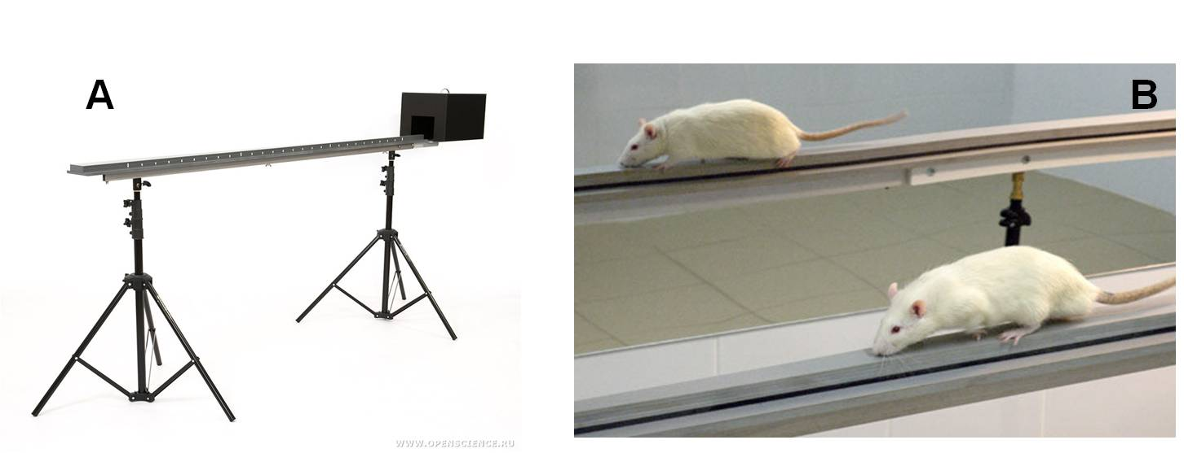

Рисунок 10 - Тест – система для оценки сенсомоторной функции передних и задних конечностей крыс
А – Установка «Сужающаяся дорожка»; В – Тестирование животного

Перед проведением экспериментов на сужающейся дорожке за час до проведения тестов крыс помещали в помещение со слабым освещением. Для предотвращения стресса любые манипуляции с животными были сведены к минимуму. Крыс тестировали в течение трех дней. Обучение проводили в течение первых двух дней, на третий день животных тестировали.
Крысу помещали на начало доски (широкая часть) и включали яркий свет, вынуждая животное двигаться по сужающейся дорожке в укрытие (темная камера). Весь процесс тестирования записывали на видеокамеру, установленную на достаточном расстоянии от тестовой площадки, таким образом в кадр попадала дорожка целиком.

Таблица 1 - Схема тестирования животных

№ попытки | День 1 | День 2 | День 3
1 | 1 мин: дистанция  10-15 см | 1 мин: дистанция  ¼ дорожки | 1 мин: дистанция  целая дорожка
2 | 1 мин: дистанция  ¼ дорожки | 1 мин: дистанция  ½ дорожки | 1 мин: темный отсек  целая дорожка
3 | 1 мин: дистанция  ¼ дорожки | 1 мин: дистанция  ¾ дорожки | 1 мин: темный отсек  целая дорожка

На первом этапе тестирования крысу помещали в темную камеру на 1 мин. После чего, животное, постепенно увеличивая дистанцию от старта до темной камеры, приучали проходить дорожку. Первая дистанция составляла 10-15 см от темной камеры. Далее расстояние последовательно увеличивали до ¼, ½, ¾ длины дорожки в соответствии с таблицей 1. На третий день проводили тестирование, крысу помещали сразу на начало доски.
Для оценки моторно-двигательной функции лабораторных животных подсчитывали количество постановок конечности на нижнюю доску (ошибка), количество соскальзываний конечности с верхней доски на нижнюю (когда кисть или стопа размещена на обеих досках) и общее количество шагов, сделанных от стартовой линии до захода животного в темную камеру. Учет ошибок и соскальзываний проводили для передних и задних лап отдельно. Видеозаписи анализировали покадрово, с помощью программного обеспечения RealTimer. Полученные данные по трём попыткам усредняли. Степень выраженности сенсомоторного дефицита рассчитывали по формуле в процентах:

Ошибка + 0,5 * Соскальзывание * 100
общее количество шагов

2.17 Методика выделения мезенхимальных стволовых клеток из костного мозга крыс
Клетки выделяли из костного мозга, полученного из бедренных и большеберцовых костей 4-х недельных крысят согласно описанному ранее протоколу [197]. Для этого животных умерщвляли либо методом цервикальной дислокации, либо с помощью углекислого газа. Кости, очищенные от мышечной массы, помещали в раствор DMEM и 1% раствор антибиотиков (пенициллин\стрептомицин). Дальнейшие манипуляции проводились в ламинарном шкафу со строгим соблюдением стерильных условий. С помощью щипцов удаляли эпифизы по линии зоны роста. Костный мозг вымывали раствором полной питательной среды (DMEM, 15% ФБС, 100 мкг/мл пенициллина, 100 мкг/мл стрептомицина, 3,7 г/л NaHCO₃, 2 мл Л-глютамина) с помощью медицинской иглы (27”) и 5 мл шприца. Полученная клеточная суспензия осаждалась с помощью центрифугирования (300g, 5мин) и высевалась на 25 см² матрац для дальнейшего культивирования. Выделение мононуклеарной клеточной фракции проводили, используя высокую адгезивную способность мезенхимальных стволовых клеток. Первую смену среды проводили спустя одни сутки после выделения, тем самым обеспечивая удаление не прикрепившихся клеток. Клетки культивировались в инкубаторе при 37⁰С на протяжении 10 дней. После этого клетки были отсортированы с помощью магнитно-активируемого клеточного сортинга на клеточный маркер CD105. Выделенные CD105-положительные клетки пересевались на культуральные матрасы и культивировались до достижения конфлюэнтного состояния колониеобразующих единиц. Мезенхимальная природа выделенных клеток определялась с помощью иммунофлуоресцентной окраски на маркеры CD90, CD105, CD34, и CD19. Микроскопический анализ, в том числе и флуоресцентный, проводился с помощью микроскопов Olympus IX83 и Carl Zeiss Cell Observer SD. Изображения были получены с использованием охлаждаемой CCD камеры и программного обеспечения MetaVue.

2.18 Методика трансфекции МСК люциферазным лентивирусным вектором и биолюминесцентный анализ in vitro
Были использованы лентивирусные частицы LVT-Luc2 (Eurogen). Клетки высевались с конечной плотностью 2x10⁵ клеток на лунку в 6-луночные планшеты и 200µл лентивирусных частиц (0.5x10⁶ трансдуцирующих единиц на мл) добавляли в каждую лунку. Для усиления трансфекции использовали протамин сульфат (Sigma Aldrich). Протамин сульфат растворяли в воде MilliQ и добавляли в каждую лунку для достижения финальной концентрации 100µг/мл. Плашку инкубировали в течение 24 часов при 37º C, 5% CO_{2.} После среду заменяли на полную питательную среду DMEM (15% ФБС, 1% пенициллина/стрептомицина). Спустя 72 часа проводили анализ на эффективность трансфекции с помощью имиджера IVIS (Caliper, USA). Для in vitro биолюминесцентного анализа использовали D-люциферин светляка (Caliper, USA). Маточный раствор готовили в концентрации 30 мг/мл в стерильных условиях, аккуратно переворачивая, разливали и хранили при -20º C. Рабочий раствор готовили с использованием подогретой питательной среды для достижения финальной концентрации 150µг/мл (1:200). Перед проведением анализа с помощью имиджера, рабочий раствор добавляли в каждую лунку. Анализ проводили в режиме биолюминесценции.

2.19 Экспериментальные группы и методика введения экстракта из кермека Гмелина и трансплантации МСК
Для проведения экспериментов животные были разбиты на 5 групп: 1) контрольные животные; 2) животные, у которых индуцировали инсульт; 3) животные с индуцированным инсультом, которых подвергали терапии экстрактом из кермека Гмелина внутрижелудочно в дозировке 200 мг/кг 5 раз в неделю на протяжении 28 дней; 4) животные с индуцированным инсультом, которым проводили однократную внутривенную трансплантацию МСК, трансфецированных люциферазой в количестве 1х10⁶ на следующий день после ОСМА; 5) животные с индуцированным инсультом, которых подвергали терапии экстрактом из кермека Гмелина внутрижелудочно в дозировке 200 мг/кг в течение 28 дней и проводили однократную трансплантацию МСК в количестве 1х10⁶. За сутки до индукции инсульта, на следующий день, на 1, 7, 14 и 28 день после ОСМА проводили оценку сенсомоторных функций животных. На 29 день осуществляли забой контрольных и опытных животных под изофлюрановым наркозом. Для гистологического анализа у крыс контрольной и опытных групп забирали образцы головного мозга.

2.20 Методика оценки приживаемости трансплантированных МСК
Прижизненная оценка выживаемости и распределения меченых люциферазой клеток в различных органах проводилась на 1, 7, 14, и 28 день после трансплантации при помощи аппарата микро КТ (IVIS Spectrum CT; Caliper). Для этого приготовлялся маточный раствор Люциферина с концентрацией 15мг/мл в растворе DPBS без Mg²⁺ и Ca²⁺ и простерилизовывался через 0.2 uм фильтр. Люциферин вводился животным внутрибрюшинно в количестве 10 µл/г (150 мг/г) от массы тела за 10-15 минут до имиджинга. Аппарат микро КТ (IVIS Spectrum CT; Caliper) использовался в режиме биолюминесценции. Изображения были получены с помощью программного обеспечения Living Image 4.3.1 (Caliper).

2.21 Статистическая обработка результатов
Полученные данные представлены в виде средней ± стандартная погрешность средней величины (Mean ± SEM). Стандартные отклонения между экспериментальными группами оценивались с помощью t-критерия Стьюдента. Значения считались достоверно различными при p ≤ 0,05. Анализ данных проводился с использованием программы для статистического анализа SigmaPlot 11. Каждый эксперимент проводился как минимум в трех независимых повторностях.

3. РЕЗУЛЬТАТЫ ИССЛЕДОВАНИЙ И ИХ ОБСУЖДЕНИЕ
Figure 1. Polymers for targeting cells to bone.

3.1 Оценка чистоты выделенных культур нейронов и астроцитов
Результаты качественного флуоресцентного анализа маркера нейронов (MAP2) и астроцитов (GFAP) представлены на рисунках 11 - 12.

Рисунок 11 - Флуоресценция фетального нейрона головного мозга человека. Иммунофлуоресцентное окрашивание антителами к белку MAP2, х600

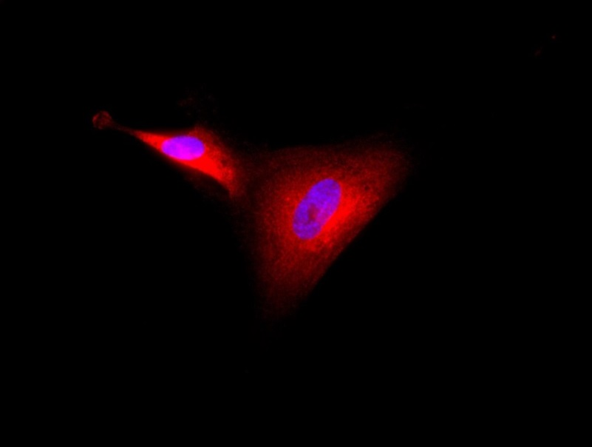

Рисунок 12 - Флуоресценция фетальных астроцитов головного мозга человека. Иммунофлуоресцентное окрашивание антителами к белку GFAP, х600

Как видно из приведенного флуоресцентного снимка, в выделенных фетальных клетках наблюдалось свечение специфичного для нейронов меченого белка MAP2 (рисунок 11); из этого следует, что в исследуемом образце основной клеточной популяцией являлись нейроны.
Анализ клеток, окрашенных по астроглиальному маркеру GFAP, показал, что клетки являлись астроцитами, о чем свидетельствовала положительная окраска по данному белку (рисунок 12).
Таким образом, анализ показал, что метод выделения нейронов и астроцитов человека из фетальной ткани, используемый в настоящей работе, позволяет получить чистые линии клеток в достаточном для исследования количестве.

3.2 Оценка цитотоксичности экстракта из кермека Гмелина
Результаты анализа цитотоксичности экстракта из кермека Гмелина представлены на рисунке 13.
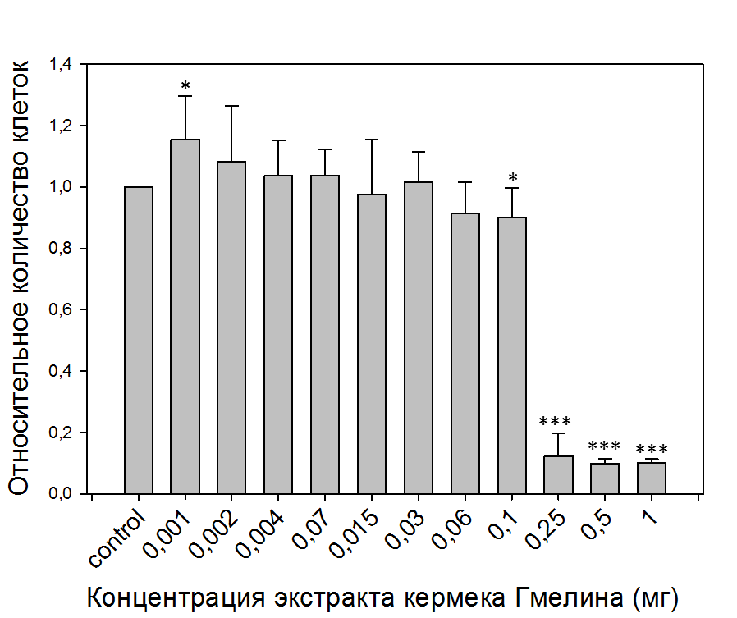

*** - p ≤ 0,001; * - p ≤ 0,05 по сравнению с контролем (t-критерий Стьюдента)

Рисунок 13 - Количество жизнеспособных клеток в культуре астроцитов головного мозга человека при инкубировании с экстрактом из кермека Гмелина в течение 18 часов

Видно, что при действии экстракта из кермека Гмелина в концентрациях 1 мг/мл, 500 мкг/мл и 250 мкг/мл количество живых клеток в культуре астроцитов головного мозга человека было достоверно ниже, чем в контрольной группе. Обработка культуры клеток экстрактом в дозировке 100 мкг/мл также приводила к незначительному достоверному снижению числа живых клеток. При воздействии экстракта из кермека Гмелина в концентрации до 60 мкг/мл количество живых клеток достоверно не отличалось от контрольных значений. Тем не менее, с целью исключения любых токсических эффектов изучаемого экстракта, в дальнейших исследованиях применялась концентрация 30 мкг/мл, при которой экстракт из кермека Гмелина не обладал цитотоксичными свойствами (рисунок 13).

3.3 Влияние экстракта из кермека Гмелина на генерацию активных форм кислорода в нейронах и астроцитах
Результаты качественного и количественного флуоресцентного анализа уровня генерации АФК в нейронах и астроцитах представлены на рисунках 14 - 16.
На рисунке 14 представлены микрофотографии нейронов, подвергшихся воздействию перекиси водорода, экстракта кермека Гмелина и окрашенных DHE. Видно, что в контроле свечение клеток практически не наблюдалось. Интенсивность флуоресценции клеток резко возрастала при воздействии перекиси водорода. Однако предварительная обработка клеток экстрактом из кермека Гмелина приводила к снижению интенсивности их свечения, практически до уровня контроля.

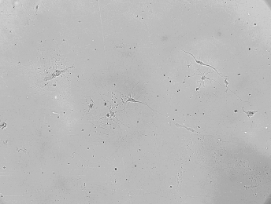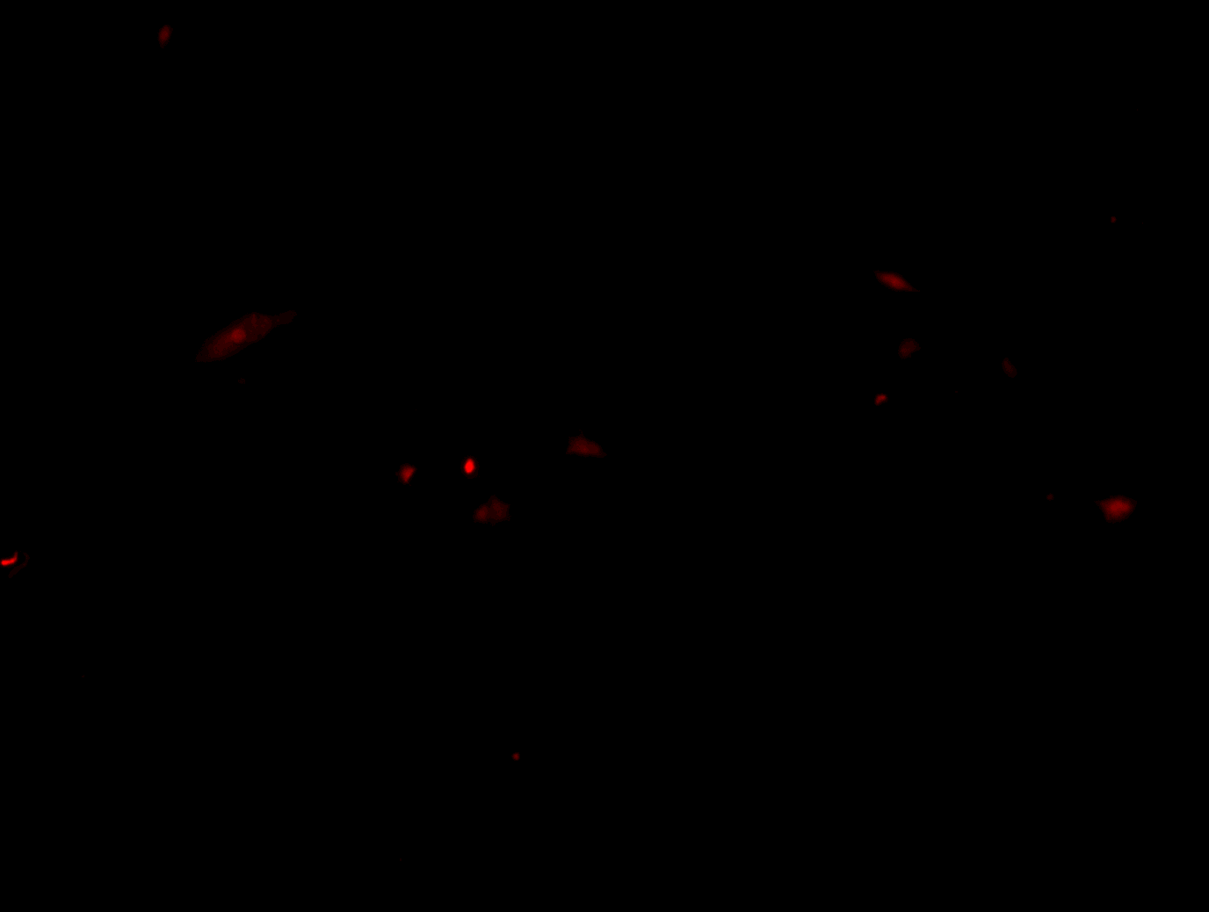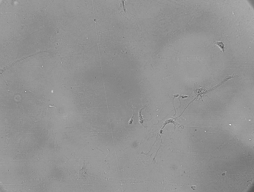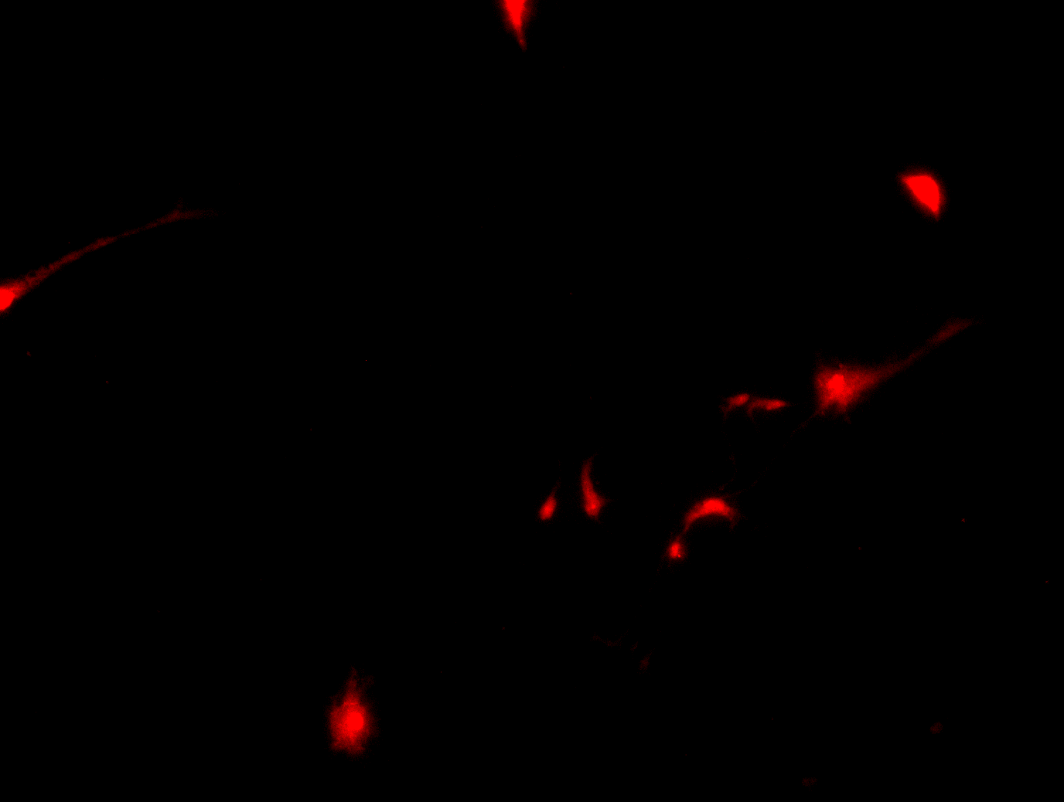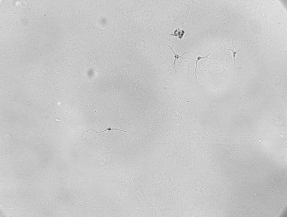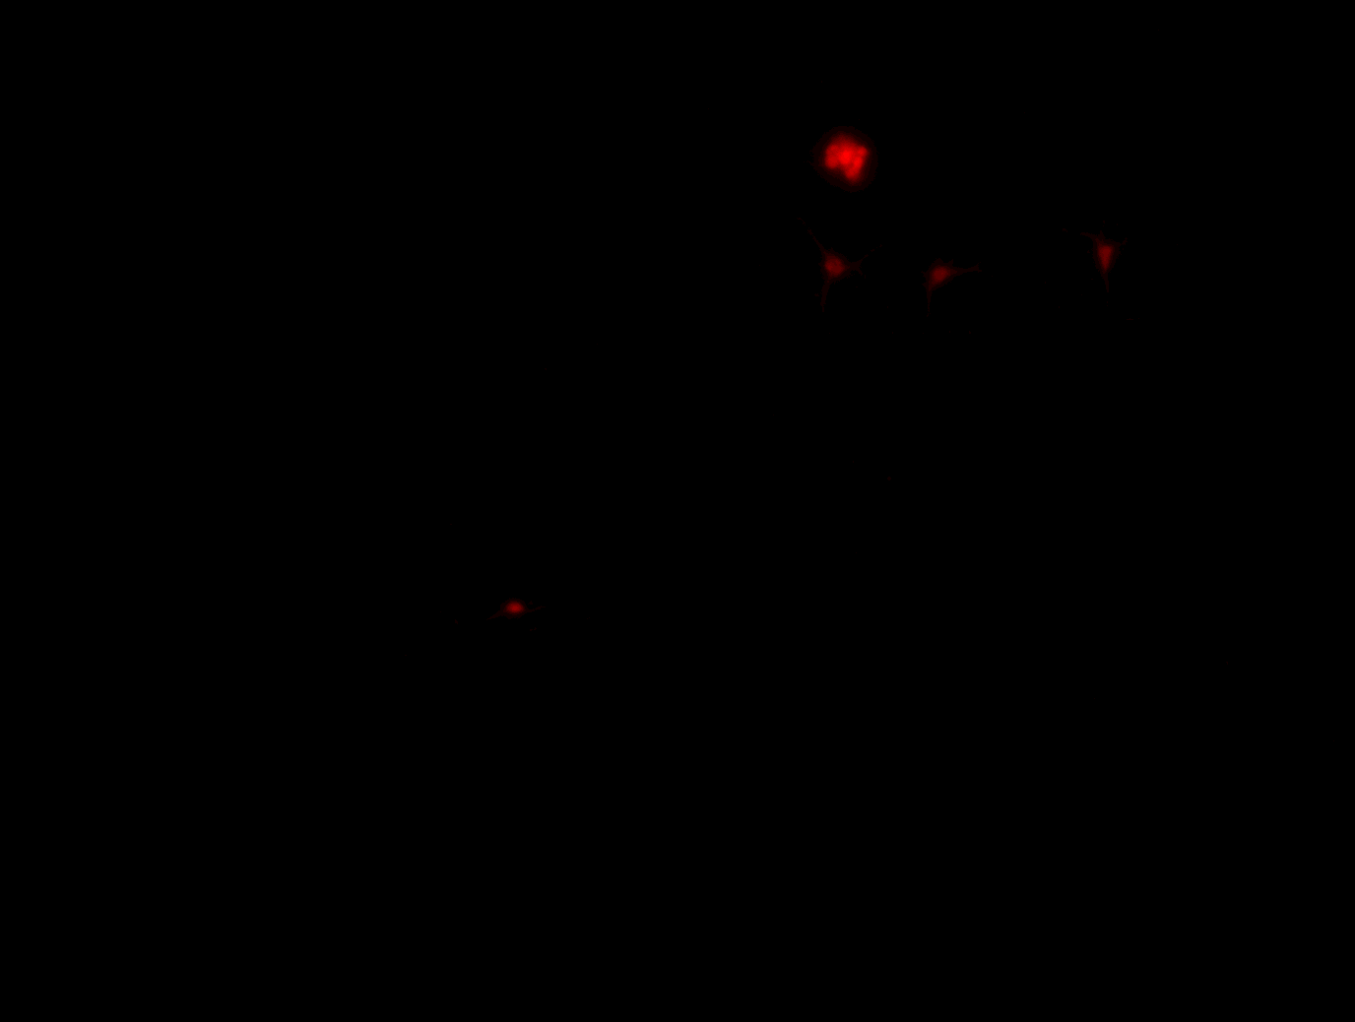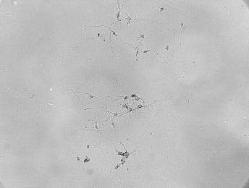
Контроль
Н2О2
Н2О2
+
кермек Гмелина
Кермек
Флуоресценция DHE
Фазовый контраст

Рисунок 14 - Флуоресценция нейронов при воздействии перекиси водорода. Флуоресцентное окрашивание DHE, х200
Количественная оценка визуально наблюдаемого свечения клеток выявила возрастание интенсивности флуоресцентного сигнала на 86,5% (p ≤ 0,01) после воздействия перекиси водорода, что свидетельствовало о значительном аккумулировании АФК в нейронах. Предварительная инкубация клеток с кермеком Гмелина приводила к снижению интенсивности DHE-флуоресценции в нейронах на 35% (p ≤ 0,05) по сравнению с клетками, которые инкубировали только с перекисью водорода (рисунок 15). Таким образом, обработка нейронов экстрактом кермека Гмелина предотвращала аккумулирование АФК в клетках, подвергавшихся воздействию перекиси водорода.
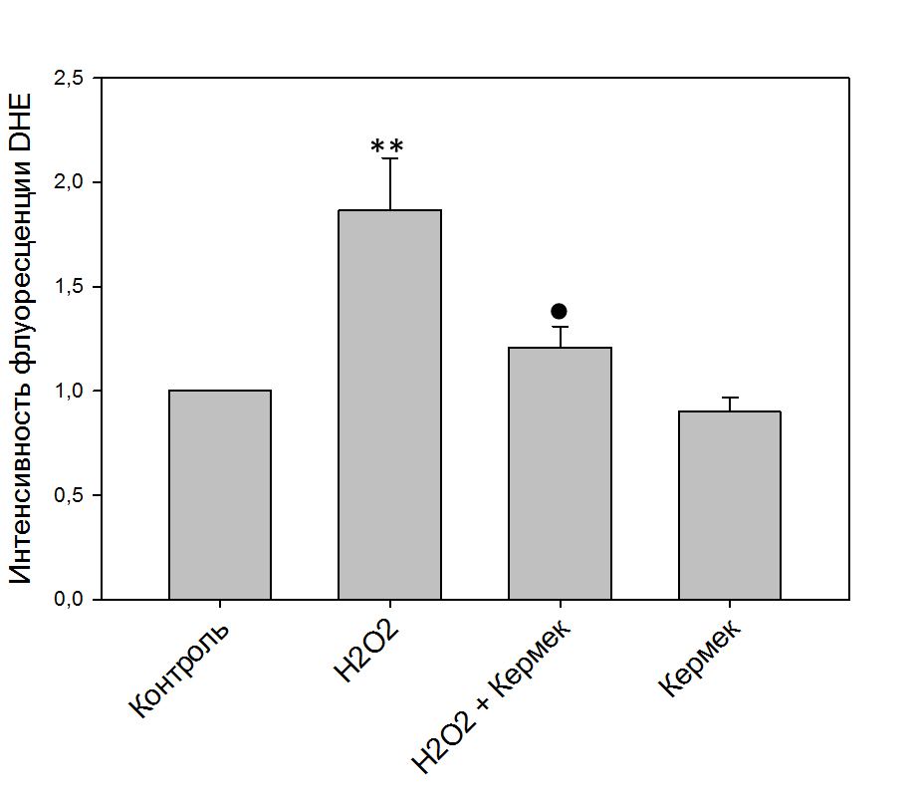
**- p ≤ 0,01 по сравнению с контролем, ●- p ≤ 0,05, по сравнению с клетками, которые подвергали воздействию перекиси водорода (t-критерий Стьюдента)

Рисунок 15 - Относительная интенсивность DHE флуоресценции в нейронах головного мозга при воздействии перекиси водорода и кермека Гмелина

На рисунке 16 представлены результаты количественного анализа уровня АФК в астроцитах, подвергнутых воздействию TNF-α.
Согласно полученным данным, обработка астроцитов TNF-α приводила к 70%-му увеличению выработки АФК (p ≤ 0,001). Предварительное инкубирование клеток с экстрактом кермека Гмелина препятствовало накоплению АФК в астроцитах. По сравнению с клетками, которые подвергали воздействию только цитокина, данный показатель снижался на 35% (p ≤ 0,01). В то же время сам по себе экстракт кермек Гмелина не оказывал влияния на генерацию АФК в астроцитах, так как в данной группе не наблюдалось изменения интенсивности флуоресценции красителя.
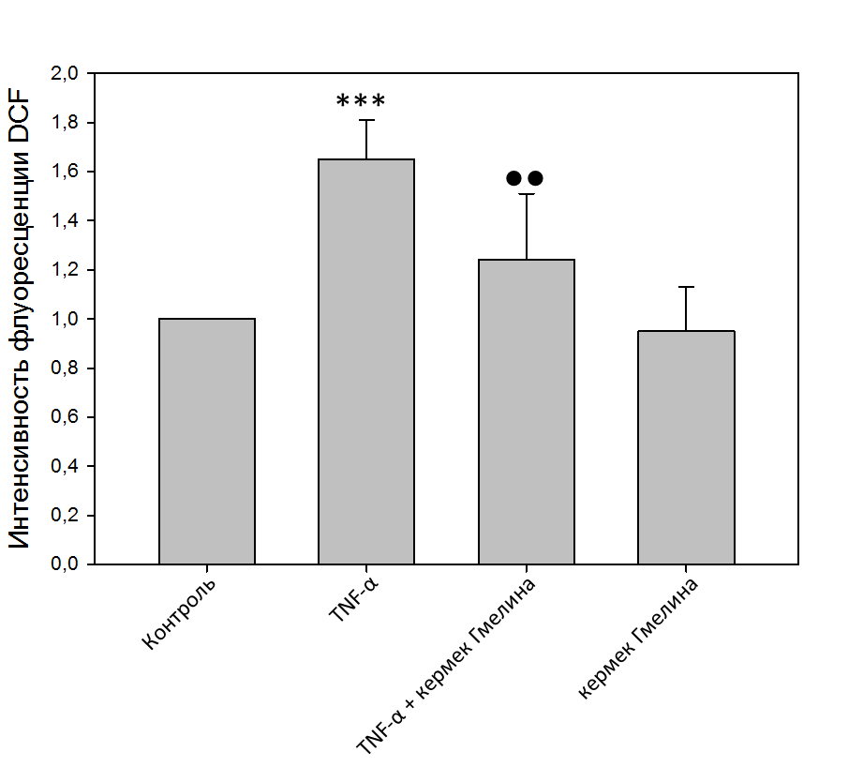
***- p ≤ 0,001 по сравнению с контролем, ●●- p ≤ 0,01, по сравнению с клетками, которые подвергали воздействию TNF-α (t-критерий Стьюдента)

Рисунок 16 - Относительная интенсивность флуоресценции DCF в астроцитах головного мозга при воздействии TNF-α и кермека Гмелина

Результаты исследования влияния экстракта кермека Гмелина на генерацию активных форм кислорода, показали, что данный экстракт, обладает выраженными антиоксидантными свойствами. Кроме того, сам по себе, при дозировке 30 мкг/мл он не приводил к увеличению содержания АФК в клетках. Антиоксидантное действие исследуемого экстракта вероятно связано с большим содержанием полифенолов, которые, как известно, являются ловушками для кислородных радикалов. Однако, как упоминалось выше, экстракт кермека Гмелина имеет сложный многокомпонентный состав, таким образом, вполне возможно, что он может оказывать модулирующее действие, направленное на различные ферментные системы клетки. Учитывая свойства экстракта кермека Гмелина снижать уровень генерации АФК в клетках головного мозга, логично предположить, что он оказывает непосредственное влияние на энзиматические комплексы, продуцирующие кислородные радикалы. Как известно, одним из важнейших источников АФК в астроцитах и эндотелиоцитах является НАДФН оксидаза [191, 198, 199]. В связи с вышеизложенным, было проведено исследование влияния экстракта кермека Гмелина на активацию НАДФН оксидазы в астроцитах и эндотелиоцитах сосудов головного мозга.
3.4 Влияние экстракта из кермека Гмелина на активность НАДФН оксидазы в астроцитах и нейроваскулярных эндотелиоцитах
Результаты исследования по изучению влияния экстракта из кермека Гмелина на сборку ферментного комплекса НАДФН оксидазы в астроцитах и эндотелиоцитах представлены на рисунках 17-20.
Как видно на рисунке 17, количество пикселей желтого цвета на совмещенных снимках было минимальным у астроцитов контрольной группы. В клетках, которые подвергали воздействию TNF-α, количество пикселей желтого цвета заметно возрастало. Напротив, у астроцитов которые предварительно инкубировали с экстрактом кермека Гмелина, а затем с TNF-α, уровень свечения желтого света на совмещенных снимках был намного ниже.

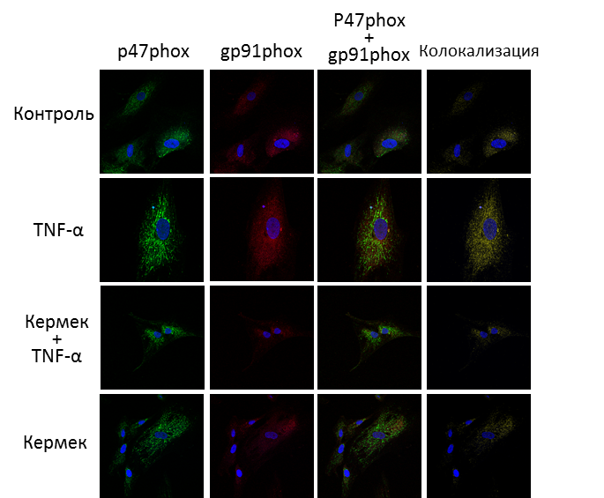

Рисунок 17 - Флуоресцентные изображения астроцитов, окрашенных антителами, специфичными к субъединицам НАДФН оксидазы, p47phox и gp91phox, при воздействии TNF-α, х600

Количественный анализ показал, что уровень колокализации субъединиц НАДФН оксидазы p47phox и gp91phox в астроцитах, которые подвергали воздействию TNF-α, возрастал на 20% (p ≤ 0,01), что свидетельствует об активации данного ферментного комплекса (рисунок 18). В астроцитах, которые предварительно инкубировали с кермеком Гмелина, а затем с TNF-α, уровень колокализации субъединиц p47phox и gp91phox значительно снижался по сравнению с клетками, которые подвергали воздействию только TNF-α, и оставался на уровне контрольных величин. Сам по себе экстракт из кермека Гмелина на колокализацию субъединиц фермента влияние не оказывал (рисунок 18).
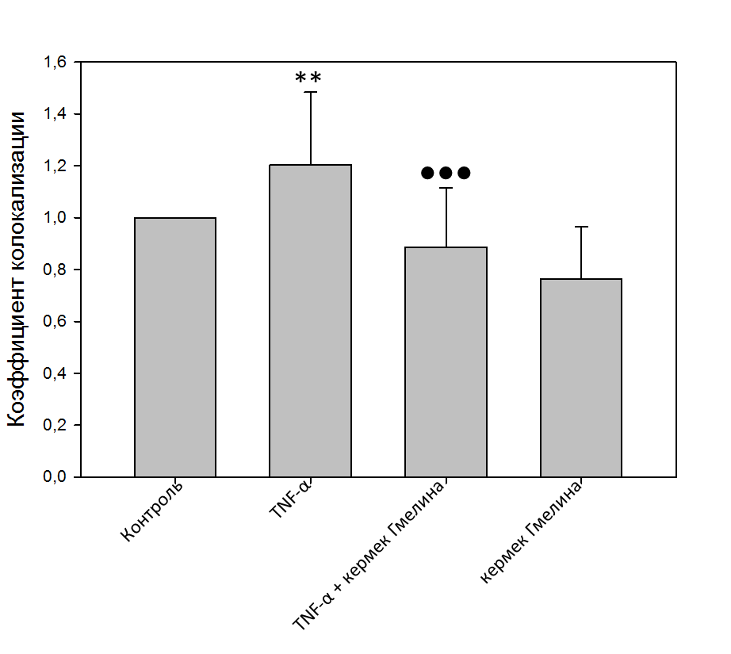
**- p ≤ 0,01 по сравнению с контролем, ●●●- p ≤ 0,001, по сравнению с клетками, которые подвергали воздействию TNF-α (t-критерий Стьюдента)

Рисунок 18 - Количественный анализ колокализации субъединиц НАФДН оксидазы p47phox и gp91phox в астроцитах

Качественный визуальный анализ и количественная оценка колокализации субъединиц НАДФН оксидазы в нейроваскулярных эндотелиоцитах показали схожий с астроцитами результаты (рис. 19, 20). Воздействие TNF-α приводило к увеличению коэффициента колокализации субъединиц p47phox и gp91phox в эндотелиоцитах. Напротив, в клетках, которые сначала обрабатывали экстрактом из кермека Гмелина, а затем подвергали воздействию цитокина, уровень колокализации резко снижался. Сам по себе растительный экстракт не оказывал влияния на колокализацию субъединиц НАДФН оксидазы.
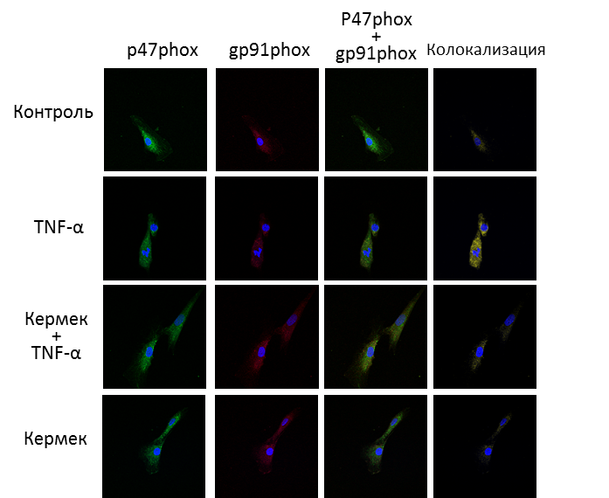

Рисунок 19 - Флуоресцентные изображения bEnd3 клеток, окрашенных антителами, специфичными к субъединицам НАДФН оксидазы, p47phox и gp91phox, при воздействии TNF-α, х600
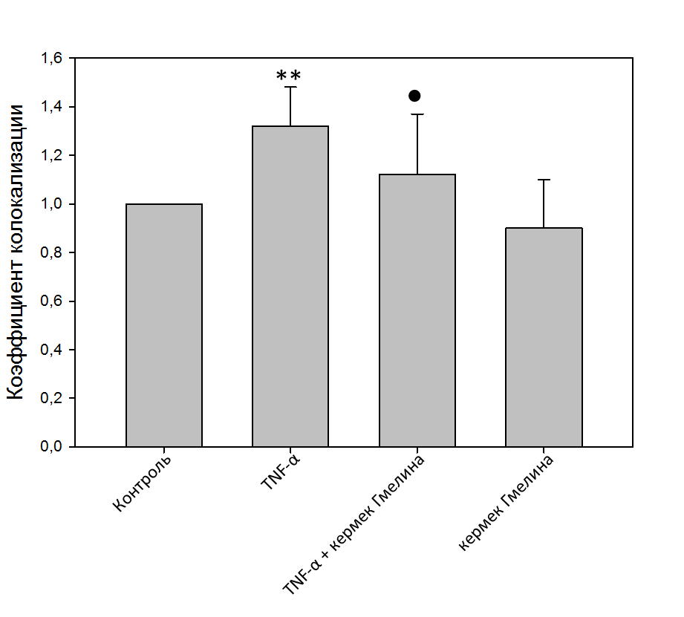
**- p ≤ 0,01 по сравнению с контролем, ●- p ≤ 0,05, по сравнению с клетками, которые подвергали воздействию TNF-α (t-критерий Стьюдента)
Рисунок 20 - Количественный анализ колокализации субъединиц НАФДН оксидазы p47phox и gp91phox в bEnd3 клетках

Исходя из полученных данных, можно заключить, что TNF-α индуцирует сборку цитоплазматических и мембранных субкомпартментов НАДФН оксидазы астроцитов и эндотелиоцитов головного мозга и активирует данный ферментный комплекс. Экстракт кермека Гмелина препятствует активации НАДФН оксидазы, и вероятно, таким образом снижает уровень синтеза АФК в клетках. Данное умозаключение согласуется с результатами анализа по оценке содержания АФК в астроцитах, описанных в предыдущей главе.
Провоспалительное действие TNF-α не ограничивается активацией НАФДН оксидазы и генерацией АФК. TNF-α участвует в развитии воспалительных процессов, имеющих место при ишемических состояниях, за счет многих других механизмов. Например, TNF-α может индуцировать трансмиграцию клеток крови через гематоэнцефалический барьер в паренхиму мозга. Трансмиграция иммунокомпетентных клеток крови является одним из ранних этапов развития воспаления в паренхиме мозга [200]. Она регулируется рецепторами клеточной адгезии, экспрессируемых на поверхности нейроваскулярных эндотелиоцитов, таких как Р- и Е – селектины [35]. Известно, что цитокин TNF-α приводит к активации эндотелиоцитов, с последующей мобилизацией Р-селектина на люминальной поверхности эндотелия [201]. В связи с этим одной из задач настоящего исследования являлось изучение влияния экстракта кермека Гмелина на индуцированную TNF-α мобилизацию Р-селектина.

3.5 Исследование содержания Р-селектина на поверхности bEnd3 клеток при воздействии TNF –α
Результаты иммунофлуоресцентного анализа мобилизации Р-селектина представлены на рисунках 21, 22. Видно, что при воздействии TNF–α интенсивность флуоресценции меченого Р-селектина, по сравнению с контролем, значительно возрастала (рисунок 21, окрашено красным), а в клетках, которые предварительно обрабатывали исследуемым экстрактом, наблюдалось уменьшение свечения меченого Р-селектина.
Количественный анализ содержания Р-селектина на поверхности клеток показал, что при воздействии TNF–α, уровень Р-селектина возрастал на 50% (p ≤ 0,05), напротив, по сравнению с данной группой, в клетках, которые предварительно инкубировали с растительным экстрактом, а затем подвергали воздействию TNF –α, содержание Р-селектина на поверхности резко снижалось. В клетках, которые инкубировали только с растительным экстрактом, содержание Р-селектина на поверхности не отличалось от уровня контроля (рисунок 22).
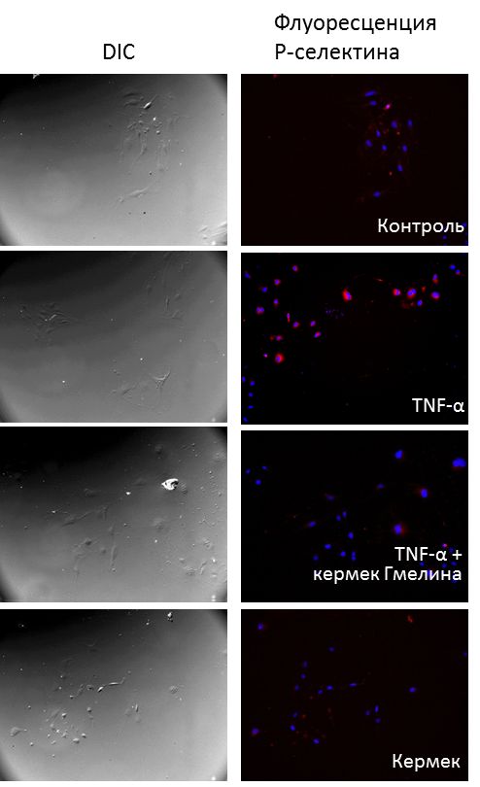

Рисунок 21 - Флуоресценция bEnd3 клеток при воздействии TNF-α и кермека Гмелина. Иммунофлуоресцентное окрашивание специфичными к Р-селектину антителами, х200

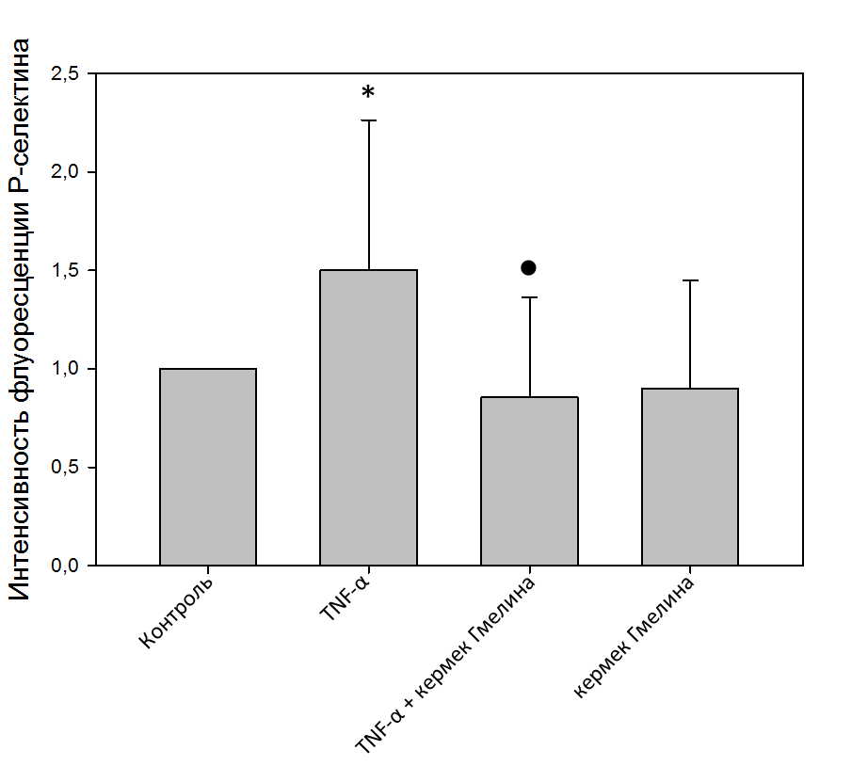

*- p ≤ 0,05 по сравнению с контролем, ●- p ≤ 0,05 по сравнению с клетками, которые подвергали воздействию TNF-α (t-критерий Стьюдента)

Рисунок 22 - Относительная интенсивность флуоресценции Р-селектина на поверхности bEnd3 клеток при воздействии TNF-α и экстракта из кермека Гмелина

Исходя из полученных данных, можно заключить, что экстракт из кермека Гмелина блокировал мобилизацию Р-селектина, индуцированную цитокином TNF–α, более того, сам по себе данный растительный экстракт не оказывал влияния на активацию эндотелиоцитов и мобилизацию Р-селектина на поверхности клеток. Как уже отмечалось ранее, мобилизация Р-селектина на поверхности эндотелиальных клеток является одним из механизмов активации трансмиграции лейкоцитов и моноцитов через ГЭБ при развитии реперфузионного синдрома. Вещества, способные ингибировать передислокацию Р-селектина из цитоплазмы на поверхность нейроваскулярных эндотелиоцитов, могут быть использованы при разработке способов устранения нейротоксичных последствий реперфузионного синдрома при инсультах.

3.6 Влияние экстракта из кермека Гмелина на активацию киназ MAPK р38 и ERK ½ в нейроваскулярных эндотелиоцитах
Наряду с НАДФН оксидазой и Р-селектином, одними из важнейших систем в нейроваскулярных эндотелиоцитах, которые участвуют в развитии воспалительных процессов, являются сигнальные пути, опосредованные протеинкиназами ERK ½ и MAPK p38. Данные протеинкиназы участвуют в активации транскрипционных факторов, контролирующих экспрессию провоспалительных цитокинов, посредством активации различных путей регулируют сборку НАДФН оксидазы и образование АФК [39, 191]. Вещества, ингибирующие активность данных ферментов, могут иметь большой терапевтический потенциал при лечении заболеваний центральной нервной системы, в том числе, постинсультных состояний. В связи с этим было изучено влияние экстракта кермека Гмелина на активность протеинкиназ MAPK р38 и ERK ½ при воздействии TNF–α.
Для оценки влияния экстракта кермека Гмелина на активацию киназ ERK ½ и MAPK p38 при воздействии TNF–α, был проведен анализ уровня фосфорилирования данных ферментов в bEnd3 клетках с помощью метода Вестерн-блоттинг. Результаты исследования активности протеинкиназ ERK ½ представлены на рисунке 23.
Визуальный анализ снимков нитроцеллюлозной мембраны, содержащей на своей поверхности исследуемые белки, и количественный анализ хемилюминесценции показал, что по сравнению с контролем, в клетках, которые подвергали воздействию TNF–α, уровень фосфорилирования ERK ½ киназ был значительно выше, (рисунок 23). Напротив, в клетках, которые инкубировали с экстрактом кермека Гмелина, а затем с TNF–α, содержание фосфорилированных ферментов существенно снижалось. В клетках, которые инкубировали только с растительным экстрактом, данный показатель не менялся и оставался на уровне контрольных значений.

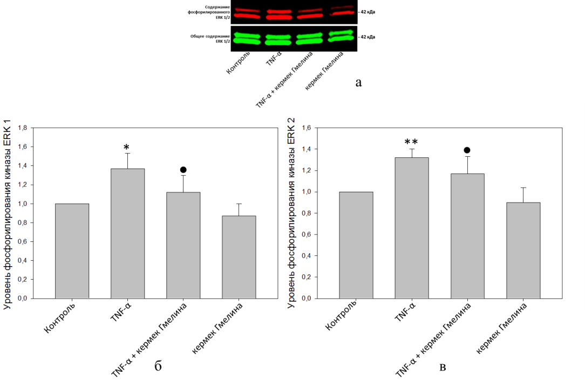
а - изображения хемилюминесценции бендов на нитроцеллюлозной мембране; б - количественный анализ содержания фосфорилированных белков ERK-1; в - количественный анализ содержания фосфорилированных белков ERK-2; **- p ≤ 0,05, * - p ≤ 0,01 по сравнению с контролем, ●- p ≤ 0,05 по сравнению с клетками, которые подвергали воздействию TNF–α (t-критерий Стьюдента)
Рисунок 23 - Уровень фосфорилирования протеинкиназ ERK ½ при воздействии TNF–α и кермека Гмелина в bEnd3 клетках

Результаты исследования активности MAPK p38 представлены на рисунке 24. Проведенный анализ показал, что по сравнению с контролем, в клетках, которые подвергали воздействию TNF–α, активность данной киназы возрастала. В клетках, которые инкубировали сначала с экстрактом кермека Гмелина, а затем с TNF–α, уровень фосфорилирования снижался и практически достигал контрольных значений. Сам по себе исследуемый экстракт не влиял на активность фермента, уровень его фосфорилирования в клетках, которые инкубировали только с экстрактом не отличался от контрольного. Общее содержание протеинкиназ ERK ½ и MAPK p38 в эндотелиоцитах при воздействии TNF–α в течение четырех часов не изменялось
Таким образом, исследование показало, что воздействие TNF–α приводит к активации протеинкиназ ERK ½ и MAPK p38, об этом можно было судить по увеличению содержания фосфорилированных белков в клетках (рисунки 23, 24). Экстракт кермека Гмелина снижал активность исследуемых протеинкиназ и тем самым блокировал токсическое действие TNF–α.

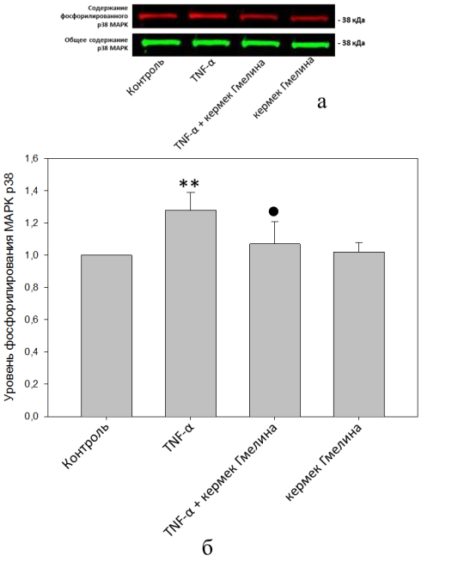

а - изображения хемилюминесценции бендов на нитроцеллюлозной мембране; б - количественный анализ содержания фосфорилированных белков р38 MAPK; **- p ≤ 0,01 по сравнению с контролем, ●- p ≤ 0,05, по сравнению с клетками, которые подвергали воздействию TNF–α (t-критерий Стьюдента)
Рисунок 24 - Уровень фосфорилирования p38 MAP киназы в bEnd3 клетках при воздействии TNF–α и кермека Гмелина

Резюмируя все вышеизложенное, можно заключить, что экстракт кермека Гмелина оказывает комплексное протекторное действие на астроциты и эндотелиоциты головного мозга. Также результаты проведенного исследования показали, что растительный экстракт препятствует развитию окислительного стресса в нейронах.

3.7 Индукция ишемического инсульта методом окклюзии средней мозговой артерии и введение экстракта из кермека Гмелина
Все манипуляции с животными проводили в соответствии с этическими принципами и нормативными документами, рекомендованными Европейским научным фондом (ESF) и декларацией о гуманном отношении к животным. Экспериментальная модель окклюзии средней мозговой артерии была выполнена по ранее описанному методу [196].
С целью предоперационной подготовки в день оперативного вмешательства животному не давали корм и воду. Для инициации ингаляционной анестезии животное помещали в камеру наркотизатора (рисунок 25) с использованием 5% раствора Изофлурана при условиях 1,0 л/мин кислорода (O₂). Выбор анестезии в пользу ингаляционного анестетика Изофлурана был определен ввиду хорошей управляемости наркоза, наличием межвидовой универсальности анестезии, отсутствием токсических эффектов на организм животного. Препарат имеет умеренное раздражающее действие, фарингеальный и ларингеальный рефлексы притупляются быстро, однако имеет место некоторое угнетение дыхательной системы. Сердечный ритм и выброс практически не изменяются. При этом уменьшение ударного объема компенсируется увеличением ЧСС.
После погружения животного в хирургическую стадию наркоза для поддержания анестезии использовали 1,5% уровень Изофлурана. Для проведения оперативного вмешательства крысу укладывали на спину (рисунок 25 B). С целью предоперационной подготовки область операционного поля на теле животного освобождали от шерсти и ограничивали операционным бельем. Учитывая длительную анестезию, слизистые оболочки глаз животного обрабатывали глазным гелем с целью предотвращения высыхания слизистой и повреждения роговицы. Далее проводилась трехкратная обработка операционного поля водным раствором повидон-йода (10% раствор «Бетадина») (рисунок 25 С).
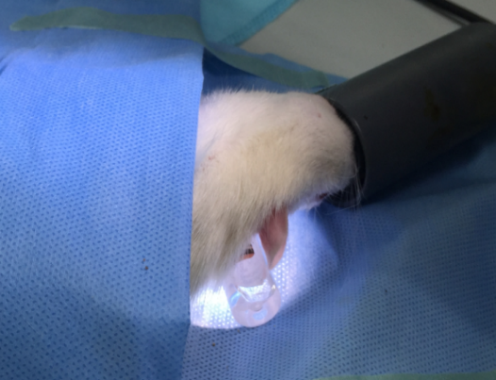
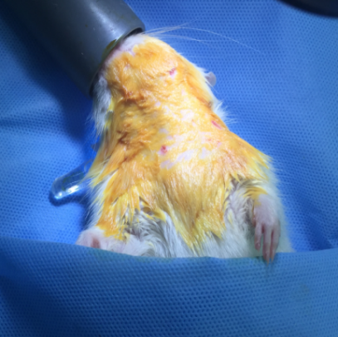
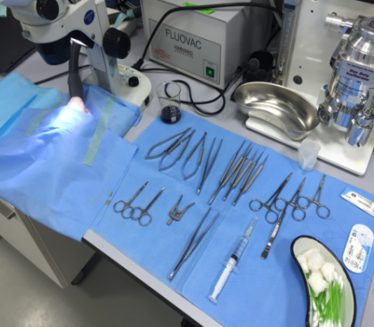
А
B
С

А – Общий вид оперативного вмешательства; В – Подача наркоза с использованием 5% раствора Изофлурана. Укладка животного на спину; С – Обработка операционного поля трехкратно 10% раствором Бетадина

Рисунок 25 - Проведение предоперационной подготовки животных

В проекции магистрального сосудистого пучка шеи слева выполняли линейный разрез кожи и подкожной клетчатки, отступив на 1 см от средней линии влево от грудной апертуры до уровня проекции подъязычной кости (рисунок 26 А). Затем с целью дополнительной анестезии и улучшения хирургического доступа выполняли послойное введение 2% раствора лидокаина методом инфильтрационной анестезии по Вишневскому (рисунок 26 В). Тупым и острым путем под визуальным контролем с использованием оптического бинокулярного микроскопа Olympus под увеличением 24х выполняли хирургический доступ к магистральному сосудисто-нервному пучку шеи слева (рисунок 26 С).

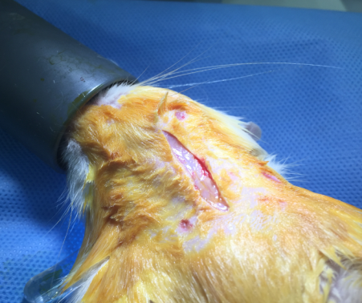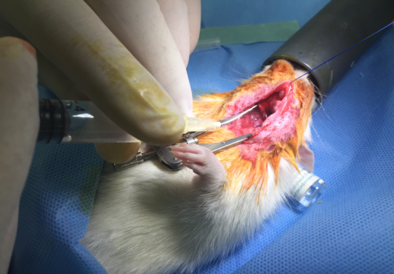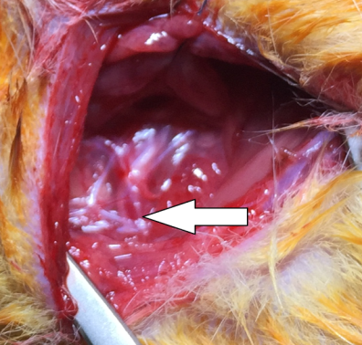

А – Разрез кожи в проекции сосудисто-нервного пучка шеи слева; В – Введение 2% раствора лидокаина методом инфильтрационной анестезии по Вишневскому; С – Сосудисто-нервный пучок шеи слева: белая стрелка – a. carotis communis

Рисунок 26 - Хирургический доступ к магистральному сосудисто-нервному пучку шеи слева

Последовательно выделяли общую сонную артерию (a. carotis communis) на уровне бифуркации, наружную сонную артерию (a. carotis externa) и внутреннюю сонную артерию (a.carotis interna). С особой осторожностью мобилизовали, прилегающий к a. carotis communis и внутренней яремной вене (v. jugularis interna) и располагающийся несколько кзади ствол блуждающего нерва (n. vagus) (рисунок 27 А). Учитывая, что a. carotis communis в области бифуркации образует расширение, переходящее на a.carotis interna — каротидный синус (sinus caroticus), где на его внутренней стенке находится множество барорецепторов, которые вместе с ветвями n. vagus и симпатического ствола (truncus sympathicus) составляют мощное периартериальное сплетение - синокаротидную рефлексогенную зону, осуществляли дополнительную анестезию этой зоны 2% раствором лидокаина. Далее выполняли временное пережатие a. carotis communis и a.carotis interna путем наложения на вышеуказанные артерии микрохирургических клипс типа Biemer (Aesculap) (рисунок 27 B). Следующим этапом a. carotis externa мобилизовали на протяжении у угла подъязычной кости, дистальный конец лигировали нитью пролен 6/0 (рисунок 27 С). Затем проксимальнее наложенного узла выполняли поперечную артериотомию a. carotis externa (рисунок 27 D).

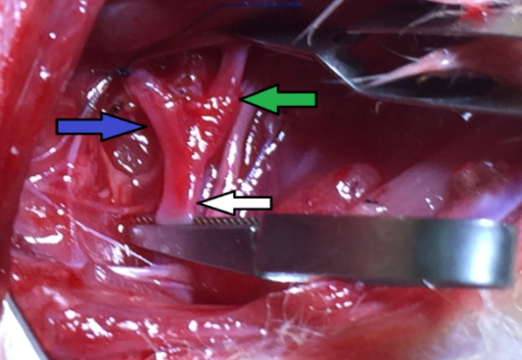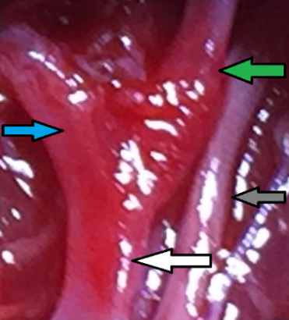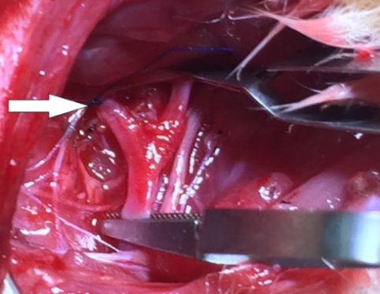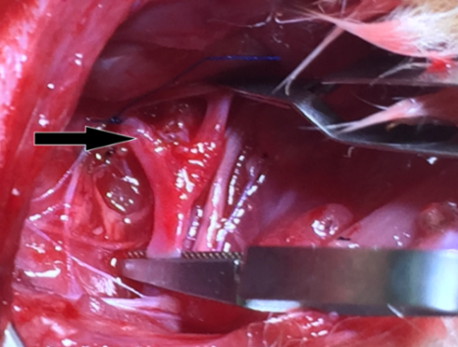
А
B
С
D

Мобилизация общей, наружной и внутренней сонных артерий: синяя стрелка - a. carotis externa, зеленая стрелка - a.carotis interna, белая стрелка – a. carotis communis, серая стрелка - n. vagus; (А), временное пережатие a. carotis communis путем наложения микрохирургических клипс типа Biemer (Aesculap): синяя стрелка - a. carotis externa, зеленая стрелка - a.carotis interna, белая стрелка – a. carotis communis (В); лигирование дистального отдела a. carotis externa: белой стрелкой указана лигатура пролен 6/0 (С); выполнение поперечной артериотомии a. carotis externa: черной стрелкой указано место выполнения поперечной артериотомии (D).

Рисунок 27 - Этапы мобилизации общей, наружной и внутренней
сонных артерий

В просвет a. carotis externa с целью ОСМА вводили нейловый монофиламент 4/0 с утолщённым силиконовым головным наконечником (Doccol Corp. USA) (рисунок 28 А). Затем проксимальный конец a. carotis externa с целью исключения ретроградного сброса из a. carotis interna, временно лигировали нитью шелк 6/0, одновременно с a. carotis interna снимали микрохирургическую клипсу (рисунок 28 B).
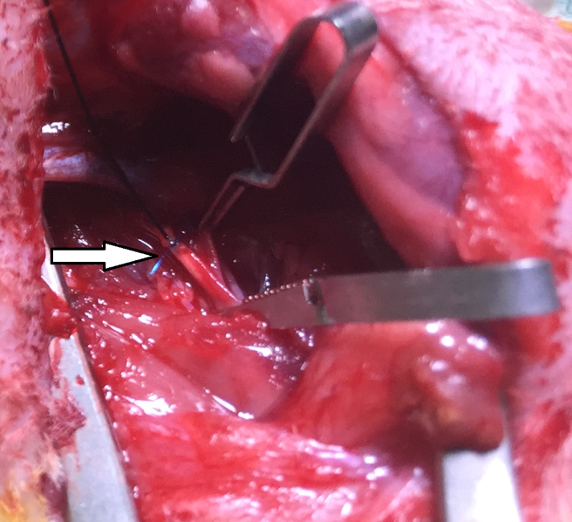
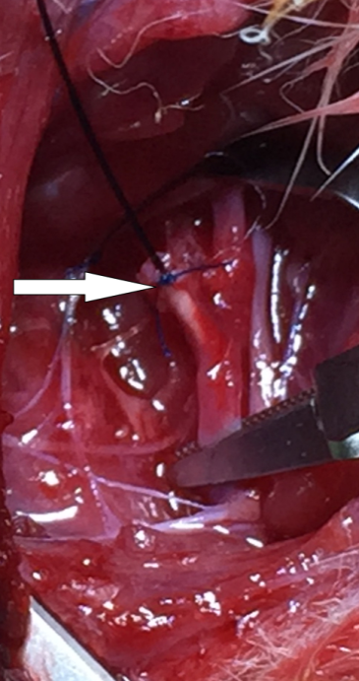
А
B

Введение нейлонового монофиламента 4/0 с утолщённым силиконовым головным наконечником в просвет a. carotis externa (белая стрелка – a. carotis externa) (А). Временное лигирование a. carotis externa с целью исключения ретроградного сброса из a. carotis interna: (белая стрелка – наложенная лигатура нитью шелк 6/0) (В)

Рисунок 28 - Введение монофиламента в просвет a. carotis externa

Следующим этапом путем реверсии нейлоновый монофиламент под визуальным контролем вводили в a.carotis interna до уровня 17-20 мм до среднемозговой артерии (a. cerebri media) (рисунок 29). В таком положении монофиламент оставляли на 2 часа для создания фокальной зоны острой церебральной ишемии. При этом микрохирургическую клипсу типа Biemer с a. carotis communis снимали. Контроль на пульсовой кровоток a. carotis communis: показывал четкую пульсацию. Зону операционного поля обильно орошали 2% раствором лидокаина и рыхло укрывали стерильным тампоном с целью профилактики вторичного инфицирования. После создания ОСМА дозу ингаляции изофлюрана уменьшали до уровня 1 %. Через 2 часа для удаления монофиламента a. carotis communis повторно пережимали путем наложения на артерию микрохирургической клипсы типа Biemer (Aesculap). Нейлоновый монофиламент извлекали, затем проксимальный конец a. carotis externa лигировали нитью (шелк 6/0). После снятия микрохирургической клипсы с a. carotis communis отмечалась активная пульсация одноименной артерии.

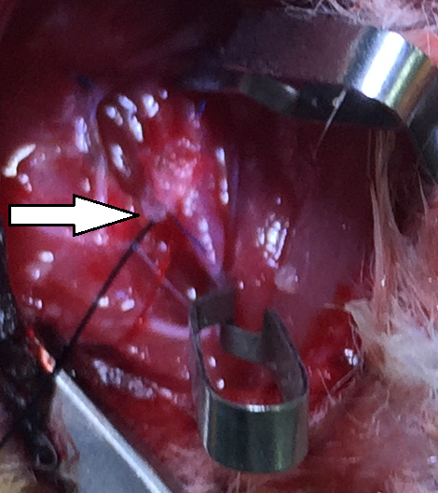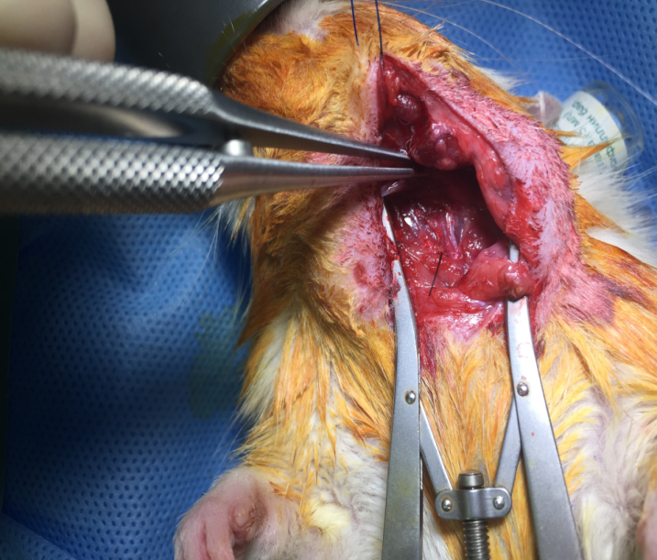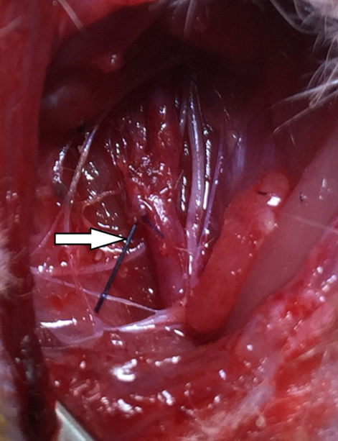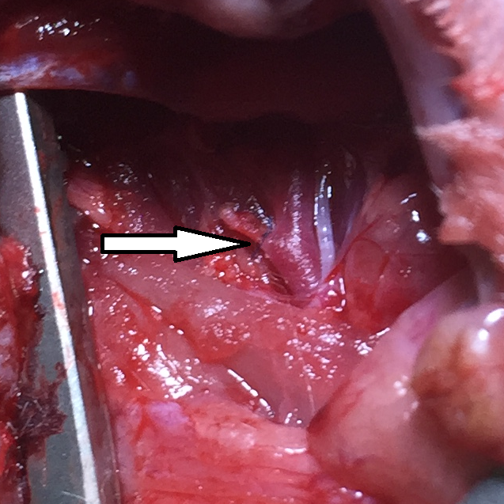
А
B
С
D

Модель ОСМА (общий вид) (А); Модель ОСМА путем введения монофиламента до уровня 17-20 мм до a. cerebri media (B), белая стрелка – кончик нейлонового монофиламента 4/0. Удаление монофиламента из a.carotis interna: белой стрелкой указан нейлоновый монофиламент 4/0 (C). Лигирование проксимального отдела a. carotis externa: белой стрелкой указана наложенная лигатура нитью шелк 6/0 (D)

Рисунок 29 - Модель окклюзии среднемозговой артерии (ОСМА)

Перед ушиванием раны проводили контроль на инородные тела, затем рану послойно ушивали нитью викрил 6/0 на атравматичной игле. В заключение закрытие послеоперационной раны осуществляли путем накладывания узловых швов на кожу. Послеоперационную рану обрабатывали водным раствором повидон-йода. После закрытия п/о раны ингаляцию изофлюрана прекращали, а ингаляцию O₂ не останавливали до вывода из наркоза и окончательного пробуждения животного.
После выхода животного из наркоза визуально отмечались признаки развития ишемического поражения участка головного мозга в бассейне средней мозговой артерии, которые проявлялись в виде птоза правого глаза и развития пареза правой верхней конечности. Для подтверждения развития фокального ишемического инсульта у части прооперированных животных через 24 часа после операции проводили патоморфологическое исследование головного мозга. Остальных животных забивали на 29 сутки после того, как провели оценку сенсомоторных функций животных.

3.8 Гистологический анализ головного мозга животных с индуцированным ишемическим инсультом, а также подвергнутых воздействию экстракта кермека Гмелина после ОСМА
В результате гистологического анализа было установлено, что у животных, которые подвергались процедуре ОСМА, через 24 часа после операции наблюдалось развитие ишемического инфаркта головного мозга (рисунок 30).

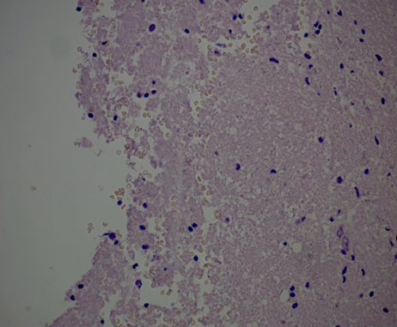

Рисунок 30 - Гистоструктура мозга крыс с индуцированным инсультом. Очаг ишемического инфаркта. Окраска гематоксилин-эозином, х200

Субкортикально в белом веществе и подкорковых узлах обнаруживался очаг полного коагуляционного некроза, в котором видны тени нейроцитов, скопления эритроцитов. По периферии очага некроза наблюдались распространенные ишемические повреждения нейроцитов, которые теряли большую часть своих отростков, вытягивались и приобретали угловатую форму. Вне очага некроза в коре и экстракортикальных зонах больших полушарий определялась распространённая сосудистая реакция в виде неравномерно выраженного периваскулярного и перицеллюлярного отека, полнокровия и спазма артериол, диапедезных кровоизлияний. В межполушарной щели определялось обширное крупноочаговое кровоизлияние (рисунок 31).

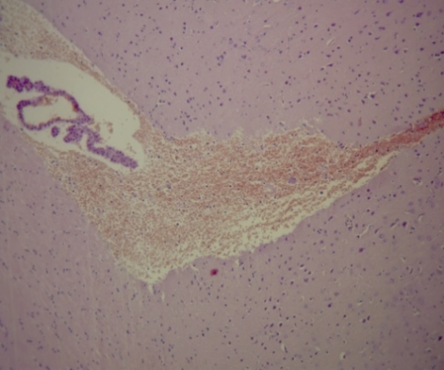

Рисунок 31 - Крупноочаговое кровоизлияние в межполушарной щели. Окраска гематоксилин-эозином, х100

В мозжечке также наблюдались крупноочаговые кровоизлияния. В грушевидных клетках (клетки Пуркинье) отмечались гомогенизирующие изменения в виде бледно окрашенного тела клеток, сморщивания ядер. Клетки зернистого слоя находились в состоянии дистрофии, цитоплазма части клеток была вакуолизирована (рисунок 32).

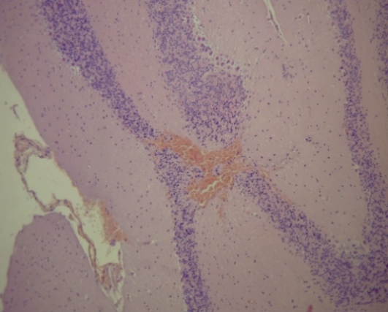

Рисунок 32 - Гомогенизирующие изменения и крупноочаговые кровоизлияния в тканях мозжечка. Окраска гематоксилином и эозином, Х 100

Наличие очагов ишемического инфаркта вещества головного мозга, а также распространенные ишемические повреждения нейроцитов коры и белого вещества больших полушарий головного мозга свидетельствовали о наличии ишемического инсульта у оперированных животных [202].
Гистологическое исследование срезов головного мозга у животных без ОСМА, которые получали экстракт из кермека Гмелина, равно как и у животных контрольной группы, не выявило патологических изменений в гистоструктуре мозга (рисунок 33). Некроза нейронов и глиальных клеток не наблюдалось, нарушений кровообращения выявлено не было. Ядра клеток с четкими границами, хорошо выявлялись в световой микроскоп.

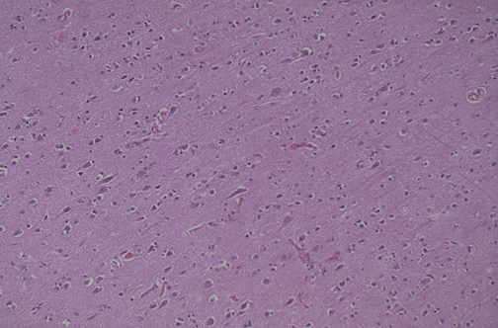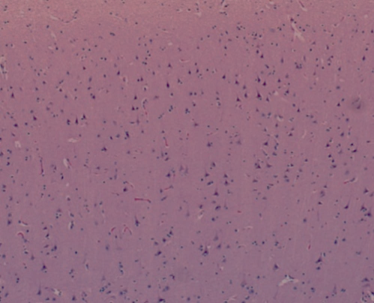
Б
А

Рисунок 33 - Нормальная гистоструктура ткани головного мозга интактных животных (А) и подвергнутых воздействию экстракта из кермека Гмелина без ОСМА (В) Х 100. Окраска гематоксилином и эозином
У животных с индуцированным инсультом на 28 день после ОСМА, наблюдались патологические изменения в гистоструктуре головного мозга (рисунок 34).

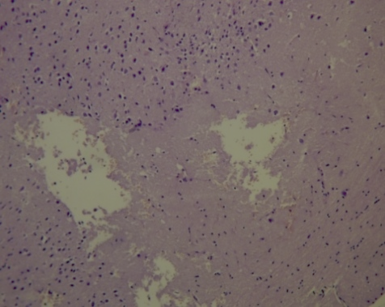

Рисунок 34 - Очаг ишемического инфаркта. Окраска гематоксилином и эозином, Х 100
В очагах некроза наблюдались тени нейронов, в участках лизирующихся клеток присутствовали гемолизированные эритроциты. По периферии очага некроза определялись ишемические повреждения нейроцитов (набухание и пикноз ядер, очаговый кариорексис, гомогенизация цитоплазмы с уменьшением ее площади). Вне очага некроза в коре и экстракортикальных зонах больших полушарий, продолговатом мозге и мозжечке наблюдались нейроциты в состоянии белковой дистрофии. Глия с очагами дистрофии, увеличением количества микроглиоцитов. В мозговой оболочке определялись очаги фиброза (рисунок 35).

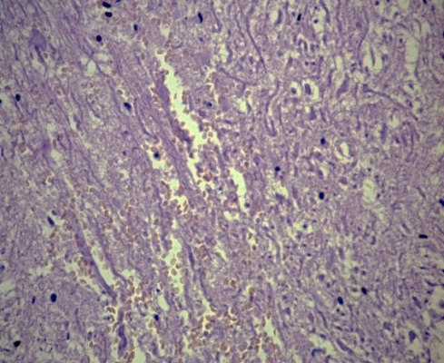

Рисунок 35 - Очаг ишемического инфаркта. Окраска гематоксилином и эозином, Х 100

По сравнению с животными, которые подвергались процедуре ОСМА, у крыс, которые после индукции инсульта получали экстракт кермек Гмелина, наблюдалось некоторое улучшение состояния головного мозга (рисунок 36).

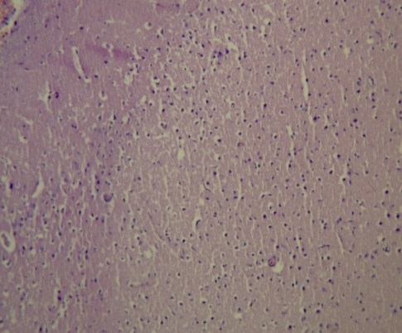

Рисунок 36 - Мелкий очаг ишемического инфаркта. Окраска гематоксилином и эозином, Х 100

Обширных зон некроза не наблюдалось, хотя при этом, в мелких очагах имелись признаки расстройства. По периферии мелких очагов некроза была видна пролиферация астроцитарной глии, единичные капилляры со стазом эритроцитов. Глия с очагами дистрофии, увеличением количества микроглиоцитов [202].

3.9 Оценка сенсомоторных функций у животных с индуцированным инсультом и подвергнутых воздействию экстракта из кермека Гмелина
Результаты анализа моторно-двигательной функции методом сужающейся дорожки выявили ярко-выраженный сенсомоторный дефицит у животных с индуцированным инсультом. У всех прооперированных животных в первые часы после пробуждения и в первые сутки послеоперационного периода наблюдалось развитие неврологической недостаточности. Это проявлялось видимой вялостью, замедленностью движений, развитием тремора и пареза правых лап, птоза глаза на пораженной стороне, наблюдалось угнетение аппетита, нарушение регуляции актов дефекации и мочеиспускания и статистически достоверное ухудшение сенсомоторной активности (рисунок 37).
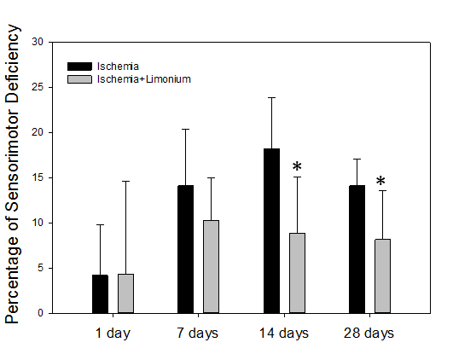
* - p ≤ 0,05 по сравнению с животными только с ишемией, процент двигательной недостаточности был рассчитан и нормализован к контрольным испытаниям (до операции, представленные как 0 баллов).

Рисунок 37 - Результаты тестирования сенсомоторных функций у крыс

На седьмой день после начала эксперимента в обеих группах животных наблюдалось усиление сенсомоторных нарушений: на 14,1% в контрольной группе и на 10,3% в группе лечения. Через 2 и 4 недели было обнаружено некоторое спонтанное улучшение сенсомоторной функции. В контроле сенсомоторная недостаточность увеличивалась на 14-е сутки (на 18,2%) и сохранялась на 28-е сутки (14,1%). Напротив, у животных, получавших растительный экстракт, на 14 и 28 сутки не наблюдается отрицательной динамики; кроме того, двигательная активность была значительно улучшена в этой группе (на 6,8 и 4,5% по сравнению с необработанным контролем), тем самым, у животных, которые после ОСМА получали экстракт кермека Гмелина, уже через неделю наблюдали статистически достоверное улучшение моторно-двигательных функций передних и задних конечностей по сравнению с животными, не получавшими лечения (рисунок 37) [203].

3.10 Выделение МСК, ОСМА, внутрижелудочное введение экстракта из кермека Гмелина и внутривенная трансплантация МСК
CD-105 позитивные клетки, выделенные из костного мозга, адгезировались ко дну культурального планшета; на второй день культивирования клетки достигли ~50%-ной конфлюэнции и имели правильную фибробластоподобную морфологию (рисунок 38А). Мезенхимальная природа клеток была подтверждена иммунофлюоресцентным мечением антителами к маркерам CD90, CD105, CD34 и CD19 (рисунок 38 В). Полученные клетки были позитивными по CD90 и CD105 и негативными по CD34 и CD19 мембранным маркерам, что является специфичным для мезенхимальных стволовых клеток [204].
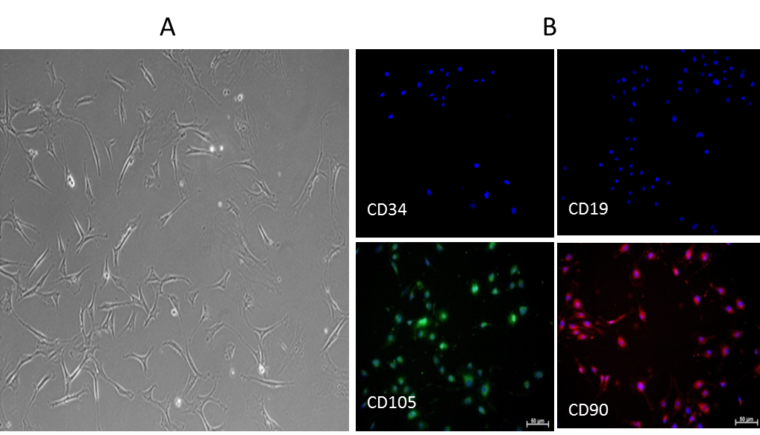

А – Фазово-контрастные микрофотографии отсортированных МСК на второй день культивирования (20X, NA 0.45 objective); B – Иммунофлюоресцентные микрофотографии клеток, меченых CD34, CD19, CD90 и CD105 антителами и ядерным красителем Дапи (x20)

Рисунок 38 - Морфология и иммунофенотипический анализ МСК, выделенных из костного мозга

Индукция ишемического инсульта методом окклюзии средней мозговой артерии и внутрижелудочное введение экстракта полифенолов подробно описана выше; основной методической задачей этой части исследований была отработка метода трансплантации МСК и способов мониторинга эффективности трансплантации (хоуминг). В связи с этим, был проведен литературный анализ и рассмотрены три возможных метода трансплантации клеток: напрямую в левый желудочек головного мозга, во внутреннюю сонную артерию и в бедренную вену [205]. Согласно опубликованным данным, все три метода трансплантации обеспечивают миграцию МСК к местам ишемического поражения мозга с ожидаемо большей концентрацией клеток при их прямом введении в левый желудочек. Тем не менее, данный метод является глубоко инвазивным, а введение МСК во внутреннюю сонную артерию может быть осложнено высоким давлением кровотока. В этой связи, для экспериментов была выбрана и отработана третья модель - трансплантация МСК в бедренную вену.

3.11 Трансфекция МСК люциферазным лентивирусным вектором и биолюминесцентный анализ in vitro
Следующий методический вопрос, который требовал решения, это возможность прижизненного мониторинга приживаемости и биораспределения МСК после трансплантации. С этой целью была проведена трансфекция МСК люциферазным лентивирусным вектором. Для оценки эффективности трансфекции клеток лентивирусными частицами, меченые МСК высевались на матрасы и культивировались до достижения 80% конфлюэнтности. Контролем служили МСК, не подвергавшиеся трансфекции. Для выявления биолюминесценции в культуральную среду обоих матрасов добавлялись 150µг/мл D-люциферина светлячка, после чего матрасы с клетками помещались в рабочую камеру имиджера IVIS spectrum CT (Caliper, USA). На рисунке 39 представлены фотографии двух матрасов, полученные в режиме биолюминесценции.

Сверху - культура трансфецированных МСК, снизу - контроль (МСК без трансфекции)

Рисунок 39 - Биолюминесцентный анализ эффективности трансфекции МСК лентивирусным вектором

Матрас, содержащий трансфецированные МСК (сверху) интенсивно люминесцировал, в то время как контрольные клетки, не подвергавшиеся трансфекции, не светились (снизу), что свидетельствует об экспрессии люциферазы в трансфецированных МСК [206].
После этого 1х10⁶ трансфецированных МСК вводились однократно внутривенно нескольким лабораторным животным. На следующий день после трансплантации клеток, животным внутрибрюшинно вводился люциферин, и животные под наркозом помещались в аппарат микро КТ для биолюминесцентного имиджинга. Контролем служили животные, которым вводили то же самое количество клеток, но без трансфекции, и люциферин (рисунок 40).

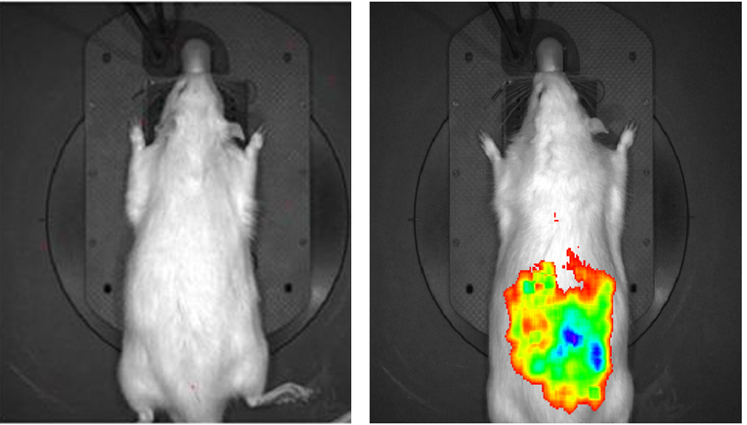

Слева - контроль (МСК без трансфекции), справа - трансфецированные МСК

Рисунок 40 - In vivo биолюминесценция люциферина

Анализ фотографий позволил сделать заключение о возможности применения отработанной данной методики для оценки биораспределения и хоуминга трансплантированных МСК в условиях in vivo [206].

3.12 Оценка биораспределения и хоуминга трансплантированных МСК, определение наличия МСК в мозговой ткани
Ряд авторов исследовали возможность трансмиграции трансплантированных МСК в воспаленные ткани мозга. На мышиной модели инсульта было показано, что МСК мигрируют в ишемические участки мозга после внутривенной трансплантации и улучшают нейрональные функции [207]. Более поздние исследования показали, что МСК рекрутируются к очагам воспаления через эндотелиальные Р- и Е-селектины [208]. Также существуют данные о том, что гипоксическое прекондиционирование улучшает миграцию МСК в зону ишемии, где они способны подавлять активность микроглии и выделять нейротрофические факторы, тем самым увеличивая количество NeuN-позитивных и Glut1-позитивных клеток [209]. Другими исследователями было показано аккумулирование в воспаленной мозговой ткани трансплантированных МСК при экспериментальном аутоимунном энцефалите на протяжении 16 и 30 дней [210].
В наших экспериментах оценка биораспределения меченых люциферазой клеток в различных органах проводилась на 1, 7, 14, и 28 день после трансплантации при помощи аппарата микро КТ (IVIS Spectrum CT; Caliper). Биораспределение МСК в теле животных с инсультом и без показано на рисунке 41.
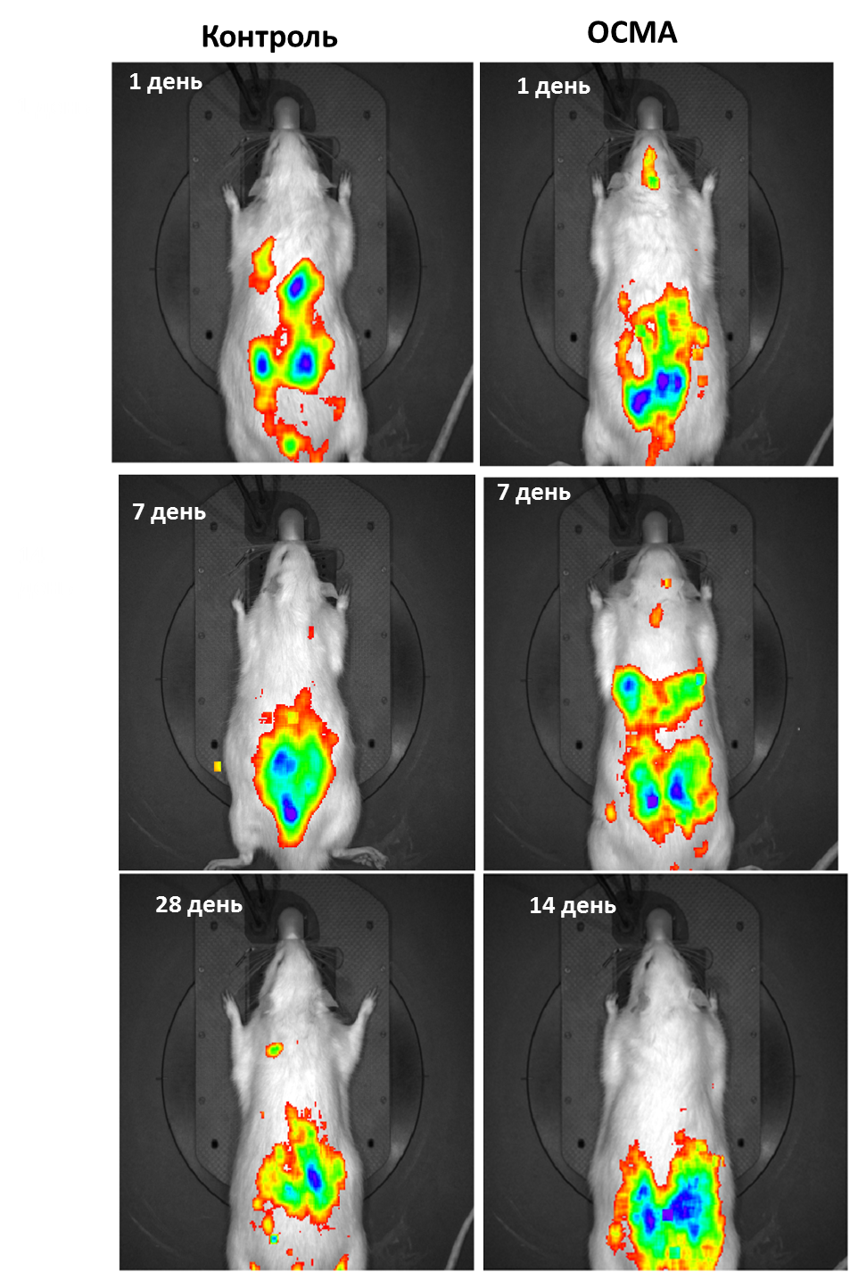

Рисунок 41 - In vivo биолюминесценция МСК, трансфецированных лентивирусным вектором у здоровых животных и животных с ОСМА
Из представленных фотографий видно, что у животных, не подвергавшихся ОСМА, трансплантированные МСК локализуются преимущественно в грудной и брюшной области и полностью отсутствуют в области головы. Результаты наших исследований также показали наличие биолюминесценции в головном мозге животных с ОСМА на первый и седьмой день после однократной трансплантации трансфецированных люциферазным вектором МСК в количестве 1х10⁶ (рисунок 41) и отсутствие сигнала начиная с 14 дня. При этом в брюшной области биолюминесценцию можно было детектировать вплоть до 28 дня после трансплантации в обоих группах животных [206].

3.13 Оценка сенсомоторной функции лабораторных животных с ОСМА и введением МСК в комбинации с экстрактом из кермека Гмелина
Как уже упоминалось выше, для изучения нейропротекторного действия экстракта из кермека Гмелина и МСК на модели лабораторных животных, у самцов белых лабораторных крыс вызывали ишемический инсульт путем окклюзии средне-мозговой артерии (ОСМА). На следующий день после индукции инсульта животные начинали получать экстракт из кермека Гмелина по 200 мг/кг внутрижелудочно в течение 28 дней и однократную внутривенную трансплантацию МСК, трансфецированных люциферазой в количестве 1х10⁶ на следующий день после ОСМА.
У всех прооперированных животных в первые часы после пробуждения и в первые сутки послеоперационного периода отмечалось развитие неврологического дефицита, проявляющееся развитием вялости и замедленности движений, одностороннего птоза глаза на пораженной стороне, развитием пареза или паралича правой передней и/или задней лап, тремора, гемианестезии пораженной стороны, угнетением аппетита, нарушением регуляции актов дефекации и мочеиспускания, и статистически достоверным ухудшением сенсомоторной активности (рисунок 42).
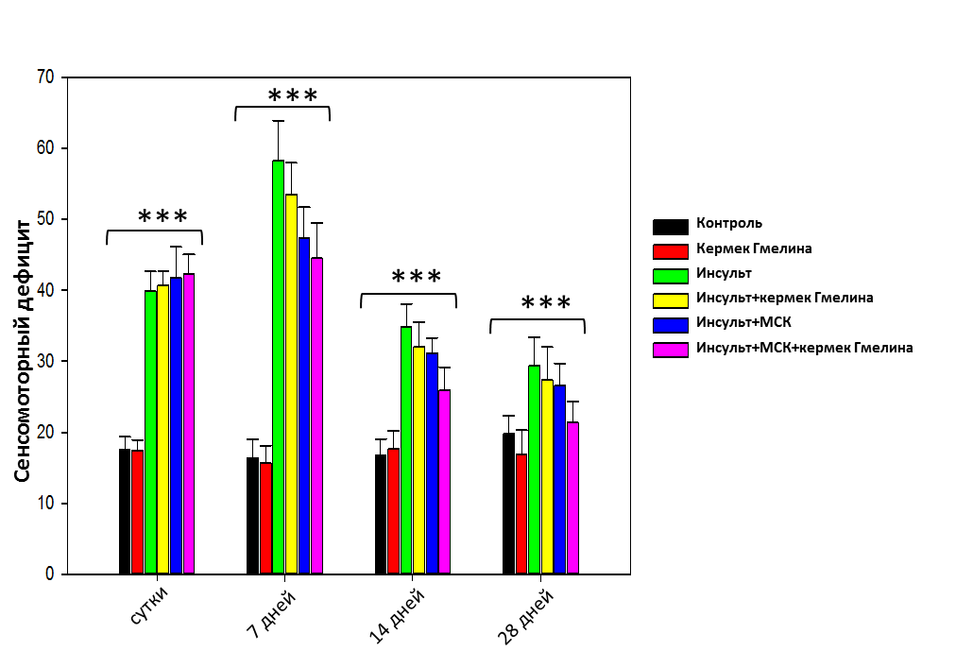

***- p ≤ 0,001

Рисунок 42 - Результаты тестирования сенсомоторных функций у крыс

На пятые сутки после начала эксперимента у животных, не подвергавшихся терапии растительным экстрактом и/или МСК, отмечалось развитие отрицательной динамики с нарастанием пика неврологического дефицита на 7 сутки с момента эксперимента, проявляющиеся в развитии глубоких сенсомоторных нарушений. У животных, получавших терапию растительным экстрактом и/или МСК, отрицательная динамика была выражена в меньшей степени по сравнению с нелеченым контролем.
На 14 и 28 сутки у всех групп экспериментальных животных отмечалось улучшение уровня сенсомоторных способностей и поведенческих реакций, выражающееся в восстановлении двигательной активности животных, поведенческих реакций, снижении или купировании неврологических проявлений, выражающимися в регрессировании явлений гемипареза, восстановлении рефлексов, нормализации аппетита. Тем не менее, у животных, получавших монотерапию растительным экстрактом или МСК, сенсомоторные функции восстанавливались в большей степени по сравнению с не леченым контролем, а при комбинированной терапии экстрактом кермека Гмелина и МСК, на 28 сутки двигательная активность крыс восстанавливалась практически до контрольных величин.

ЗАКЛЮЧЕНИЕ

Настоящая диссертационная работа посвящена изучению нейропротекторных свойств экстракта полифенолов, получаемого из корней кермека Гмелина (Limonium Gmelinii) и оценке эффективности комбинированного применения растительных полифенолов и мезенхимальных стволовых клеток при остром ишемическом инсульте.
Согласно поставленным целям и задачам была проведена следующая работа:
Изучение антиоксидантных и противовоспалительных свойств экстракта полифенолов, выделенных из Limonium gmelinii на культурах нейронов, глии и эндотелиальных клеток церебральных капилляров (ЭКЦК) in vitro.
Отработка модели временной ОСМА путем введения нейлонового монофиламента с силиконовым наконечником 4/0 с последующей репефузией. Введение монофиламента в a.carotis interna до уровня 17-20 мм до a. cerebri media, приводит к созданию зоны гипоксии и вероятно создает сопутствующий окислительный стресс тканей локального участка мозга, что приводит к развитию ишемического инфаркта; данный метод позволяет провести оценку клинических проявлений ИИ сразу же после пробуждения животного.
Проведение гистологического анализа срезов мозга экспериментальных животных и оценка сенсомоторной деятельности лабораторных животных с ОСМА и введением экстракта полифенолов.
Выделение мезенхимальных стволовых клеток трубчатых костей мелких лабораторных животных; чистота полученной популяции МСК была подтверждена с помощью иммунофлуоресцентной окраски на маркеры CD90, CD105, CD34, и CD19.
Отработка метода трансфекции МСК лентивирусным вектором, а также способа и дозировки внутрибрюшинного введения МСК лабораторным животным и прижизненная визуализация трансфецированных МСК внутри организма крыс.
Таким образом, проведенные исследования и полученные на их основе научные результаты, позволяют сделать следующие выводы:
1. Показано, что экстракт из кермека Гмелина (Limonium gmelinii) не оказывает токсического действия на нейроны, астроциты и эндотелиоциты головного мозга в дозировке 0,001-0,1 мг/мл, снижает индуцированную TNF-α экспрессию Р-селектина на поверхности церебральных эндотелиоцитов, предотвращает аккумулирование супероксидного радикала в клетках, подвергавшихся воздействию перекиси водорода и/или TNF-α, блокирует токсическое действие TNF–α путем снижения активности НАДФН оксидазы и протеинкиназ ERK ½ и MAPK p38. Эти данные свидетельствуют о том, что экстракт из кермека Гмелина оказывает комплексное протекторное действие на астроциты и эндотелиоциты головного мозга и препятствует развитию окислительного стресса в нейронах in vitro, то есть, обладает антиоксидантными и нейропротекторными свойствами.
2. Результаты сравнительной оценки сенсомоторной функции лабораторных животных после развития ишемического инсульта на протяжении 28 суток без и с воздействием экстрактом из кермека Гмелина в дозировке 200 мг/кг/день выявили восстановление опорно-двигательной функции и гистоструктуры поврежденного в результате ОСМА головного мозга у леченных крыс, подтверждая тем самым нейропротекторные свойства экстракта из кермека Гмелина.
3. Установлено, что комбинированная терапия экстрактом из кермека Гмелина и мезенхимальными стволовыми клетками является более эффективным подходом в востановлении неврологических функций после развития инсульта по сравнению с монотерапией. Результаты сравнительной оценки сенсомоторной деятельности лабораторных животных на протяжении 28 суток после ишемического инсульта показали частичное восстановление опорно-двигательной функции на фоне ежедневного внутрижелудочного введения экстракта кермека Гмелина (200 мг/кг) или однократного интравенозного введения МСК (5x10⁶ клеток), а также значительное улучшение двигательной активности при комбинированной терапии экстрактом кермека Гмелина и МСК.
4. Обнаружено, что распределение МСК в теле животных с фокальным ишемическим инсультом (ОСМА) отличается от таковой у интактных крыс: у здоровых животных МСК локализуются преимущественно в висцеральных органах; а у животных с хирургически вызванной окклюзией часть клеток проникает в головной мозг, что было доказано прижизненной визуализацией трансфецированных МСК внутри организма крыс.
Таким образом, экстракт полифенолов из корней кермека Гмелина обладает антиоксидантными и нейропротекторными свойствами, а комбинированная терапия экстрактом из кермека Гмелина и мезенхимальными стволовыми клетками является более эффективным подходом по сравнению с монотерапией. Так как сухой экстракт из корней кермека Гмелина (субстанция Лимонидин) разрешен Комитетом контроля медицинской и фармацевтической деятельности МЗ РК для применения в медицине в качестве гепатопротекторного и противовоспалительного средства, он может быть рекомендован для дальнейших клинических испытаний как отдельно, так и в комбинации с МСК.

СПИСОК ИСПОЛЬЗОВАННЫХ ИСТОЧНИКОВ

1. Feigin V.L., Forouzanfar M.H., Krishnamurthi R., Mensah G.A., Connor M., Bennett D.A., Moran A.E., Sacco R.L., Anderson L., Truelsen T., O'Donnell M., Venketasubramanian N., Barker-Collo S., Lawes C.M., Wang W., Shinohara Y., Witt E., Ezzati M., Naghavi M., Murray C. Global and regional burden of stroke during 1990-2010: findings from the Global Burden of Disease Study 2010 // Lancet. - 2014. - Vol. 383, № 9913. - P. 245-254.
2. Erkebaeva S.K., Nurguzhaev E.S., Gafurov B.G., Tuksanbaeva G.U. Prophylaxis of Stroke in Patients with Cerebral Ischemia with Depressive Syndrome // Neuroscience and Behavioral Physiology. - 2014. - Vol. 44, № 2. - P. 175-179.
3. Sharma V.K., Kawnayn G., Sarkar N. Acute ischemic stroke: comparison of low-dose and standard-dose regimes of tissue plasminogen activator // Expert Rev Neurother. - 2013. - Vol. 13, № 8. - P. 895-902.
4. van Velthoven C.T., van de Looij Y., Kavelaars A., Zijlstra J., van Bel F., Huppi P.S., Sizonenko S., Heijnen C.J. Mesenchymal stem cells restore cortical rewiring after neonatal ischemia in mice // Annals of neurology. - 2012. - Vol. 71, № 6. - P. 785-796.
5. Carroll J. Human cord blood for the hypoxic-ischemic neonate // Pediatric research. - 2012. - Vol. 71, № 4 Pt 2. - P. 459-463.
6. Shalakhmetova T.M., Zhusupova G.E., Askarova S.N. Antioxidative and hepatoprotective properties of phyto medicine extracted from Limonium Gmelinii // International Journal of Biology and Chemistry. - 2010. - Vol. 1, № 1. - P. 61-66.
7. Lo E.H. and Ning M. Mechanisms and challenges in translational stroke research // Journal of Investigative Medicine. - 2016. - Vol. 64, № 4 - P. 827–829.
8. Toth M., Little P., Arnberg F. et al. Acute neuroinflammation in a clinically relevant focal cortical ischemic stroke model in rat: longitudinal positron emission tomography and immunofluorescent tracking // Brain Structure and Function. - 2016. -Vol.221,№3.-P.1279–1290.
9. Zhang Z., Zhang Z., Lu H., Yang Q., Wu H., and Wang J. Microglial polarization and inflammatory mediators after intracerebral hemorrhage // Molecular Neurobiology. - 2016.
10. Catanese L., Tarsia J., Fisher M. Acute ischemic stroke therapy overview //
Circulation Research. – 2017. - Vol.120, № 3. - P. 541–58.
11. Dugue R., Nath M., Dugue A., Barone F.C. Roles of pro-and anti-inflammatory cytokines in traumatic brain injury and acute ischemic stroke. Mechanisms of Neuroinflammation // IntechOpen. - 2017.
12. Deb P., Sharma S., Hassan K.M. Pathophysiologic mechanisms of acute ischemic stroke: An overview with emphasis on therapeutic significance beyond thrombolysis // Pathophysiology. – 2010. – Vol.17, № 3. – P. 197-218.
13. Скворцова В. И. Лечение острого ишемического инсульта // Лечащий врач, Медицинский научно-практический портал. - 2004. - 07/04.
14. Nakanishi N., Tu S., Shin Y., Cui J., Kurokawa T., Zhang D., Chen H.S., Tong G., Lipton S.A. Neuroprotection by the NR3A subunit of the NMDA receptor // J. Neurosci. – 2009. - Vol. 29. - P. 5260–5265.
15. Karaszewski B., Wardlaw J.M., Marshall I., Cvoro V., Wartolowska K., Haga K., Armitage P.A., Bastin M.E., Dennis M.S. Early brain temperature elevation and anaerobic metabolism in human acute ischaemic stroke // Brain. – 2009. – Vol. 132. - P. 955–964.
16. Dihné M., Hartung H.P., Seitz R.J. Restoring neuronal function after stroke by cell replacement: anatomic and functional considerations // Stroke. – 2011. - Vol. 42, № 8.- P. 2342-50.
17. Turner R., Vink R. Inhibition of neurogenic inflammation as a novel treatment for ischemic stroke // Timely Top. Med. Cardiovasc. Dis. – 2007. - Vol. 11, E24.
18. Adibhatla R.M., Hatcher J.F. Altered lipid metabolism in brain injury and disorders // Subcell. Biochem. – 2008. - Vol. 49. - P. 241–268.
19. Adibhatla R.M., Hatcher J.F. Tissue plasminogen activator (tPA) and matrix metalloproteinases in the pathogenesis of stroke: therapeutic strategies // CNS Neurol. Disord. Drug Targets. – 2008. – Vol. 7. – P. 243–253.
20. Jayaraj R.L., Azimullah S., Beiram R., Fakhreya Y.J. and G.A. Rosenberg. Neuroinflammation: friend and foe for ischemic stroke // J Neuroinflammation. – 2019. – Vol.16, № 142.
21. Matsuo Y., Onodera H., Shiga Y., Shozuhara H., Ninomiya M., Kihara T., Tamatani T., Miyasaka M., Kogure K. Role of cell adhesion molecules in brain injury after transient middle cerebral artery occlusion in the rat // Brain Res. - 1994. - Vol. 656, № 2. - P. 344-352.
22. Tasoulis M., Douzinas E.E. Hypoxemic reperfusion of ischemic states: an alternative approach for the attenuation of oxidative stress mediated reperfusion injury // J Biomed Sci. - 2016. -Vol. 23.
23. Granger D.N., Kvietys P.R. Reperfusion injury and reactive oxygen species: The evolution of a concept // Redox Biol. - 2015. - Vol. 6. - P. 524-551.
24. Lees K.R., Bluhmki E., von Kummer R., Brott T.G., Toni D., Grotta J.C., Albers G.W., Kaste M., Marler J.R., Hamilton S.A., Tilley B.C., Davis S.M., Donnan G.A., Hacke W., Allen K., Mau J., Meier D., del Zoppo G., De Silva D.A., Butcher K.S., Parsons M.W., Barber P.A., Levi C., Bladin C., Byrnes G. Time to treatment with intravenous alteplase and outcome in stroke: an updated pooled analysis of ECASS, ATLANTIS, NINDS, and EPITHET trials // Lancet. - 2010. - Vol. 375, № 9727. - P. 1695-1703.
25. Hacke W., Kaste M., Bluhmki E., Brozman M., Davalos A., Guidetti D., Larrue V., Lees K.R., Medeghri Z., Machnig T., Schneider D., von Kummer R., Wahlgren N., Toni D. Thrombolysis with alteplase 3 to 4.5 hours after acute ischemic stroke // The New England journal of medicine. - 2008. - Vol. 359, № 13. - P. 1317-1329.
26. Sandercock P., Wardlaw J.M., Lindley R.I., Dennis M., Cohen G., Murray G., Innes K., Venables G., Czlonkowska A., Kobayashi A., Ricci S., Murray V., Berge E., Slot K.B., Hankey G.J., Correia M., Peeters A., Matz K., Lyrer P., Gubitz G., Phillips S.J., Arauz A. The benefits and harms of intravenous thrombolysis with recombinant tissue plasminogen activator within 6 h of acute ischaemic stroke (the third international stroke trial [IST-3]): a randomised controlled trial // Lancet. -2012. - Vol. 379, № 9834. - P. 2352-2363.
27. Kalogeris T., Baines C.P., Krenz M., Korthuis R.J. Cell Biology of Ischemia/Reperfusion Injury // Int Rev Cell Mol Biol. - 2012. - Vol. 298. - P. 229-317.
28. Amaro S., Llull L., Urra X., Obach V., Cervera Á., Chamorro Á. Risks and Benefits of Early Antithrombotic Therapy after Thrombolytic Treatment in Patients with Acute Stroke // PLoS One. - 2013. - Vol. 8, № 8.
29. Bansal S., Sangha K.S., Khatri P. Drug Treatment of Acute Ischemic Stroke // Am J Cardiovasc Drugs. - 2013. - Vol. 13, № 1.
30. Elvington A., Atkinson C., Zhu H., Yu J., Takahashi K., Stahl G.L., Kindy M.S., Tomlinson S. The alternative complement pathway propagates inflammation and injury in murine ischemic stroke // J Immunol. - 2012. - Vol. 189, № 9. - P. 4640-4647.
31. Ferrari R.S., Andrade C.F. Oxidative Stress and Lung Ischemia-Reperfusion Injury // Oxid Med Cell Longev. - 2015. - Vol. 2015.
32. Gorsuch W.B., Chrysanthou E., Schwaeble W.J., Stahl G.L. The Complement System in Ischemia-Reperfusion Injuries // Immunobiology. - 2012. - Vol. 217, № 11. - P. 1026-1033.
33. Fulda S., Gorman A.M., Hori O., Samali A. Cellular stress responses: cell survival and cell death // International journal of cell biology. - 2010. - Vol. 2010. - P. 214074.
34. Corda S., Laplace C., Vicaut E., Duranteau J. Rapid reactive oxygen species production by mitochondria in endothelial cells exposed to tumor necrosis factor-alpha is mediated by ceramide // Am J Respir Cell Mol Biol. - 2001. - Vol. 24, № 6. - P. 762-768.
35. McEver R.P. Selectins: lectins that initiate cell adhesion under flow // Curr Opin Cell Biol. - 2002. - Vol. 14, № 5. - P. 581-586.
36. Savman K., Heyes M.P., Svedin P., Karlsson A. Microglia/macrophage-derived inflammatory mediators galectin-3 and quinolinic acid are elevated in cerebrospinal fluid from newborn infants after birth asphyxia // Transl Stroke Res. - 2013. - Vol. 4, № 2. - P. 228-235.
37. Chen H., Yoshioka H., Kim G.S., Jung J.E., Okami N., Sakata H., Maier C.M., Narasimhan P., Goeders C.E., Chan P.H. Oxidative stress in ischemic brain damage: mechanisms of cell death and potential molecular targets for neuroprotection // Antioxid Redox Signal. - 2011. - Vol. 14, № 8. - P. 1505-1517.
38. Lam P.Y., Chen N., Chiu P.Y., Leung H.Y., Ko K.M. Neuroprotection against oxidative injury by a nucleic acid-based health product (Squina DNA) through enhancing mitochondrial antioxidant status and functional capacity // Journal of medicinal food. - 2012. - Vol. 15, № 7. - P. 629-638.
39. Keshari R.S., Verma A., Barthwal M.K., Dikshit M. Reactive oxygen species-induced activation of ERK and p38 MAPK mediates PMA-induced NETs release from human neutrophils // J Cell Biochem. - 2013. - Vol. 114, № 3. - P. 532-540.
40. Zhou T., Chuang C.C., Zuo L. Molecular Characterization of Reactive Oxygen Species in Myocardial Ischemia-Reperfusion Injury // Biomed Res Int. - 2015. - Vol. 2015.
41. Зозуля Ю.А., Барабой В.А., Сутковой Д.А. Свободнорадикальное окисление и антиоксидантная защита при патологии головного мозга // М.: Знание-М. - 2000. - P. 344.
42. Simonyi A., Wang Q., Miller R.L., Yusof M., Shelat P.B., Sun A.Y., Sun G.Y. Polyphenols in cerebral ischemia: novel targets for neuroprotection // Mol Neurobiol. - 2005. - Vol. 31, № 1-3. - P. 135-147.
43. Panickar K.S., Jang S. Dietary and plant polyphenols exert neuroprotective effects and improve cognitive function in cerebral ischemia // Recent Pat Food Nutr Agric. - 2013. - Vol. 5, № 2. - P. 128-143.
44. Chuang D.Y., Chan M.H., Zong Y., Sheng W., He Y., Jiang J.H., Simonyi A., Gu Z., Fritsche K.L., Cui J., Lee J.C., Folk W.R., Lubahn D.B., Sun A.Y., Sun G.Y. Magnolia polyphenols attenuate oxidative and inflammatory responses in neurons and microglial cells // J Neuroinflammation. - 2013. - Vol. 10. - P. 15.
45. Liu X., Wang Z., Wang P., Yu B., Liu Y., Xue Y. Green tea polyphenols alleviate early BBB damage during experimental focal cerebral ischemia through regulating tight junctions and PKCalpha signaling // BMC Complement Altern Med. - 2013. -Vol. 13, № 1. - P. 187.
46. Ellekjaer H., Holmen J., Indredavik B., Terent A. Epidemiology of stroke in Innherred, Norway, 1994 to 1996. Incidence and 30-day case-fatality rate // Stroke; a journal of cerebral circulation. - 1997. - Vol. 28, № 11. - P. 2180-2184.
47. Evers S.M., Ament A.J., Blaauw G. Economic evaluation in stroke research: a systematic review // Stroke; a journal of cerebral circulation. - 2000. - Vol. 31, № 5. - P. 1046-1053.
48. Keyes B. E., and Fuchs E. Stem cells: aging and transcriptional fingerprints // J. Cell Biol. - 2018. - Vol. 217. - P. 79–92.
49. Sagaradze G.D., Basalova N.A., Efimenko A.Y. and Tkachuk V.A. Mesenchymal Stromal Cells as Critical Contributors to Tissue Regeneration // Front. Cell Dev. Biol. - 2020. – Vol. 8:576176.
50. Itkin T., Ludin A., Gradus B., Gur-Cohen S., Kalinkovich A., Schajnovitz
A., et al. FGF-2 expands murine hematopoietic stem and progenitor
cells via proliferation of stromal cells, c-Kit activation, and CXCL12 downregulation // Blood. - 2012. – Vol. 120. - P. 1843–1855.
51. Mesenchymal stem cells: the “other” bone marrow stem cells // Factsheet, EuroStemCell. - 2016.
52. Ullah I., Subbarao R. B., & Rho G. J. Human mesenchymal stem cells - current trends and future prospective // Bioscience reports. – 2015.- Vol.35, №2.- e00191.
53. Sensebé L., Krampera M., Schrezenmeier H., Bourin P., Giordano R. Mesenchymal stem cells for clinical application // Vox Sang. – 2010.- Vol. 98.- P. 93–107.
54. Wang S., Qu X., Zhao R.C. Clinical applications of mesenchymal stem cells // J Hematol Oncol. – 2012.- 5:19.
55. Urban V.S., Kiss J., Kovacs J., Gócza E., Vas V., Monostori E., Uher F. Mesenchymal stem cells cooperate with bone marrow cells in therapy of diabetes // Stem Cells. – 2008. – Vol. 26. - P. 244–253.
56. Kopen G.C., Prockop D.J., Phinney D.G. Marrow stromal cells migrate throughout forebrain and cerebellum, and they differentiate into astrocytes after injection into neonatal mouse brains. // Proc Natl Acad Sci USA. – 1999.- Vol. 96.-P. 10711–10716.
57. Sanchez-Ramos J., Song S., Cardozo-Pelaez F., Hazzi C., Stedeford T., Willing A, et al. Adult bone marrow stromal cells differentiate into neural cells in vitro // Exp Neurol. – 2000. – Vol.164. – P. 247–256.
58. Phinney D.G., Prockop D.J. Concise review: mesenchymal stem/multipotent stromal cells: the state of transdifferentiation and modes of tissue repair - current views // Stem Cells. – 2007. – Vol. 25. - P. 2896–2902.
59. Chen X., Li Y., Wang L., Katakowski M., Zhang L., Chen J., et al. Ischemic rat brain extracts induce human marrow stromal cell growth factor production // Neuropathology. – 2002. – Vol.22. – P. 275–279.
60. Li W.Y., Choi Y.J., Lee P.H., Huh K., Kang Y.M., Kim H.S., et al. Mesenchymal stem cells for ischemic stroke: changes in effects after ex vivo culturing // Cell Transplant. – 2008. – Vol.17. – P. 1045–1059.
61. Liu Z., Li Y., Zhang R.L., Cui Y., Chopp M. Bone marrow stromal cells promote skilled motor recovery and enhance contralesional axonal connections after ischemic stroke in adult mice // Stroke. – 2011. – Vol.42. – P. 740–744.
62. Kim Y.J., Park H.J., Lee G., Bang O.Y., Ahn Y.H., Joe E., et al. Neuroprotective effects of human mesenchymal stem cells on dopaminergic neurons through anti-inflammatory action // Glia. – 2009. – Vol.57. – P. 13–23.
63. Shen L.H., Li Y., Chen J., Zacharek A., Gao Q., Kapke A., et al. Therapeutic benefit of bone marrow stromal cells administered 1 month after stroke // J Cereb Blood Flow Metab. – 2007. – Vol.27. – P. 6–13.
64. Shin J.Y., Park H.J., Kim H.N., Oh S.H., Bae J.S., Ha H.J., et al. Mesenchymal stem cells enhance autophagy and increase beta-amyloid clearance in Alzheimer disease models // Autophagy. – 2014. – Vol.10. – P. 32–44.
65. Paik M.J., Li W.Y., Ahn Y.H., Lee P.H., Choi S., Kim K.R., et al. The free fatty acid metabolome in cerebral ischemia following human mesenchymal stem cell transplantation in rats // Clin Chim Acta. – 2009. – Vol.402. – P. 25–30.
66. Yamauchi T., Kuroda Y., Morita T., Shichinohe H., Houkin K., Dezawa M., et al. Therapeutic effects of human multilineage-differentiating stress enduring (MUSE) cell transplantation into infarct brain of mice // PLoS ONE. – 2015. – V.10.
67. Krabbe C., Zimmer J., Meyer M. Neural transdifferentiation of mesenchymal stem cells--a critical review // APMIS. – 2005. – Vol.113. – P. 831–844.
68. Bao X., Feng M., Wei J., Han Q., Zhao H., Li G., et al. Transplantation of Flk-1+ human bone marrow-derived mesenchymal stem cells promotes angiogenesis and neurogenesis after cerebral ischemia in rats // Eur J Neurosci. – 2011. – V.34. - P. 87–98.
69. Chen J., Li Y., Katakowski M., Chen X., Wang L., Lu D., et al. Intravenous bone marrow stromal cell therapy reduces apoptosis and promotes endogenous cell proliferation after stroke in female rat // J Neurosci Res. – 2003. – Vol.73. - P. 778–786.
70. Mauri M., Lentini D., Gravati M., Foudah D., Biella G., Costa B., et al. Mesenchymal stem cells enhance GABAergic transmission in co-cultured hippocampal neurons // Mol Cell Neurosci. – 2012. – Vol. 49. – P. 395–405.
71. Zhang J., Zhang Y., Xing S., Liang Z., Zeng J. Secondary neurodegeneration in remote regions after focal cerebral infarction: a new target for stroke management // Stroke. – 2012. – Vol.43. – P. 1700–1705.
72. Shen L.H., Li Y., Chopp M. Astrocytic endogenous glial cell derived neurotrophic factor production is enhanced by bone marrow stromal cell transplantation in the ischemic boundary zone after stroke in adult rats // Glia. – 2010. – Vol.58. – P. 1074–1081.
73. Yilmaz G, Alexander J.S., Erkuran Yilmaz C., Granger D.N. Induction of neuro-protective/regener.ative genes in stem cells infiltrating post-ischemic brain tissue // Exp Transl Stroke Med. – 2010. – Vol.2:11.
74. Maltman D.J., Hardy S.A., Przyborski S.A. Role of mesenchymal stem cells in neurogenesis and nervous system repair // Neurochem Int. – 2011. – Vol.9. – P. 347–356.
75. Maggini J., Mirkin G., Bognanni I., Holmberg J., Piazzón I.M., Nepomnaschy I., et al. Mouse bone marrow-derived mesenchymal stromal cells turn activated macrophages into a regulatory-like profile // PLoS ONE. – 2010. – Vol.5:e9252.
76. Li Y., Chopp M. Marrow stromal cell transplantation in stroke and traumatic brain injury // Neurosci Lett. – 2009. – Vol.456. – P. 120–123.
77. Ankrum J., Karp J.M. Mesenchymal stem cell therapy: Two steps forward, one step back // Trends Mol Med. – 2010. – Vol.16. - P. 203–209.
78. Isa A., Nehlin J.O., Sabir H.J., Andersen T.E., Gaster M., Kassem M., et al. Impaired cell surface expression of HLA-B antigens on mesenchymal stem cells and muscle cell progenitors // PLoS ONE. – 2010. - Vol.5:e10900.
79. Mora-Lee S., Sirerol-Piquer M.S., Gutiérrez-Pérez M., Gomez-Pinedo U., Roobrouck V.D., López T., et al. Therapeutic effects of hMAPC and hMSC transplantation after stroke in mice // PLoS ONE. – 2012. – Vol.7:e43683.
80. Shi Y., Hu G., Su J., Li W., Chen Q., Shou P., et al. Mesenchymal stem cells: a new strategy for immunosuppression and tissue repair // Cell Res. – 2010. – Vol.20. – P. 510–518.
81. Ren G., Zhang L., Zhao X., Xu G., Zhang Y., Roberts A.I., et al. Mesenchymal stem cell-mediated immunosuppression occurs via concerted action of chemokines and nitric oxide // Cell Stem Cell. – 2008. – Vol.2. - P. 141–150.
82. Schinköthe T., Bloch W., Schmidt A. In vitro secreting profile of human mesenchymal stem cells // Stem Cells Dev. – 2008. – Vol.17. – P. 99–206.
83. Kagiwada H., Yashiki T., Ohshima A., Tadokoro M., Nagaya N., Ohgushi H. Human mesenchymal stem cells as a stable source of VEGF-producing cells // J Tissue Eng Regen Med. – 2008. – Vol.2. – P. 184–189.
84. Ma Y., Zechariah A., Qu Y., Hermann D.M. Effects of vascular endothelial growth factor in ischemic stroke // J Neurosci Res. – 2012. – Vol.90. – P.1873–1882.
85. Fisher M. Pericyte signaling in the neurovascular unit // Stroke. – 2009. – Vol.40. – P. S13–S15.
86. Scheibe F., Klein O., Klose J., Priller J. Mesenchymal stromal cells rescue cortical neurons from apoptotic cell death in an in vitro model of cerebral ischemia // Cell Mol Neurobiol. – 2012. – Vol.32. – P. 567–576.
87. Liu N., Zhang Y., Fan L., Yuan M., Du H., Cheng R., et al. Effects of transplantation with bone marrow-derived mesenchymal stem cells modified by Survivin on experimental stroke in rats // J Transl Med. – 2011. – Vol.9:105.
88. Zhang L., Li Y., Zhang C., Chopp M., Gosiewska A., Hong K. Delayed administration of human umbilical tissue-derived cells improved neurological functional recovery in a rodent model of focal ischemia // Stroke. – 2011. – Vol.42. – P. 1437–1444.
89. Li Y., Chen J., Zhang C.L., Wang L., Lu D., Katakowski M., et al. Gliosis and brain remodeling after treatment of stroke in rats with marrow stromal cells // Glia. – 2005. – Vol.49. – P. 407–417.
90. Zhang J., Li Y., Chen J., Yang M., Katakowski M., Lu M., et al. Expression of insulin-like growth factor 1 and receptor in ischemic rats treated with human marrow stromal cells // Brain Res. – 2004. – Vol. 1030. – P. 19–27.
91. Lin Y-C., Ko T-L., Shih Y-H., Lin M-YA., Fu T-W., Hsiao H-S., et al. Human umbilical mesenchymal stem cells promote recovery after ischemic stroke // Stroke. – 2011. – Vol.42. – P. 2045–2053.
92. Xin H., Li Y., Shen L.H., Liu X., Hozeska-Solgot A., Zhang R.L., et al. Multipotent mesenchymal stromal cells increase tPA expression and concomitantly decrease PAI-1 expression in astrocytes through the sonic hedgehog signaling pathway after stroke (in vitro study) // J Cereb Blood Flow Metab. – 2011. – Vol.31.- P. 2181–2188.
93. Dharmasaroja P. Bone marrow-derived mesenchymal stem cells for the treatment of ischemic stroke // J Clin Neurosci. – 2009. – Vol.16. – P. 12–20.
94. Mohal J.S., Tailor H.D., Khan W.S. Sources of adult mesenchymal stem cells and their applicability for musculoskeletal applications // Curr Stem Cell Res Ther. – 2012. – Vol.7. - P. 103–109.
95. Witkowska-Zimny M., Wrobel E. Perinatal sources of mesenchymal stem cells: Wharton's jelly, amnion and chorion // Cell Mol Biol Lett. – 2011. – Vol.16. – P. 493–514.
96. Macrin D., Joseph J.P., Pillai A.A. et al. Eminent Sources of Adult Mesenchymal Stem Cells and Their Therapeutic Imminence // Stem Cell Rev and Rep. - 2017. – Vol.13. – P. 741–756.
97. Lim J.Y., Jeong C.H., Jun J.A., Kim S.M., Ryu C.H., Hou Y., et al. Therapeutic effects of human umbilical cord blood-derived mesenchymal stem cells after intrathecal administration by lumbar puncture in a rat model of cerebral ischemia // Stem Cell Res Ther. – 2011. – Vol.2:38.
98. Ikegame Y., Yamashita K., Hayashi S-I., Mizuno H., Tawada M., You F., et al. Comparison of mesenchymal stem cells from adipose tissue and bone marrow for ischemic stroke therapy // Cytotherapy. – 2011. – Vol.13. - P. 675–685.
99. Hsieh J.Y., Wang H.W., Chang S.J., Liao K.H., Lee I.H., Lin W.S., et al. Mesenchymal stem cells from human umbilical cord express preferentially secreted factors related to neuroprotection, neurogenesis, and angiogenesis // PLoS ONE. – 2013. – Vol.8.
100. Honmou O., Houkin K., Matsunaga T., Niitsu Y., Ishiai S., Onodera R., et al. Intravenous administration of auto serum-expanded autologous mesenchymal stem cells in stroke // Brain. – 2011. – Vol.134. – P. 1790–1807.
101. Wilson A., Shehadeh L.A., Yu H., Webster K.A. Age-related molecular genetic changes of murine bone marrow mesenchymal stem cells // BMC Genomics. - 2010. – Vol.11:229.
102. Figueroa F.E., Carrión F., Villanueva S., Khoury M. Mesenchymal stem cell treatment for autoimmune diseases: A critical review // Biol Res. – 2012. – Vol.45. – P. 269–277.
103. Li Y., Lin F. Mesenchymal stem cells are injured by complement after their contact with serum // Blood. – 2012. – Vol.120. - P. 3436–3443.
104. Ortiz L.A., Gambelli F., McBride C., Gaupp D., Baddoo M., Kaminski N., et al. Mesenchymal stem cell engraftment in lung is enhanced in response to bleomycin exposure and ameliorates its fibrotic effects // Proc Natl Acad Sci USA. - 2003. – Vol.100. – P. 8407–8411.
105. Ahmadian Kia N., Bahrami A.R., Ebrahimi M., Matin M.M., Neshati Z., Almohaddesin M.R., et al. Comparative analysis of chemokine receptor's expression in mesenchymal stem cells derived from human bone marrow and adipose tissue // J Mol Neurosci. – 2011. – Vol.44. – P. 178–185.
106. Ponte A.L., Marais E., Gallay N., Langonné A., Delorme B., Hérault O., et al. The in vitro migration capacity of human bone marrow mesenchymal stem cells: comparison of chemokine and growth factor chemotactic activities // Stem Cells. -2007. – Vol.25. – P. 1737–1745.
107. Raheja L.F., Genetos D.C., Wong A., Yellowley C.E. Hypoxic regulation of mesenchymal stem cell migration: the role of RhoA and HIF-1α // Cell Biol Int. -2011. – Vol.35. – P. 981–989.
108. Lee R.H., Pulin A.A., Seo M.J., Kota D.J., Ylostalo J., Larson B.L., et al. Intravenous hMSCs improve myocardial infarction in mice because cells embolized in lung are activated to secrete the anti-inflammatory protein TSG-6 // Cell Stem Cell. – 2009. – Vol.5. – P. 54–63.
109. Detante O., Moisan A., Dimastromatteo J., Richard M-J., Riou L., Grillon E., et al. Intravenous administration of 99mTc-HMPAO-labeled human mesenchymal stem cells after stroke: in vivo imaging and biodistribution // Cell Transplant. - 2009. – Vol.18. – P. 1369–1379.
110. Shen L.H., Li Y., Chen J., Cui Y., Zhang C., Kapke A., et al. One-year follow-up after bone marrow stromal cell treatment in middle-aged female rats with stroke // Stroke. – 2007. – Vol.38. – P. 2150–2156.
111. Kawabori M., Kuroda S., Sugiyama T., Ito M., Shichinohe H., Houkin K., et al. Intracerebral, but not intravenous, transplantation of bone marrow stromal cells enhances functional recovery in rat cerebral infarct: an optical imaging study // Neuropathology. – 2012. – Vol.32. – P. 217–226.
112. Grieve S.M., Bhindi R., Seow J., Doyle A., Turner A.J., Tomka J., et al. Microvascular obstruction by intracoronary delivery of mesenchymal stem cells and quantification of resulting myocardial infarction by cardiac magnetic resonance // Circ Heart Fail. – 2010. – Vol.3:e5–e6.
113. Chen J., Ye X., Yan T., Zhang C., Yang X.P., Cui X., et al. Adverse effects of bone marrow stromal cell treatment of stroke in diabetic rats // Stroke. – 2011. -Vol.42. – P. 3551–3558.
114. Popa-Wagner A., Buga A.M., Doeppner T.R., Hermann D.M. Stem cell therapies in preclinical models of stroke associated with aging // Front Cell Neurosci. – 2014. – Vol.8:347.
115. Bang O.Y., Lee J.S., Lee P.H., Lee G. Autologous mesenchymal stem cell transplantation in stroke patients // Ann Neurol. – 2005. – Vol.57. – P. 874–882.
116. Bhasin A., Srivastava M.V., Kumaran S.S., Mohanty S., Bhatia R., Bose S., et al. Autologous mesenchymal stem cells in chronic stroke // Cerebrovasc Dis Extra. – 2011. – Vol.1. – P. 93–104.
117. Теплова В.В., Исакова Е.П., Кляйн О.И., Дергачева Д.И., Гесслер Н.Н., Дерябина Ю.И. Природные полифенолы: биологическая активность, фармакологический потенциал, пути метаболической инженерии (обзор) // Прикладная биохимия и микробиология. - 2018. - № 3. - С. 215-235.
118. Pandey K.B., Rizvi S.I. Plant polyphenols as dietary antioxidants in human health and disease // Oxid Med Cell Longev. – 2009. – Vol.2, № 5. – P. 270-278.
119. Del Rio D., Rodriguez-Mateos A., Spencer J.P.E., Tognolini M., Borges G., Crozier A. Dietary (Poly)phenolics in Human Health: Structures, Bioavailability, and Evidence of Protective Effects against Chronic Diseases // Antioxidants & Redox Signaling. – 2013. - Vol. 18.
120. Lamuela-Raventós R.M., Vallverdú-Queralt A., Jáuregui O., Martínez-Huélamo M., Quifer-Rada P. Improved characterization of polyphenols using liquid chromatography // Polyphenols in Plants. – 2014. – Vol.14. – P. 261–292.
121. Fraga C.G., Croft K.D., Kennedy D.O., Tomás-Barberán F.A. The effects of polyphenols and other bioactives on human health // Food Funct. – 2019. – Vol.10, № 2. – P. 514-528.
122. Crozier A., Jaganath I.B., Clifford M.N. Dietary phenolics: chemistry, bioavailability and effects on health // Natural Product Reports. – 2009. – Vol. 26, № 8. – P. 1001–1043.
123. Ashafaq M., Raza S.S., Khan M.M., et al. Catechin hydrate ameliorates redox imbalance and limits inflammatory response in focal cerebral ischemia // Neurochemical Research. – 2012. – Vol. 37, № 8. – P. 1747–1760.
124. Vallverdú-Queralt A., Boix N., Piqué E., et al. Identification of phenolic compounds in red wine extract samples and zebrafish embryos by HPLC-ESI-LTQ-Orbitrap-MS // Food Chemistry.2015;181:146–151.
125. Frei B., Higdon J.V. Antioxidant activity of tea polyphenols in vivo: evidence from animal studies // The Journal of Nutrition. – 2003. – Vol. 133, № 10. – P. 3275S–3284S.
126. Bonita J.S., Mandarano M., Shuta D., Vinson J. Coffee and cardiovascular disease: in vitro, cellular, animal, and human studies // Pharmacological Research. – 2007. – Vol. 55, № 3. – P. 187–198.
127. Talhaoui N., Gómez-Caravaca A.M., León L., De la Rosa R., Fernández-Gutiérrez A., Segura-Carretero A. From olive fruits to olive oil: phenolic compound transfer in six different olive cultivars grown under the same agronomical conditions // International Journal of Molecular Sciences. – 2016. – Vol.17, № 3. – P. 337.
128. Visioli F., Bernaert H., Corti R., et al. Chocolate, lifestyle, and health // Critical Reviews in Food Science and Nutrition. – 2009. – Vol.49, № 4. – P. 299–312.
129. Rusconi M., Conti A. Theobroma cacao L., the food of the gods: a scientific approach beyond myths and claims // Pharmacological Research. – 2010. – Vol.61, № 1. – P. 5–13.
130. Vallverdú-Queralt A., Regueiro J., Martínez-Huélamo M., Alvarenga J.F.R., Leal L.N., Lamuela-Raventos R.M. A comprehensive study on the phenolic profile of widely used culinary herbs and spices: rosemary, thyme, oregano, cinnamon, cumin and bay // Food Chemistry. – 2014. – Vol.154. – P. 299–307.
131. Regueiro J., Sánchez-González C., Vallverdú-Queralt A., Simal-Gándara J., Lamuela-Raventós R., Izquierdo-Pulido M. Comprehensive identification of walnut polyphenols by liquid chromatography coupled to linear ion trap–Orbitrap mass spectrometry // Food Chemistry. – 2014. – Vol.152. – P. 340–348.
132. Martínez-Huélamo M., Vallverdú-Queralt A., Di Lecce G., et al. Bioavailability of tomato polyphenols is enhanced by processing and fat addition: evidence from a randomized feeding trial // Molecular Nutrition & Food Research. – 2016. – Vol.60, № 7. – P. 1578–1589.
133. Medina-Remon A., Estruch R., Tresserra-Rimbau A., Vallverdú-Queralt A., Lamuela-Raventos R.M. The effect of polyphenol consumption on blood pressure // Mini-Reviews in Medicinal Chemistry. – 2013. - Vol.13, № 8. – P. 1137–1149.
134. de Camargo A.C., Regitano-d’Arce M.A.B., Biasoto A.C.T., Shahidi F. Low molecular weight phenolics of grape juice and winemaking byproducts: antioxidant activities and inhibition of oxidation of human low-density lipoprotein cholesterol and DNA strand breakage // Journal of Agricultural and Food Chemistry. – 2014. – Vol.62, № 50. – P. 12159–12171.
135. Denny C., Lazarini J.G., Franchin M., et al. Bioprospection of Petit Verdot grape pomace as a source of anti-inflammatory compounds // Journal of Functional Foods. – 2014. – Vol.8. – P. 292–300.
136. Covas M.-I., de la Torre R., Fito M. Virgin olive oil: a key food for cardiovascular risk protection // British Journal of Nutrition. – 2015. - Vol.113 (Supplement 2): S19–S28.
137. Hernáez Á., Fernández-Castillejo S., Farràs M., et al. Olive oil polyphenols enhance high-density lipoprotein function in humans: a randomized controlled trial // Arteriosclerosis, Thrombosis, and Vascular Biology. – 2014. – Vol. 34, № 9. – P. 2115–2119.
138. Hernaez A., Remaley A.T., Farras M., et al. Olive oil polyphenols decrease LDL concentrations and LDL atherogenicity in men in a randomized controlled trial // Journal of Nutrition. – 2015. – Vol.145, № 8. – P. 1692–1697.
139. De La Cruz J.P., Villalobos M.A., Carmona J.A., Martin-Romero M., Smith-Agreda J.M., de la Cuesta F.S. Antithrombotic potential of olive oil administration in rabbits with elevated cholesterol // Thrombosis Research. – 2000. – Vol.100, № 4. – P. 305–315.
140. Gonzalez-Santiago M., Martin-Bautista E., Carrero J.J., et al. One-month administration of hydroxytyrosol, a phenolic antioxidant present in olive oil, to hyperlipemic rabbits improves blood lipid profile, antioxidant status and reduces atherosclerosis development // Atherosclerosis. – 2006. – Vol.188, № 1. – P. 35–42.
141. Manna C., Migliardi V., Golino P., et al. Oleuropein prevents oxidative myocardial injury induced by ischemia and reperfusion // The Journal of Nutritional Biochemistry. – 2004. – Vol.15, № 8. – P. 461–466.
142. Chiva-Blanch G., Magraner E., Condines X., et al. Effects of alcohol and polyphenols from beer on atherosclerotic biomarkers in high cardiovascular risk men: a randomized feeding trial // Nutrition, Metabolism, and Cardiovascular Diseases. – 2015. – Vol.25, № 1. – P. 36–45.
143. Botden I.P.G., Langendonk J.G., Meima M.E., et al. Daily red wine consumption improves vascular function by a soluble guanylyl cyclase-dependent pathway // American Journal of Hypertension. – 2011. – Vol.24, № 2. – P. 162–168.
144. Botden I.P., Draijer R., Westerhof B.E., et al. Red wine polyphenols do not lower peripheral or central blood pressure in high normal blood pressure and hypertension // American Journal of Hypertension. – 2012. – Vol.25, № 6. – P. 718–723.
145. Droste D.W., Iliescu C., Vaillant M., et al. A daily glass of red wine associated with lifestyle changes independently improves blood lipids in patients with carotid arteriosclerosis: results from a randomized controlled trial // Nutrition Journal. – 2013. – Vol.12, № 1. - P. 147.
146. Siasos G., Tousoulis D., Kokkou E., et al. Favorable effects of concord grape juice on endothelial function and arterial stiffness in healthy smokers // American Journal of Hypertension. – 2013. - Vol.27, № 1. – P. 38–45.
147. Steptoe A., Gibson E.L., Vuononvirta R., et al. The effects of tea on psychophysiological stress responsivity and post-stress recovery: a randomised double-blind trial // Psychopharmacology. – 2007. – Vol.190, № 1. - P. 91.
148. Noad R.L., Rooney C., McCall D., et al. Beneficial effect of a polyphenol-rich diet on cardiovascular risk: a randomised control trial // Heart. – 2016. - Vol.102, № 17. – P. 1371–1379.
149. Panickar K.S., Qin B., Anderson R.A. Ischemia-induced endothelial cell swelling and mitochondrial dysfunction are attenuated by cinnamtannin D1, green tea extract, and resveratrol in vitro // Nutritional Neuroscience. – 2015. – Vol.18, № 7. – P. 297–306.
150. Campos-Esparza M.R., Sánchez-Gómez M.V., Matute C. Molecular mechanisms of neuroprotection by two natural antioxidant polyphenols // Cell Calcium. – 2009. – Vol.45, № 4. – P. 358–368.
151. Bowling A.C., Beal M.F. Bioenergetic and oxidative stress in neurodegenerative diseases // Life Sciences. – 1995. –Vol.56, №14. – P.1151–1171.
152. Abib R.T., Quincozes-Santos A., Nardin P., et al. Epicatechin gallate increases glutamate uptake and S100B secretion in C6 cell lineage // Molecular and Cellular Biochemistry. – 2008. – Vol.310, № 1. – P. 153–158.
153. Park J.-W., Hong J.-S., Lee K.-S., Kim H.-Y., Lee J.-J., Lee S.-R. Green tea polyphenol (−)-epigallocatechin gallate reduces matrix metalloproteinase-9 activity following transient focal cerebral ischemia // The Journal of Nutritional Biochemistry. – 2010. – Vol.21, № 11. – P. 1038–1044.
154. You Y.-P. Epigallocatechin gallate extends the therapeutic window of recombinant tissue plasminogen activator treatment in ischemic rats // Journal of Stroke and Cerebrovascular Diseases. – 2016. – Vol.25, № 4. – P. 990–997.
155. Lee J.-K., Kwak H.-J., Piao M.-S., Jang J.-W., Kim S.-H., Kim H.-S. Quercetin reduces the elevated matrix metalloproteinases-9 level and improves functional outcome after cerebral focal ischemia in rats // Acta Neurochirurgica. – 2011. – Vol.153, № 6. – P. 1321–1329.
156. Lin X., Lin C.-H., Zhao T., et al. Quercetin protects against heat stroke-induced myocardial injury in male rats: antioxidative and antiinflammatory mechanisms // Chemico-Biological Interactions. – 2017. – Vol. 265. – P. 47–54.
157. Perez-Vizcaino F., Duarte J., Andriantsitohaina R. Endothelial function and cardiovascular disease: effects of quercetin and wine polyphenols // Free Radical Research. – 2006. – Vol.40, № 10. – P. 1054–1065.
158. Khan M.M., Ahmad A., Ishrat T., et al. Rutin protects the neural damage induced by transient focal ischemia in rats // Brain Research. – 2009. – Vol.1292. – P. 123–135.
159. Simonyi A., Wang Q., Miller R., et al. Polyphenols in cerebral ischemia: novel targets for neuroprotection // Molecular Neurobiology. – 2005. - Vol.31, № 1–3. – P. 135–147.
160. Yousuf S., Atif F., Ahmad M., et al. Resveratrol exerts its neuroprotective effect by modulating mitochondrial dysfunctions and associated cell death during cerebral ischemia // Brain Research. – 2009. – Vol.1250. – P. 242–253.
161. Baur J.A., Sinclair D.A. Therapeutic potential of resveratrol: the in vivo evidence // Nature Reviews Drug Discovery. – 2006. – Vol.5, № 6. – P. 493–506.
162. Wallerath T., Deckert G., Ternes T., et al. Resveratrol, a polyphenolic phytoalexin present in red wine, enhances expression and activity of endothelial nitric oxide synthase // Circulation. – 2002. – Vol.106, № 13. – P. 1652–1658.
163. Wang Q., Simonyi A., Li W., et al. Dietary grape supplement ameliorates cerebral ischemia-induced neuronal death in gerbils // Molecular Nutrition & Food Research. – 2005. – Vol.49, № 5. – P. 443–451.
164. Ramirez-Tortosa M.C., Mesa M.D., Aguilera M.C., et al. Oral administration of a turmeric extract inhibits LDL oxidation and has hypocholesterolemic effects in rabbits with experimental atherosclerosis // Atherosclerosis. – 1999. – Vol.147, № 2. – P. 371–378.
165. Ramaswami G., Chai H., Yao Q., Lin P. H., Lumsden A. B., Chen C. Curcumin blocks homocysteine-induced endothelial dysfunction in porcine coronary arteries // Journal of Vascular Surgery. – 2004. – Vol. 40, № 6. – P. 1216–1222.
166. Del Rio D., Borges G., Crozier A. Berry flavonoids and phenolics: bioavailability and evidence of protective effects // British Journal of Nutrition. – 2010. – Vol. 104 (Supplement 3). – P. S67–S90.
167. Basu A., Rhone M., Lyons T.J. Berries: emerging impact on cardiovascular health // Nutrition Reviews. – 2010. – Vol.68, № 3. – P. 168–177.
168. Ritz M.-F., Curin Y., Mendelowitsch A., Andriantsitohaina R. Acute treatment with red wine polyphenols protects from ischemia-induced excitotoxicity, energy failure and oxidative stress in rats // Brain Research. – 2008. – Vol.1239. – P. 226–234.
169. Pinder R.M., Sandler M. Alcohol, wine and mental health: focus on dementia and stroke // Journal of Psychopharmacology. – 2004. – Vol.18, № 4. – P. 449–456.
170. Ferrières J. The French paradox: lessons for other countries // Heart. - 2004. – Vol.90, № 1. – P. 107–111.
171. Neveu V., Perez-Jiménez J., Vos F., et al. Phenol-Explorer: an online comprehensive database on polyphenol contents in foods // Database. - 2010.
172. Tresserra-Rimbau A., Medina-Remón A., Pérez-Jiménez J., et al. Dietary intake and major food sources of polyphenols in a Spanish population at high cardiovascular risk: the PREDIMED study // Nutrition, Metabolism and Cardiovascular Diseases. – 2013. – Vol.23, № 10. – P. 953–959.
173. Pérez-Jiménez J., Fezeu L., Touvier M., et al. Dietary intake of 337 polyphenols in French adults // The American Journal of Clinical Nutrition. – 2011. - Vol.93, № 6. – P. 1220–1228.
174. Godos J., Marventano S., Mistretta A., Galvano F., Grosso G. Dietary sources of polyphenols in the Mediterranean healthy eating, aging and lifestyle (MEAL) study cohort // International Journal of Food Sciences and Nutrition. – 2017. – Vol. 68, № 6. – P. 750–756.
175. Bonnefont-Rousselot D. Resveratrol and cardiovascular diseases // Nutrients. – 2016. – Vol.8, № 5. - P. 250.
176. Larsson S.C., Orsini N. Coffee consumption and risk of stroke: a dose-response meta-analysis of prospective studies // American Journal of Epidemiology. – 2011. – Vol.174, № 9. – P. 993–1001.
177. Larsson S.C. Coffee, tea, and cocoa and risk of stroke // Stroke. – 2014. – Vol.45, № 1. – P. 309–314.
178. Larsson S.C., Virtamo J., Wolk A. Black tea consumption and risk of stroke in women and men // Annals of Epidemiology. – 2013. – Vol.23, № 3. – P. 157–160.
179. Tokede O.A., Gaziano J.M., Djousse L. Effects of cocoa products/dark chocolate on serum lipids: a meta-analysis // European Journal of Clinical Nutrition. – 2011. – Vol. 65, № 8. – P. 879–886.
180. Larsson S.C., Virtamo J., Wolk A. Chocolate consumption and risk of stroke: a prospective cohort of men and meta-analysis // Neurology. – 2012. – Vol.79, № 12. – P. 1223–1229.
181. Panickar K.S. Beneficial effects of herbs, spices and medicinal plants on the metabolic syndrome, brain and cognitive function // Central Nervous System Agents in Medicinal Chemistry. – 2013. – Vol.13, № 1. – P. 13–29.
182. Manach C., Scalbert A., Morand C., Remesy C., Jimenez L. Polyphenols: food sources and bioavailability // Am J Clin Nutr. - 2004. - Vol. 79, № 5. - P. 727-747.
183. Цой А.К., Жусупова Г.Е., Олжаев Ф.С., Шалахметова Т.М., Нуркенов Т.Т., Шаяхметов Е.Г., Абжанова Э.Р., Тургамбаева А.М., Сапарбаев С.С., Аскарова Ш.Н. Антиоксидантные и нейропротекторные свойства фитопрепарата из кермека Гмелина // Вестник КазНУ. Серия биологическая. – 2017. - Т. 71, №2. - C.96-104.
184. Tsoy A., Zhussupova G., Shayakhmetov Y., Umbayev B., Askarova S. POTENTIAL OF PLANT EXTRACT FROM LIMONIUM GMELINII FOR STROKE THERAPY // INTERNATIONAL JOURNAL OF STROKE. - 2016. -Vol. 11, № SUPP 3. - P. 257-257.
185. Сиверцев И.И. Фармакологическое изучение и лечебное применение препаратов кермека Гмелина // Известия АН КазССР. Серия физиологическая. - 1997. - P. 75-87.
186. Жусупова Г.Е. Фитохимическое исследование корней кермека солончакового (Гмелина) // Тезисы IV международной конференции по медицинской ботанике. - 1997. - P. 393.
187. Jana M., Jana A., Pal U., Pahan K. A simplified method for isolating highly purified neurons, oligodendrocytes, astrocytes, and microglia from the same human fetal brain tissue // Neurochem Res. - 2007. - Vol. 32, № 12. - P. 2015-2022.
188. Sharif A., Prevot V. Isolation and culture of human astrocytes // Methods Mol Biol. - 2012. - Vol. 814. - P. 137-151.
189. Soltani M.H., Pichardo R., Song Z., Sangha N., Camacho F., Satyamoorthy K., Sangueza O.P., Setaluri V. Microtubule-associated protein 2, a marker of neuronal differentiation, induces mitotic defects, inhibits growth of melanoma cells, and predicts metastatic potential of cutaneous melanoma // Am J Pathol. - 2005. - Vol. 166, № 6. - P. 1841-1850.
190. Zanetti M., d'Uscio L.V., Peterson T.E., Katusic Z.S., O'Brien T. Analysis of superoxide anion production in tissue // Methods in molecular medicine. - 2005. -Vol. 108. - P. 65-72.
191. Askarova S., Yang X., Sheng W., Sun G.Y., Lee J.C. Role of Abeta-receptor for advanced glycation endproducts interaction in oxidative stress and cytosolic phospholipase A(2) activation in astrocytes and cerebral endothelial cells // Neuroscience. - 2011. - Vol. 199. - P. 375-385.
192. Tarnowski B.I., Spinale F.G., Nicholson J.H. DAPI as a useful stain for nuclear quantitation // Biotech Histochem. - 1991. - Vol. 66, № 6. - P. 297-302.
193. Li J.M., Shah A.M. Intracellular localization and preassembly of the NADPH oxidase complex in cultured endothelial cells // J Biol Chem. - 2002. - Vol. 277, № 22. - P. 19952-19960.
194. Yang X., Askarova S., Sheng W., Chen J.K., Sun A.Y., Sun G.Y., Yao G., Lee J.C. Low energy laser light (632.8 nm) suppresses amyloid-beta peptide-induced oxidative and inflammatory responses in astrocytes // Neuroscience. - 2010. - Vol. 171, № 3. - P. 859-868.
195. Munoz-Elias G., Marcus A.J., Coyne T.M., Woodbury D., Black I.B. Adult bone marrow stromal cells in the embryonic brain: engraftment, migration, differentiation, and long-term survival // The Journal of neuroscience : the official journal of the Society for Neuroscience. - 2004. - Vol. 24, № 19. - P. 4585-4595.
196. Uluc K., Miranpuri A., Kujoth G.C., Akture E., Baskaya M.K. Focal cerebral ischemia model by endovascular suture occlusion of the middle cerebral artery in the rat // Journal of visualized experiments : JoVE. - 2011. - № 48.
197. Zhang L., Chan C. Isolation and enrichment of rat mesenchymal stem cells (MSCs) and separation of single-colony derived MSCs// J Vis Exp. - 2010. - № 37.
198. Cai H., Griendling K.K., Harrison D.G. The vascular NAD(P)H oxidases as therapeutic targets in cardiovascular diseases // Trends in Pharmacological Sciences. - 2003. - Vol. 24, № 9. - P. 471-478.
199. Park L., Anrather J., Zhou P., Frys K., Pitstick R., Younkin S., Carlson G.A., Iadecola C. NADPH Oxidase-Derived Reactive Oxygen Species Mediate the Cerebrovascular Dysfunction Induced by the Amyloid -beta- Peptide // J. Neurosci. - 2005. - Vol. 25, № 7. - P. 1769-1777.
200. McEver R.P., Zhu C. Rolling cell adhesion // Annu Rev Cell Dev Biol. - 2010. - Vol. 26. - P. 363-396.
201. Liu Y.J., Guo D.W., Tian L., Shang D.S., Zhao W.D., Li B., Fang W.G., Zhu L., Chen Y.H. Peripheral T cells derived from Alzheimer's disease patients overexpress CXCR2 contributing to its transendothelial migration, which is microglial TNF-alpha-dependent // Neurobiol Aging. - 2010. - Vol. 31, № 2. - P. 175-188.
202. Nurkenov T., Tsoy A., Zhusupova G., Olzhayev F., Shertay M., Shalakhmetova T., James C-M Lee and Askarova Sh. Therapeutic effectiveness of Limonium gmelinii extract in experimentally – induced ischemic brain damage in vivo // International Journal of Biology and Chemistry. - 2020. - Vol.13, № 2. - P. 4-13.
203. Nurkenov T., Tsoy A., Olzhayev F., Abzhanova E., Turgambayeva A., Zhussupova A., Avula B., Ross S., Aituarova A., Kassymova D., Zhusupova G., Shalakhmetova T., Tokay T., Lee JC, Askarova S. Plant extract of Limonium gmelinii attenuates oxidative responses in neurons, astrocytes, and cerebral endothelial cells in vitro and improves motor functions of rats after middle cerebral artery occlusion // Antioxidants. - 2021. - Vol.10, №11:1814. https://doi.org/ 10.3390 /antiox10111814.
204. Lotfy A., Salama M., Zahran F., Jones E., Badawy A., Sobh M. Characterization of mesenchymal stem cells derived from rat bone marrow and adipose tissue: a comparative study // International journal of stem cells. - 2014. - Vol. 7, № 2. - P. 135-142.
205. Leong K.-H., Zhou L.-L., Lin Q.-M., Wang P., Yao L.A.N., Huang Z.-T. Therapeutic effects of various methods of MSC transplantation on cerebral resuscitation following cardiac arrest in rats // Molecular Medicine Reports. - 2016. - Vol. 13, № 4. - P. 3043-3051.
206. Нуркенов Т., Цой А., Жусупова Г., Олжаев Ф., Огай В., Умбаев Б., Шалахметова Т., Аскарова Ш. Комбинированное действие растительных полифенолов и мезенхимальных стволовых клеток при ишемическом поражении головного мозга // Вестник КазНУ. Серия биологическая. - 2021. - T.86, №1.- С.146-156.
207. Wu J., Sun Z., Sun H.S., Wu J., Weisel R.D., Keating A., Li Z.H., Feng Z.P., Li R.K. Intravenously administered bone marrow cells migrate to damaged brain tissue and improve neural function in ischemic rats // Cell Transplant. - 2008. - Vol. 16, № 10. - P. 993-1005.
208. Yilmaz G., Vital S., Yilmaz C.E., Stokes K.Y., Alexander J.S., Granger D.N. Selectin-mediated recruitment of bone marrow stromal cells in the postischemic cerebral microvasculature // Stroke. - 2011. - Vol. 42, № 3. - P. 806-811.
209. Wei L., Fraser J.L., Lu Z.Y., Hu X., Yu S.P. Transplantation of hypoxia preconditioned bone marrow mesenchymal stem cells enhances angiogenesis and neurogenesis after cerebral ischemia in rats // Neurobiol Dis. - 2012. - Vol. 46, № 3. - P. 635-645.
210. Constantin G., Marconi S., Rossi B., Angiari S., Calderan L., Anghileri E., Gini B., Bach S.D., Martinello M., Bifari F., Galie M., Turano E., Budui S., Sbarbati A., Krampera M., Bonetti B. Adipose-derived mesenchymal stem cells ameliorate chronic experimental autoimmune encephalomyelitis // Stem Cells. - 2009. - Vol. 27, № 10. - P. 2624-2635.

